

**HỌC VIỆN CÔNG NGHỆ BƯU CHÍNH VIỄN THÔNG**

**KHOA CÔNG NGHỆ THÔNG TIN**

----------------------------------------

BÀI TẬP LỚN

KIẾN TRÚC MÁY TÍNH

**Nhóm: LỚP N05 – NHÓM 999**

| **Tên các thành viên** | | |
| --- | --- | --- |
| **Tên thành viên** | **Mã số sinh viên** | **Bài tập Phần 1** |
| Vũ Công Tuấn Dương | B22DCKH024 | 3, 10, 17 |
| Nguyễn Văn Đạt | B22DCCN199 | 4, 11, 18 |
| Trần Minh Hào  Đặng Quốc Dũng | B22DCKH038  B22DCKH019 | 5,12,19  2,9,16 |
| Vũ Trọng Khôi  Ngô Tuấn Anh  Trần Gia Hiển  Doãn Đức Nghĩa | B22DCCN468  B22DCCN024  B22DCCN291  B22DCCN600 | 7, 14, 20  1, 8, 15  6, 13, 20  8,11,20 |
| **Giảng viên hướng dẫn:** ThS. Đinh Xuân Trường | | |

**Hà Nội 2024**



**HỌC VIỆN CÔNG NGHỆ BƯU CHÍNH VIỄN THÔNG**

**KHOA CÔNG NGHỆ THÔNG TIN**

--------------------------------------

**BÀI TẬP LỚN**

**KIẾN TRÚC MÁY TÍNH**

**Nhóm: LỚP N05 – NHÓM 999**

| **Tên các thành viên** | | |
| --- | --- | --- |
| **Tên thành viên** | **Mã số sinh viên** | **Bài tập Phần 1** |
| Vũ Công Tuấn Dương | B22DCKH024 | 3, 10, 17 |
| Nguyễn Văn Đạt | B22DCCN199 | 4, 11, 18 |
| Đặng Quốc Dũng | B22DCKH019 | 2 ,9, 16 |
| Trần Minh Hào  Ngô Tuấn Anh | B22DCKH038  B22DCCN024 | 5,12,19  1, 8, 15 |
| Doãn Đức Nghĩa  Vũ Trọng Khôi  Trần Gia Hiển | B22DCCN600  B22DCCN468  B22DCCN291 | 8 , 11, 20  7, 14, 20  6, 13, 20 |
| **Giảng viên hướng dẫn:** ThS. Đinh Xuân Trường | | |

**Hà Nội 2024**

**MỤC LỤC**

**PHẦN 1: PHẦN LÀM CÁ NHÂN 1**

**1.1. VŨ CÔNG TUẤN DƯƠNG-B22DCKH024 1**

**1.1.1. Bài số 1: Lập trình hợp ngữ Assembly 1**

**Câu 3: Viết chương trình hợp ngữ Assembly cho phép nhập 1 chuỗi ký tự và 1**

**in ra màn hình chuỗi ký tự đó. 1**

**Câu 10: Viết chương trình hợp ngữ Assembly yêu cầu đếm chiều dài của một 3**

**chuỗi ký tự cho trước. 3**

**Câu 17: Viết chương trình hợp ngữ cho phép nhập vào một mảng gồm 10 số 7**

**có hai chữ số. Tính tổng các số chia hết cho 7. In tổng thu được ra 7**

**màn hình dưới dạng thập phân. 7**

**1.1.2. Bài số 2: Thực hành phân tích khảo sát bộ nhớ: 11**

**1. Khảo sát cấu hình của máy và hệ thống bộ nhớ của máy đang sử dụng (Bộ nhớ trong: ROM, RAM, Cache System, Bộ nhớ ngoài: ổ đĩa cứng, CD, Thiết bị vào ra.) 11**

**2. Dùng công cụ Debug khảo sát nội dung các thanh ghi IP, DS, ES, SS, CS, BP, SP 12**

**3. Giải thích nội dung các thanh ghi, trên cơ sở đó giải thích cơ chế quản lý bộ nhớ của 13**

**hệ thống trong trường hợp cụ thể này. 13**

**1.2. NGUYỄN VĂN ĐẠT : B22DCCN199 20**

**1.2.1. Bài số 1: Lập trình hợp ngữ Assembly 21**

**Câu 4: Viết chương trình hợp ngữ Assembly cho phép nhập 1 ký tự viết thường và in ra màn hình chữ hoa của ký tự đó. 21**

**Câu 11: Viết chương trình hợp ngữ Assembly tìm giá trị lớn nhất và nhỏ nhất của một mảng số. 22**

**Câu 18: Viết chương trình hợp ngữ đếm số lần xuất hiện của chuỗi con "ktmt"trong một chuỗi. In kết quả dưới dạng số thập phân. 25**

**1.2.2. Bài số 2: Thực hành phân tích khảo sát bộ nhớ: 29**

**1. Khảo sát cấu hình của máy và hệ thống bộ nhớ của máy đang sử dụng (Bộ nhớ trong: ROM, RAM, Cache System, Bộ nhớ ngoài: ổ đĩa cứng, CD, Thiết bị vào ra.) 29**

**2. Dùng công cụ Debug khảo sát nội dung các thanh ghi IP, DS, ES, SS, CS, BP, SP 30**

**3. Giải thích nội dung các thanh ghi, trên cơ sở đó giải thích cơ chế quản lý bộ nhớ của 32**

**hệ thống trong trường hợp cụ thể này. 32**

**1.3. ĐẶNG QUỐC DŨNG : B22DCKH019 34**

**1.3.1. Bài số 1: Lập trình hợp ngữ Assembly 34**

**Câu 2: Viết chương trình hợp ngữ Assembly cho phép nhập 1 ký tự và in ra 34**

**màn hình ký tự đó. 34**

**Câu 9: Viết chương trình hợp ngữ Assembly cho phép nhập số nhị phân (8 bit) chứa vào trong thanh ghi BL. Chương trình phải kiểm tra ký tự nhập có hợp lệ hay không (ký tự "0"hoặc ký tự "1"). Việc nhập kết thúc khi nhấn # hoặc đủ 8 bit. Xuất ra số đã nhập dưới dạng hệ thập lục phân (hệ 16). 36**

**Câu 17: Viết chương trình hợp ngữ Assembly tính tổng 2 số kiểu word. 40**

**1.3.2. Bài số 2: Thực hành phân tích khảo sát bộ nhớ: 44**

**1. Khảo sát cấu hình của máy và hệ thống bộ nhớ của máy đang sử dụng (Bộ nhớ trong: 44**

**ROM, RAM, Cache System, Bộ nhớ ngoài: ổ đĩa cứng, CD, Thiết bị vào ra.) 44**

**2. Dùng công cụ Debug khảo sát nội dung các thanh ghi IP, DS, ES, SS, CS, BP, SP 45**

**Công cụ sử dụng: emu8086 microprocessor emulator 45**

**3. Giải thích nội dung các thanh ghi, trên cơ sở đó giải thích cơ chế quản lý bộ nhớ của 46**

**hệ thống trong trường hợp cụ thể này. 47**

**1.4. TRẦN MINH HÀO : B22DCKH038 51**

**1.4.1. Bài số 1: Lập trình hợp ngữ Assembly 51**

**Câu 5: Viết chương trình hợp ngữ Assembly cho phép nhập 1 chuỗi ký tự, in ra màn hình chuỗi ký tự đó theo dạng viết hoa và viết thường. 51**

**Câu 12: Viết chương trình hợp ngữ Assembly cho phép nhập vào một số và in ra 55**

**màn hình giai thừa của số đó. 55**

**Câu 19: Viết chương trình hợp ngữ cho hai chuỗi ký tự A và B có độ dài là n và m (n > m), chỉ ra xâu B có phải là xâu con của xâu A không? Nếu xâu B là xâu con của xâu A thì chỉ ra vị trí xâu B ở xâu A. 58**

**1.4.2. Bài số 2: Thực hành phân tích khảo sát bộ nhớ: 62**

**1. Khảo sát cấu hình của máy và hệ thống bộ nhớ của máy đang sử dụng (Bộ nhớ trong: 62**

**ROM, RAM, Cache System, Bộ nhớ ngoài: ổ đĩa cứng, CD, Thiết bị vào ra.) 62**

**2. Dùng công cụ Debug khảo sát nội dung các thanh ghi IP, DS, ES, SS, CS, BP, SP 63**

**Công cụ sử dụng: emu8086 microprocessor emulator 63**

**3. Giải thích nội dung các thanh ghi, trên cơ sở đó giải thích cơ chế quản lý bộ nhớ của 64**

**hệ thống trong trường hợp cụ thể này. 64**

**1.5. VŨ TRỌNG KHÔI: B22DCCN468 70**

**1.5.1. Bài số 1: Lập trình hợp ngữ Assembly 70**

**Câu 7: Viết chương trình hợp ngữ Assembly chuyển một số từ hệ cơ số 10 70**

**sang hệ nhị phân. 70**

**Câu 14: Viết chương trình hợp ngữ Assembly cho phép nhập vào 2 số và in ra 72**

**màn hình ƯCLN và BCNN của hai số đó. 72**

**Câu 20: Viết chương trình hợp ngữ cho hai chuỗi ký tự A và B có độ dài là n 75**

**và m (n > m), chỉ ra xâu A chứa mấy xâu B. 75**

**1.5.2. Bài số 2: Thực hành phân tích khảo sát bộ nhớ: 77**

**1. Khảo sát cấu hình của máy và hệ thống bộ nhớ của máy đang sử dụng (Bộ nhớ trong: ROM, RAM, Cache System, Bộ nhớ ngoài: ổ đĩa cứng, CD, Thiết bị vào ra.) 77**

**2. Dùng công cụ Debug khảo sát nội dung các thanh ghi IP, DS, ES, SS, CS, BP, SP 78**

**3. Giải thích nội dung các thanh ghi, trên cơ sở đó giải thích cơ chế quản lý bộ nhớ của 79**

**hệ thống trong trường hợp cụ thể này. 79**

**1.6. DOÃN ĐỨC NGHĨA : B22DCCN600 81**

**1.6.1 Bài số 1: Lập trình hợp ngữ Assembly 81**

**Câu 8: Viết chương trình hợp ngữ Assembly chuyển một số từ hệ cơ số 10 81**

**sang hệ cơ số 16 (Hexa). 81**

**Câu 11: Viết chương trình hợp ngữ Assembly tìm giá trị lớn nhất và nhỏ nhất 85**

**Câu 20: Viết chương trình hợp ngữ cho hai chuỗi ký tự A và B có độ dài là n 90**

**1.6.2 Bài số 2: Thực hành phân tích khảo sát bộ nhớ: 93**

**1. Khảo sát cấu hình của máy và hệ thống bộ nhớ của máy đang sử dụng (Bộ nhớ trong: ROM, RAM, Cache System, Bộ nhớ ngoài: ổ đĩa cứng, CD, Thiết bị vào ra.) 93**

**2. Dùng công cụ Debug khảo sát nội dung các thanh ghi IP, DS, ES, SS, CS, BP, SP 94**

**Công cụ sử dụng: emu8086 microprocessor emulator 94**

**3. Giải thích nội dung các thanh ghi, trên cơ sở đó giải thích cơ chế quản lý bộ nhớ của 95**

**hệ thống trong trường hợp cụ thể này. 95**

**1.7. NGÔ TUẤN ANH : B22DCCN024 98**

**1.7.1 Bài số 1: Lập trình hợp ngữ Assembly 98**

**Câu 1: Viết chương trình hợp ngữ in ra lời chào Tiếng Anh và Tiếng Việt. 98**

**Câu 8: Viết chương trình hợp ngữ Assembly chuyển một số từ hệ cơ số 10 100**

**Câu 15: Viết chương trình hợp ngữ Assembly cho phép in ra số lượng các số 102**

**1.7.2 Bài số 2: Thực hành phân tích khảo sát bộ nhớ: 105**

**1. Khảo sát cấu hình của máy và hệ thống bộ nhớ của máy đang sử dụng (Bộ nhớ trong: ROM, RAM, Cache System, Bộ nhớ ngoài: ổ đĩa cứng, CD, Thiết bị vào ra). 105**

**2. Dùng công cụ Debug khảo sát nội dung các thanh ghi IP, DS, ES, SS, CS, BP, SP. 109**

**Công cụ sử dụng: emu8086 microprocessor emulator. 109**

**3. Giải thích nội dung các thanh ghi, trên cơ sở đó giải thích cơ chế quản lý bộ nhớ của 110**

**hệ thống trong trường hợp cụ thể này. 110**

**1.8. TRẦN GIA HIỂN : B22DCCN291: 114**

**1.8.1 Bài số 1: Lập trình hợp ngữ Assembly: 114**

**Câu 6: Viết chương trình hợp ngữ Assembly cho phép nhập một chuỗi các ký 114**

**tự kết thúc bởi "# "và yêu cầu in ra màn hình chuỗi ký tự đó theo 115**

**thứ tự ngược lại. 115**

**Câu 13: Viết chương trình hợp ngữ Assembly cho phép nhập vào các số và in 116**

**ra màn hình tổng của các số đó. 116**

**Câu 20: Viết chương trình hợp ngữ cho hai chuỗi ký tự A và B có độ dài là n 119**

**và m (n > m), chỉ ra xâu A chứa mấy xâu B. 119**

**1.8.2 Bài số 2: Thực hành phân tích khảo sát hệ thống bộ nhớ: 124**

**1. Khảo sát cấu hình của máy và hệ thống bộ nhớ của máy đang sử dụng (Bộ nhớ trong: ROM, RAM, Cache System, Bộ nhớ ngoài: ổ đĩa cứng, CD, Thiết bị vào ra.) 124**

**2. Dùng công cụ Debug khảo sát nội dung các thanh ghi IP, DS, ES, SS, CS, BP, SP: 125**

**PHẦN NHÓM 126**

**PHÂN CÔNG CÔNG VIỆC 126**

**DANH MỤC THUẬT NGỮ VÀ TỪ VIẾT TẮT 127**

**CHƯƠNG 1. GIỚI THIỆU ĐỀ TÀI 128**

**1.1 Giới thiệu đề tài 128**

**1.2 Bố cục bài tập lớn 128**

**CHƯƠNG 2. NỘI DUNG CHÍNH ĐỀ TÀI 129**

**2.1 Lập trình Game Tic Tac Toe 129**

**2.1.1 Sơ đồ khối tổng quát 129**

**2.1.2 Phần cấu trúc chương trình, khởi tạo và chuẩn bị dữ liệu 130**

**2.1.3 Phần nhập đầu vào và xử lý lỗi khi nhập 130**

**2.1.4 Phần kiểm tra thắng thua 131**

**2.1.5 Phần hiển thị bảng và kết quả 131**

**2.2 Lập trình ứng dụng hệ thống hoá đơn nhà hàng 132**

**2.2.1 Sơ đồ khối tổng quát 132**

**2.2.2 Phần cấu trúc chương trình, khởi tạo và chuẩn bị dữ liệu 133**

**2.2.3 Nhập và xử lý dữ liệu món ăn 133**

**2.2.4 Xử lý khuyến mại và VAT 134**

**2.2.5 Xử lý hóa đơn và thanh toán 134**

**CHƯƠNG 3. MIÊU TẢ CHƯƠNG TRÌNH 136**

**3.1 Lập trình Game Tic Tac Toe 136**

**3.1.1 Phần cấu trúc chương trình, khởi tạo và chuẩn bị dữ liệu 136**

**3.1.2 Phần nhập đầu vào và xử lý lỗi khi nhập 142**

**3.1.3 Phần kiểm tra thắng thua 145**

**3.1.4 Phần hiển thị bảng và kết quả 147**

**3.1.5 Kết quả chạy chương trình 151**

**3.1.5.1 Hiển thị luật chơi 151**

**3.1.5.2 Hiển thị bảng, yêu cầu nhập ô lựa chọn 151**

**3.1.5.2.1 Nhập đúng, cập nhật lại bảng và đổi lượt 152**

**3.1.5.2.2 Nhập sai định dạng 152**

**3.1.5.2.3 Chọn ô đã được đánh 153**

**3.1.5.3 Hiển thị kết quả chơi 154**

**3.1.5.3.1 Trường hợp người chơi 1 thắng 154**

**3.1.5.3.2 Trường hợp người chơi 2 thắng 155**

**3.1.5.3.3 Trường hợp hoà 155**

**3.1.5.3.4 Tiếp tục chơi 156**

**3.1.5.3.5 Không tiếp tục chơi 157**

**3.2 Lập trình ứng dụng hệ thống hoá đơn nhà hàng 157**

**3.2.1 Phần cấu trúc chương trình, khởi tạo và chuẩn bị dữ liệu 157**

**3.2.2 Nhập và xử lý dữ liệu món ăn 164**

**3.2.3 Xử lý khuyến mại và VAT 168**

**3.2.4 Xử lý hóa đơn và thanh toán 170**

**3.2.5 Hiển thị chương trình 175**

**CHƯƠNG 4. KẾT LUẬN VÀ HƯỚNG PHÁT TRIỂN 183**

**4.1 Kết luận 183**

**4.1.1 Đề tài game Tic Tac Toe 183**

**4.1.2 Đề tài hệ thống hoá đơn nhà hàng 183**

**4.2 Hướng phát triển 183**

**4.2.1 Đề tài game Tic Tac Toe 183**

**4.2.2 Đề tài hệ thống hoá đơn nhà hàng 183**

**TÀI LIỆU THAM KHẢO 184**

# PHẦN 1: PHẦN LÀM CÁ NHÂN

## VŨ CÔNG TUẤN DƯƠNG-B22DCKH024

### Bài số 1: Lập trình hợp ngữ Assembly

### Câu 3: Viết chương trình hợp ngữ Assembly cho phép nhập 1 chuỗi ký tự và

### in ra màn hình chuỗi ký tự đó.

**Flow chart “***in ra chuỗi ký tự được nhập”*

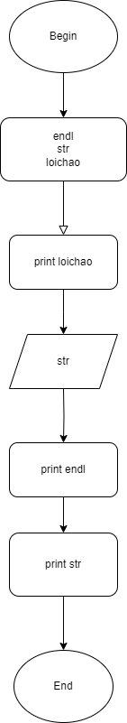

*Hình 1:* **Flow chart “***in ra chuỗi ký tự được nhập”*

**Mã nguồn Asm8086**

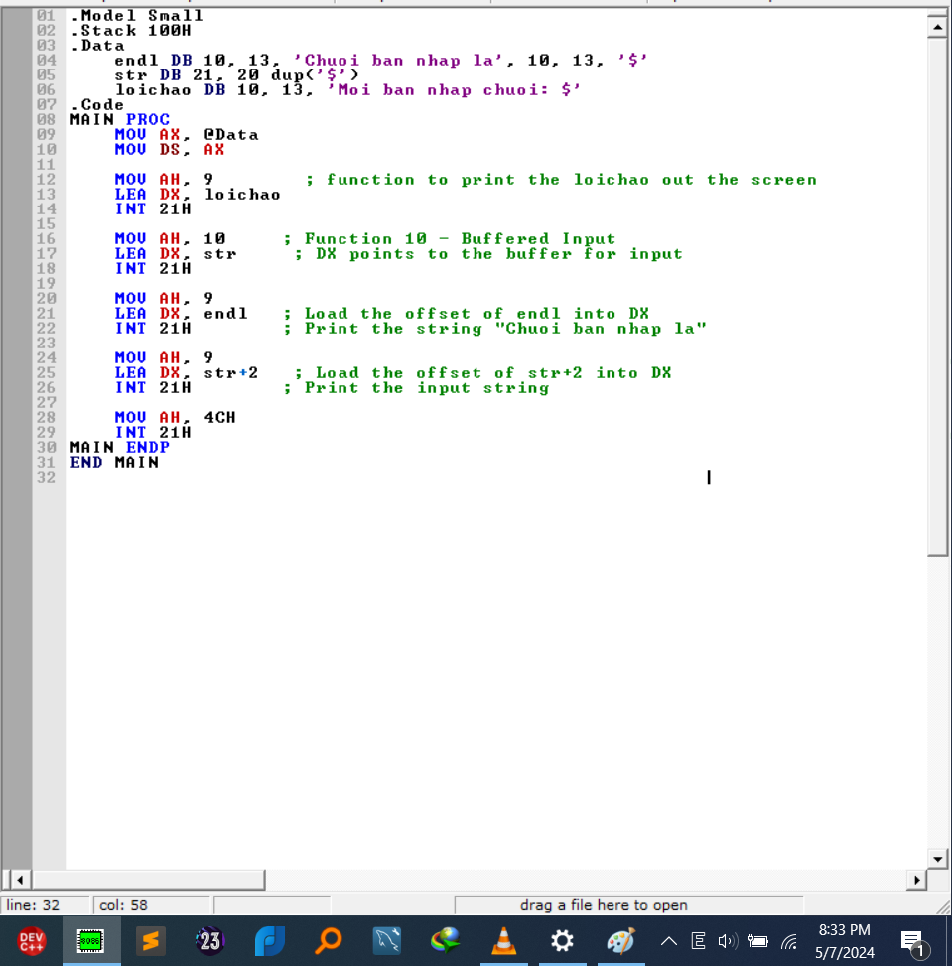

*Hình 2:* **Mã nguồn “***in ra chuỗi ký tự được nhập”*

**Giao diện hiển thị**

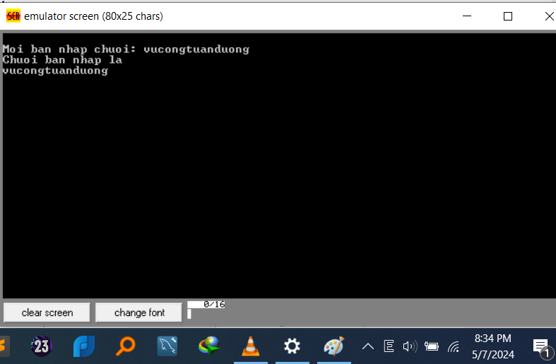

*Hình 3:* **Giao diện hiển thị “***in ra chuỗi ký tự được nhập”*

### Câu 10: Viết chương trình hợp ngữ Assembly yêu cầu đếm chiều dài của một

### chuỗi ký tự cho trước.

**Flow chart “***in ra chiều dài của chuỗi ký tự”*

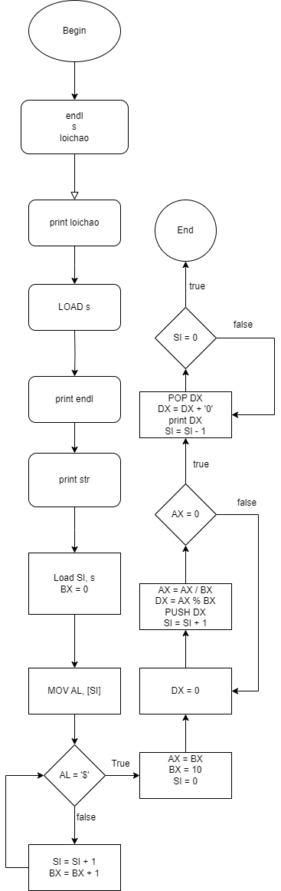

*Hình 4:* **Flow chart “***in ra chiều dài của chuỗi ký tự”*

**Mã nguồn Asm8086**

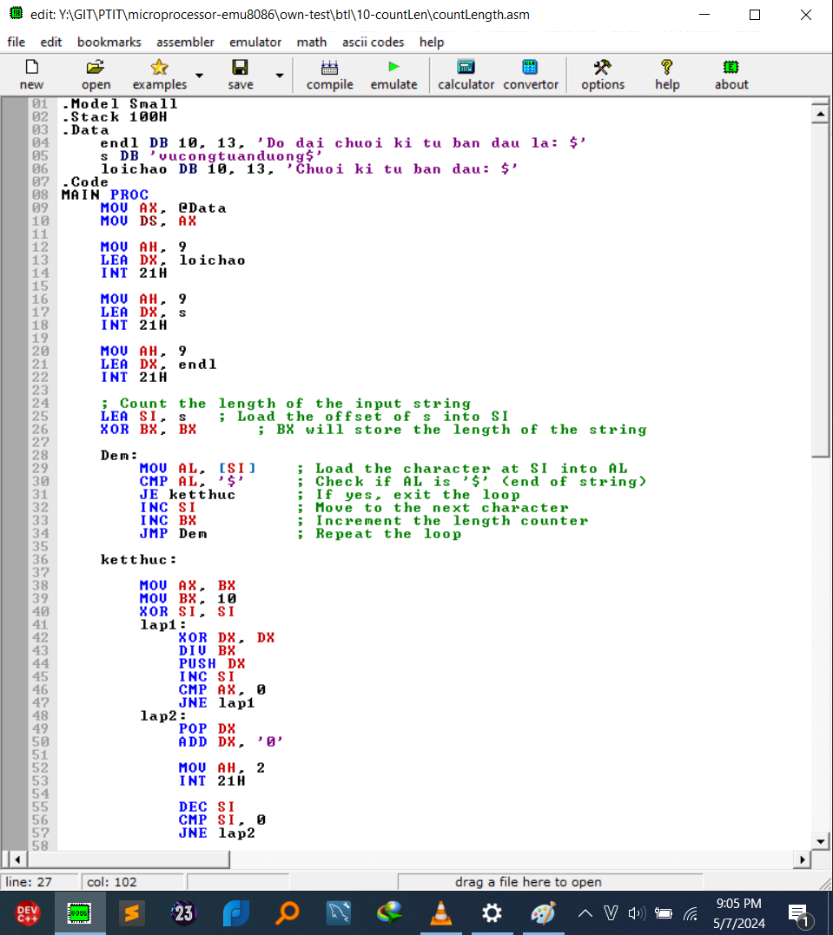

*Hình 5:* **Mã nguồn “***in ra chiều dài của chuỗi ký tự”*

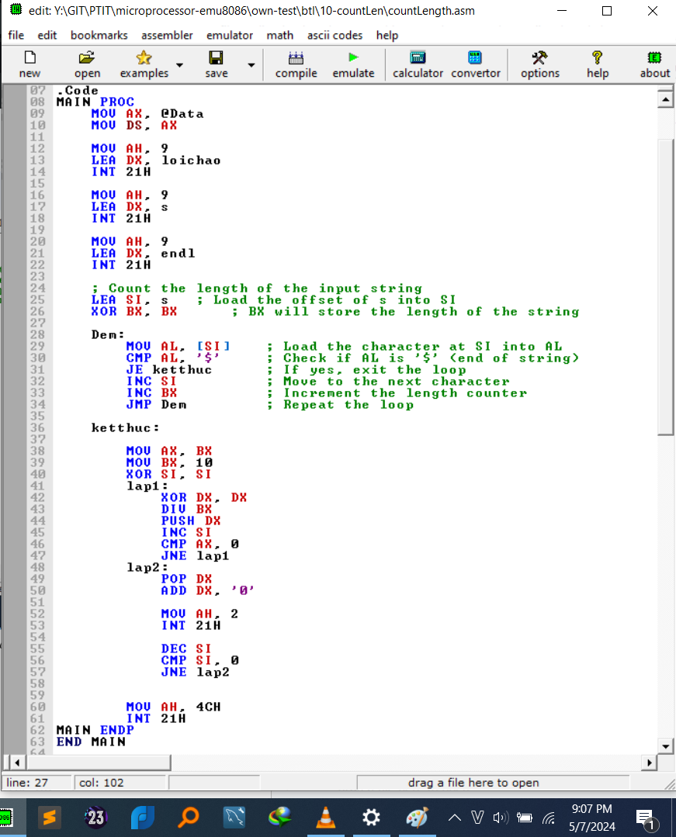

*Hình 6:* **Mã nguồn “***in ra chiều dài của chuỗi ký tự”*

**Giao diện hiển thị**

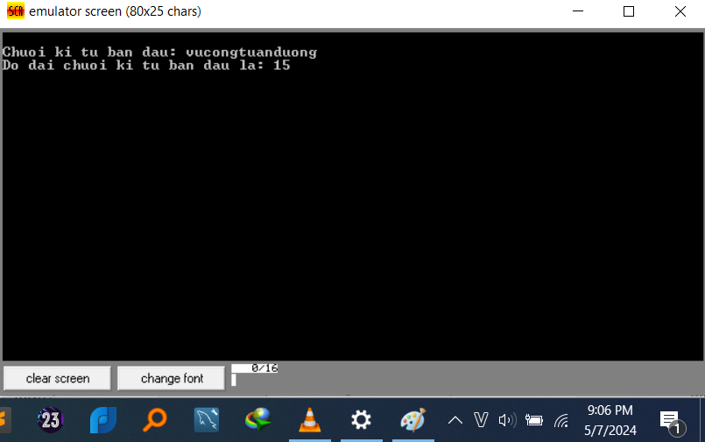

*Hình 7:* **Giao diện hiển thị “***in ra chiều dài của chuỗi ký tự”*

### Câu 17: Viết chương trình hợp ngữ cho phép nhập vào một mảng gồm 10 số

### có hai chữ số. Tính tổng các số chia hết cho 7. In tổng thu được ra

### màn hình dưới dạng thập phân.

**Flow chart “***tính tổng các số chia hết cho 7 trong mảng”*

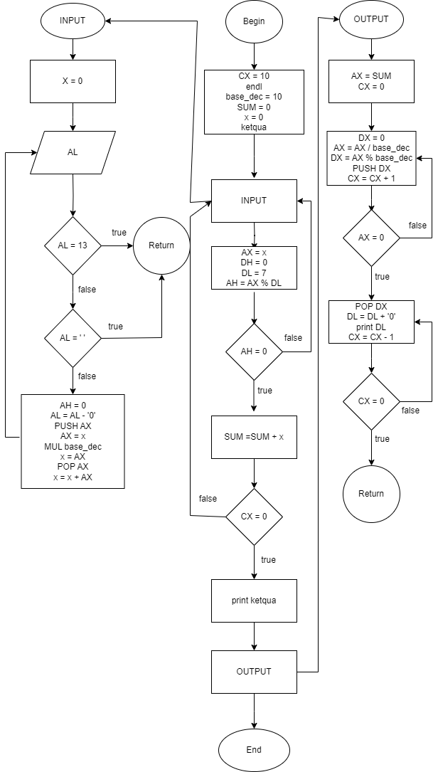

*Hình 8:* **Flow chart “***tính tổng các số chia hết cho 7 trong mảng”*

**Mã nguồn Asm8086**

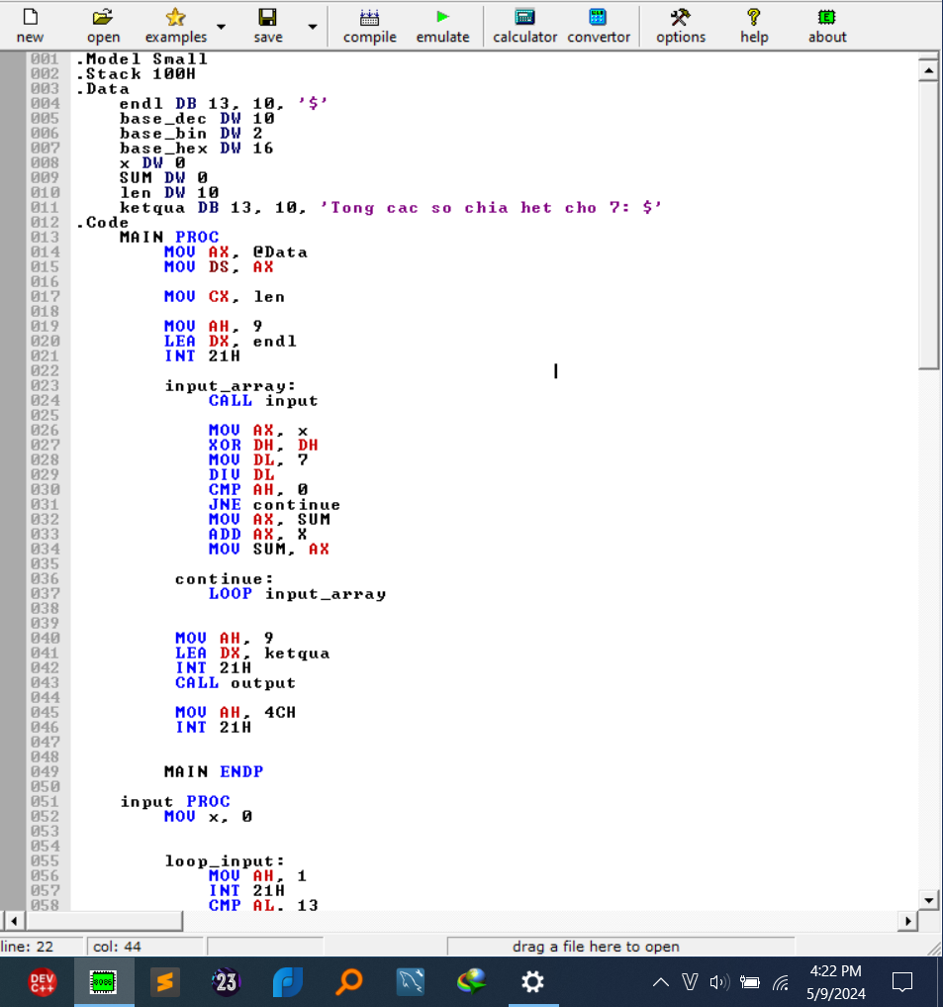

*Hình 9:* **Mã nguồn “***tính tổng các số chia hết cho 7 trong mảng”*

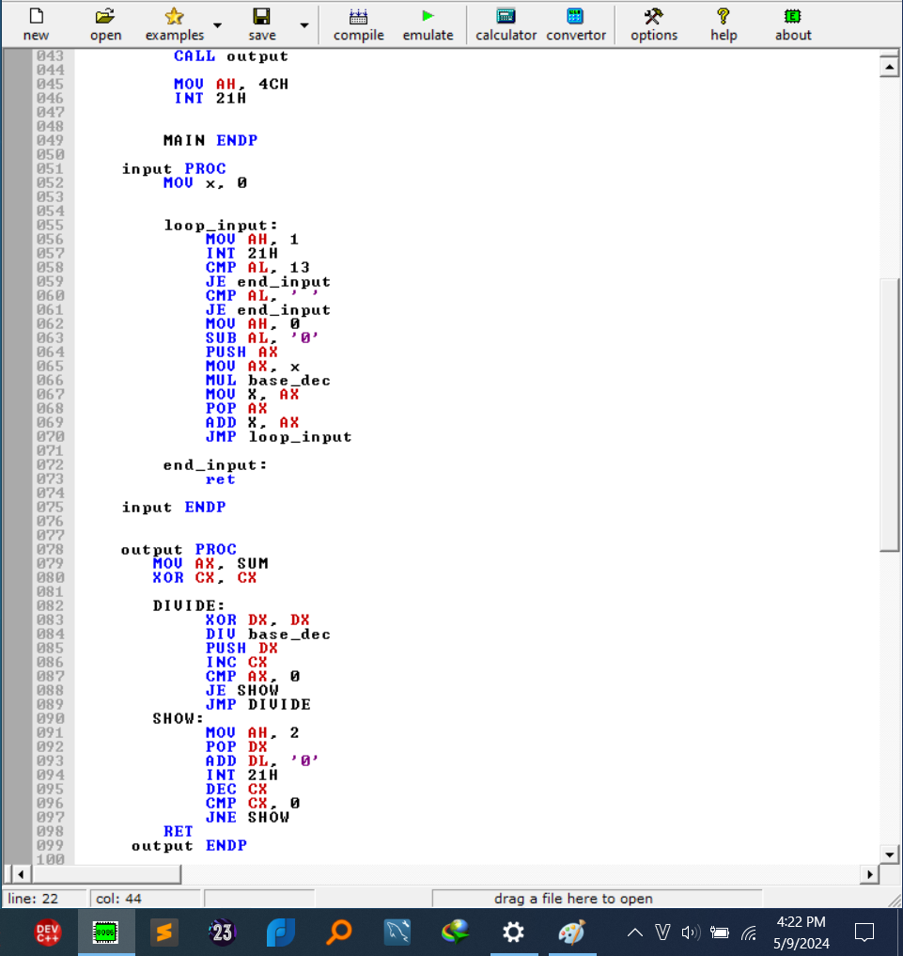

*Hình 10:* **Mã nguồn “***tính tổng các số chia hết cho 7 trong mảng”*

**Giao diện hiển thị**

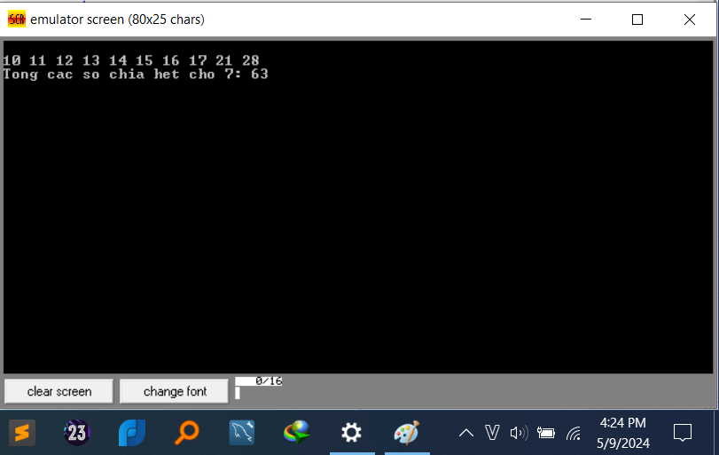

*Hình 11:* **Giao diện hiển thị “***tính tổng các số chia hết cho 7 trong mảng”*

### Bài số 2: Thực hành phân tích khảo sát bộ nhớ:

#### 1. Khảo sát cấu hình của máy và hệ thống bộ nhớ của máy đang sử dụng (Bộ nhớ trong: ROM, RAM, Cache System, Bộ nhớ ngoài: ổ đĩa cứng, CD, Thiết bị vào ra.)

Khảo sát cấu hình của máy và hệ thống bộ nhớ của máy đang sử dụng Sử dụng phần mềm CPU-Z 64-bit v2.09.0 x64:

CPU:

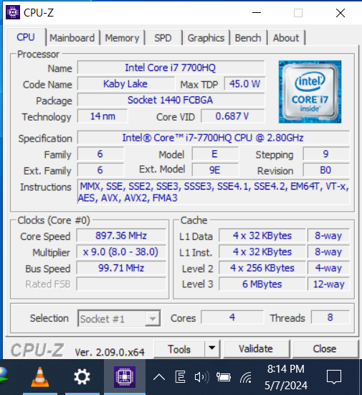

Hình 12: Giao diện phần mềm CPU-Z

Cache:

L1: 8-way 4 x 32 KB

L2: 8-way 4 x 32 KB

Level 2: 4-way 4 x 256 KB

Level 3: 12-way 6 MB

RAM: 16GB

Bộ nhớ ngoài: 256GB

#### 2. Dùng công cụ Debug khảo sát nội dung các thanh ghi IP, DS, ES, SS, CS, BP, SP

Công cụ sử dụng: emu8086 microprocessor emulator

Các bước thực hiện:

* Mở file .asm bằng phần mềm trên
* Chọn emulate trên thanh công cụ rồi chọn nút debug nằm cuối của cửa sổ vừa mở ra
* Chạy Single step để xem kết quả debug từng mã lệnh từ đầu đến cuối

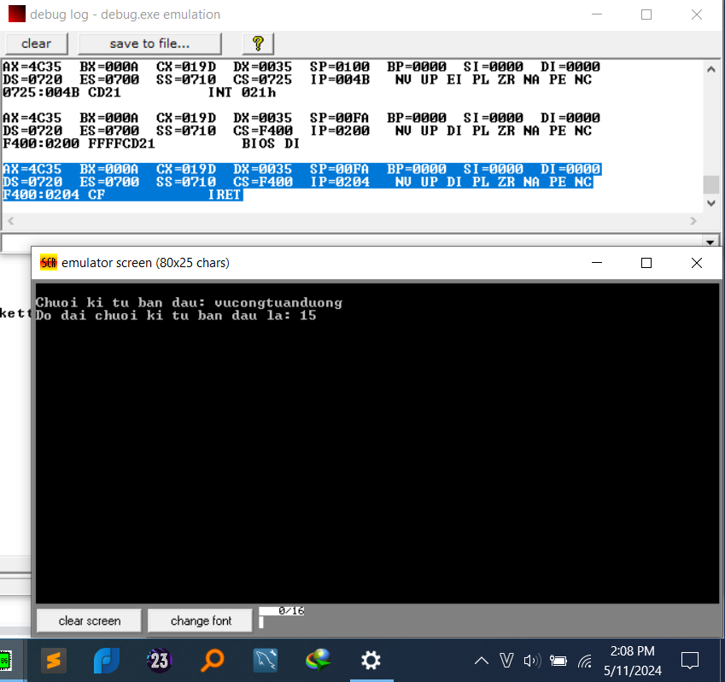

Hình 13: Giao diện debug log

Sau khi kết thúc chương trình:

* IP : 0204H
* DS: 0720H
* SS:0710H
* SP: 00FA H
* BP: 0000H
* SI: 0000H

#### 3. Giải thích nội dung các thanh ghi, trên cơ sở đó giải thích cơ chế quản lý bộ nhớ của

#### hệ thống trong trường hợp cụ thể này.

* Khi chương trình bắt đầu chạy, hệ điều hành tự động khởi tạo các thanh ghi, vùng nhớ và cấp phát không gian địa chỉ cho chương trình.
* Tương ứng với các câu lệnh trong mã nguồn, nội dung các thanh ghi có thể thay đổi hoặc không.
  + IP: lấy ví dụ chương trình câu 17, dòng 84, 85
    - bộ đếm chương trình trỏ tới địa chỉ chứa lệnh tiếp theo
    - sau dòng 84: 006FH
    - sau dòng 85: 0070H
    - giải thích: do mỗi lệnh chiếm 2 ô nhớ và IP trỏ đến địa chỉ chứa lệnh tiếp theo nên giá trị tại thanh ghi IP sẽ tăng từ 006FH lên 0070H
  + DS: lấy ví dụ với chương trình câu 10, dòng 9 và 10
    - thanh ghi đoạn dữ liệu, chứa địa chỉ bắt đầu đoạn dữ liệu
    - sau dòng 9: 0700 H
    - sau dòng 10: 0720 H
    - giải thích: do DS chứa địa chỉ bắt đầu đoạn dữ liệu nên sau lệnh “MOV DS, AX” thì giá trị của thanh ghi DS sẽ bằng giá trị của thanh ghi AX
  + SI: Lấy ví dụ ở chương trình câu 10, dòng 31, 32
    - thanh ghi chỉ số nguồn, thường chứa địa chỉ ô nhớ nguồn ở đoạn dữ liệu DS
    - sau dòng 31: SI: 0022H
    - sau dòng 32: SI : 0023H
    - giải thích : sau lệnh “INC SI” thì giá trị SI được tăng lên 1 để trỏ tới kí tự tiếp theo của xâu
  + SS:
    - thanh ghi đoạn ngăn xếp, chứa địa chỉ bắt đầu đoạn ngăn xếp
  + BP:
    - con trỏ cơ sở chứa địa chỉ của dữ liệu trong đoạn ngăn xếp SS hoặc các đoạn khác tương ứng
  + SP: lấy ví dụ với chương trình câu 17, dòng 84, 85
    - con trỏ ngăn xếp chứa địa chỉ hiện thời của đỉnh ngăn xếp tương ứng
    - sau dòng 84: 00FE H
    - sau dòng 85: 00FC H
    - giải thích: do thanh ghi DX là thanh ghi 16 bit- tức là 2 bytes nên chiếm 2 ô nhớ nên sau lệnh “PUSH DX” thì SP giảm từ 00FE xuống 00FC

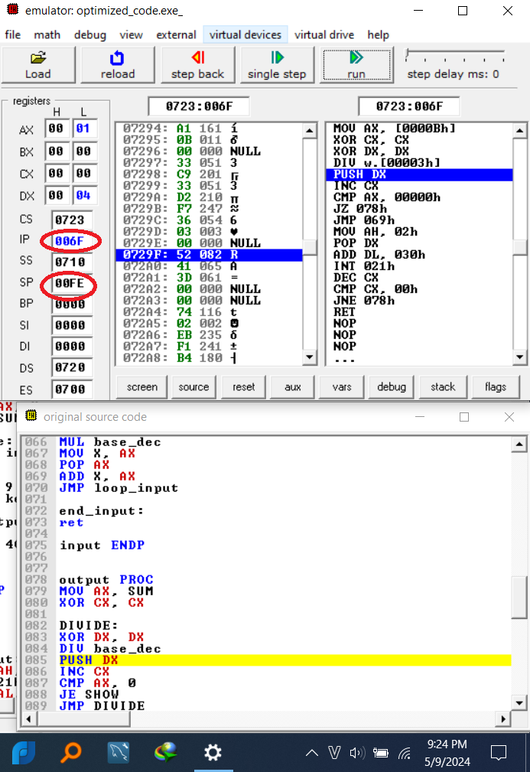

*Hình 14:* **Giao diện hiển thị giá trị IP và SP sau dòng 84**

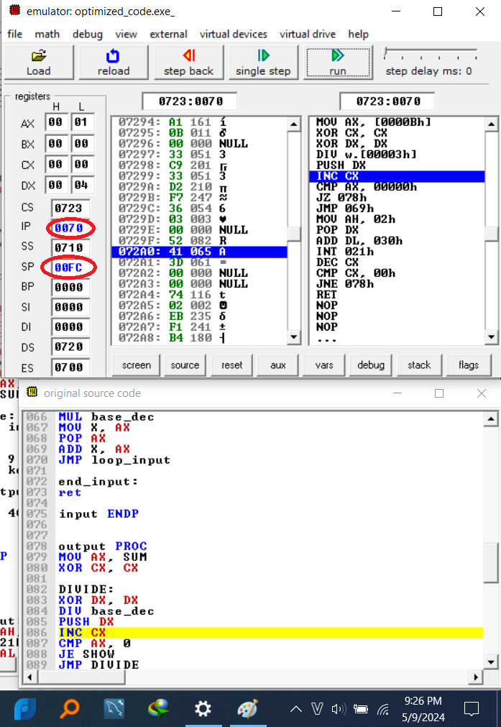

*Hình 15:* **Giao diện hiển thị giá trị IP và SP sau dòng 85**

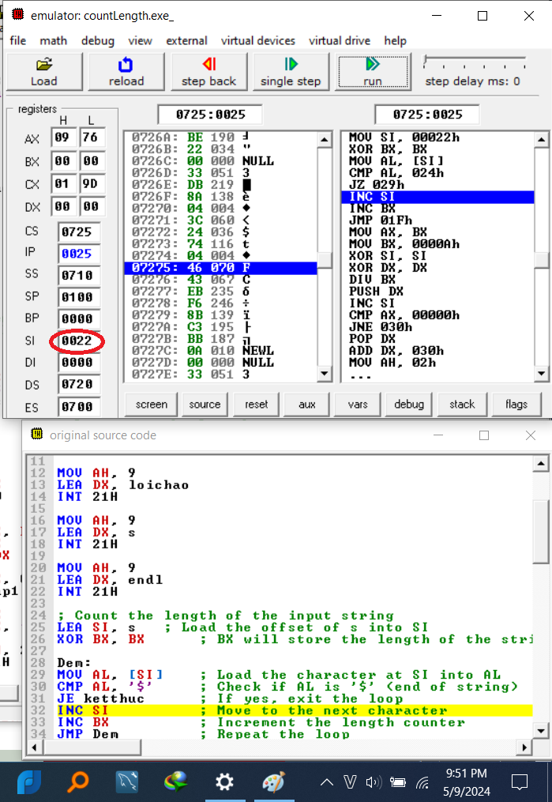

*Hình 16:* **Giao diện hiển thị giá trị SI sau dòng 31**

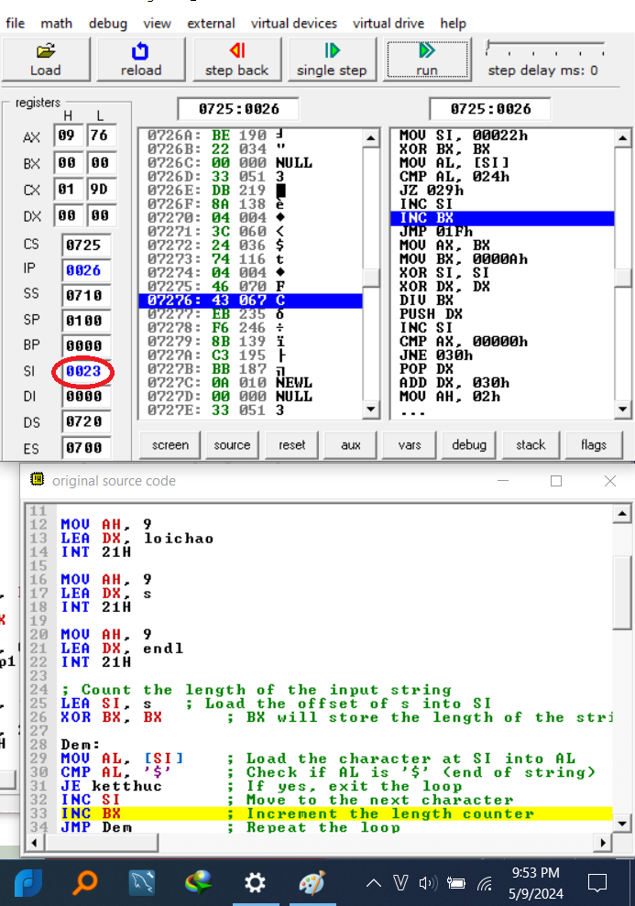

*Hình 17:* **Giao diện hiển thị giá trị SI sau dòng 32**

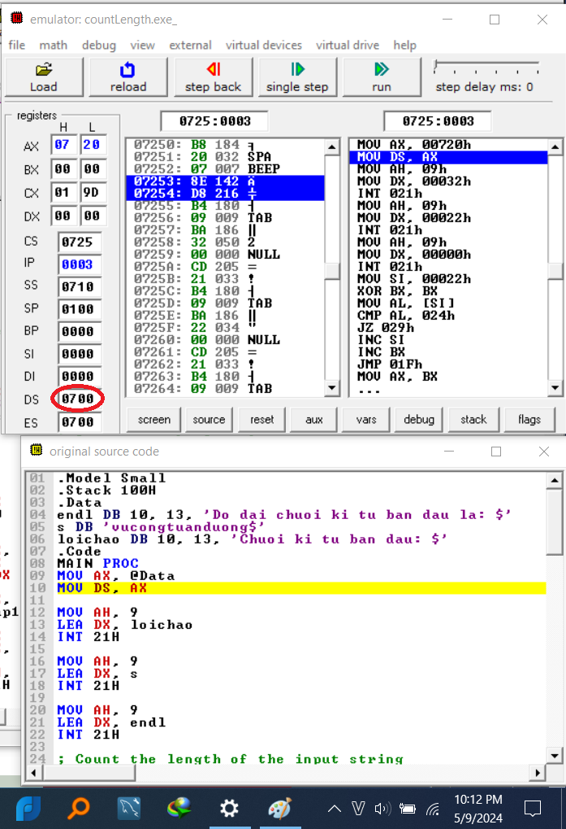

*Hình 18:* **Giao diện hiển thị giá trị DS sau dòng 9**

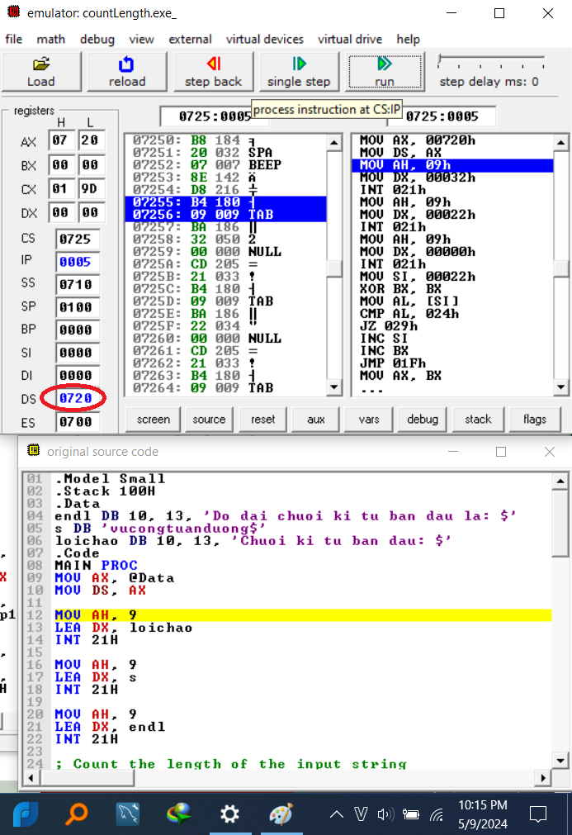

*Hình 19:* **Giao diện hiển thị giá trị DS sau dòng 10**

## NGUYỄN VĂN ĐẠT : B22DCCN199

### Bài số 1: Lập trình hợp ngữ Assembly

### Câu 4: Viết chương trình hợp ngữ Assembly cho phép nhập 1 ký tự viết thường và in ra màn hình chữ hoa của ký tự đó.

**Flow chart “***in ra ký tự viết hoa”*

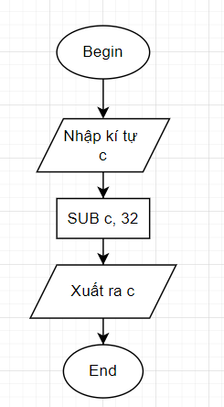

*Hình 20:* **Flow chart “***in ra ký tự viết hoa”*

**Mã nguồn Asm8086**

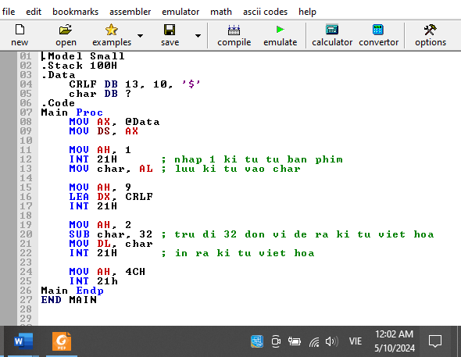

*Hình 21:* ***Mã nguồn*  “***in ra ký tự viết hoa”*

***Giao diện hiển thị***

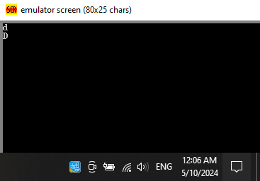

*Hình 22:* ***Giao diện hiện thị*  “***in ra ký tự viết hoa”*

### Câu 11: Viết chương trình hợp ngữ Assembly tìm giá trị lớn nhất và nhỏ nhất của một mảng số.

**Flow chart “***tìm giá trị lớn nhất và nhỏ nhất của một mảng số”*

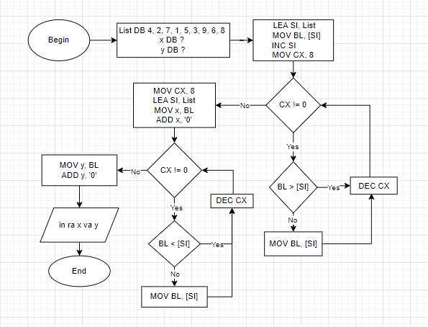

*Hình 23:* **Flow chart “***tìm giá trị lớn nhất và nhỏ nhất của một mảng số”*

**Mã nguồn Asm8086**

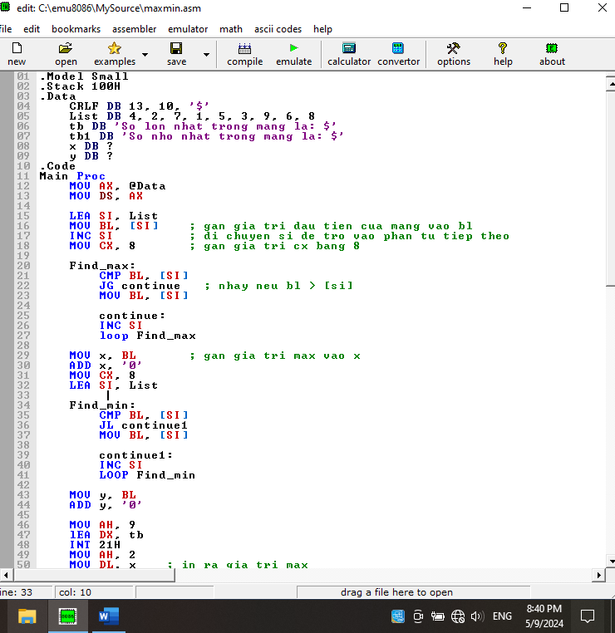

*Hình 24:* ***Mã nguồn*  “***tìm giá trị lớn nhất và nhỏ nhất của một mảng số”*

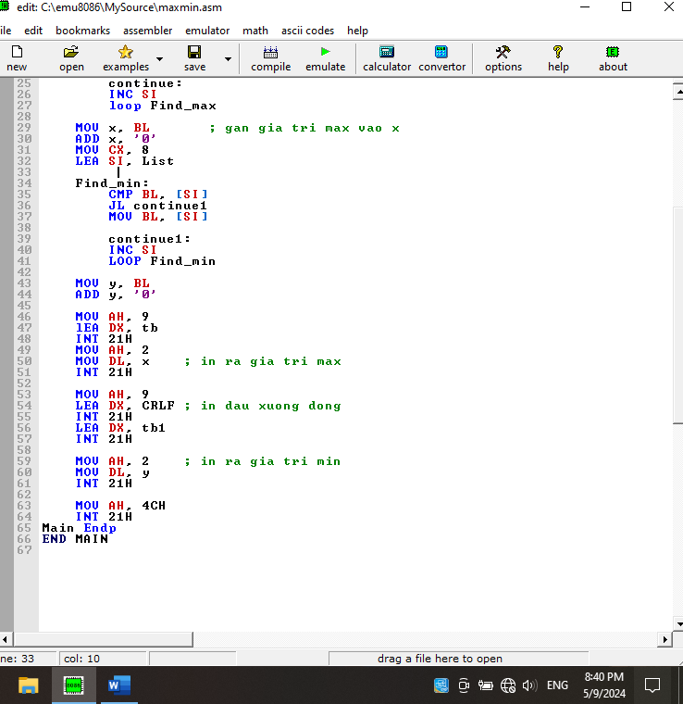

*Hình 25:* ***Mã nguồn*  “***tìm giá trị lớn nhất và nhỏ nhất của một mảng số”*

***Giao diện hiển thị***

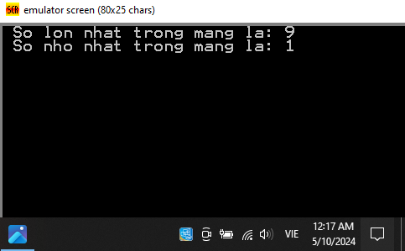

*Hình 26:* ***Giao diện hiển thị “****tìm giá trị lớn nhất và nhỏ nhất của một mảng số”*

### Câu 18: Viết chương trình hợp ngữ đếm số lần xuất hiện của chuỗi con "ktmt"trong một chuỗi. In kết quả dưới dạng số thập phân.

**Flow chart “***đếm số lần xuất hiện của chuỗi con "ktmt"*

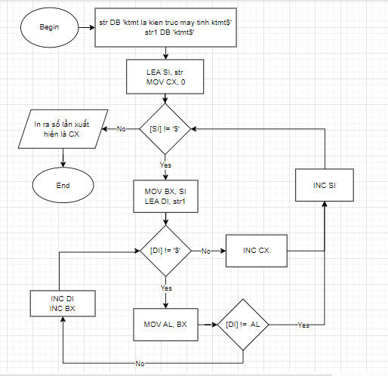

*Hình 27:* **Flow chart “***đếm số lần xuất hiện của chuỗi con "ktmt”*

**Mã nguồn Asm8086**

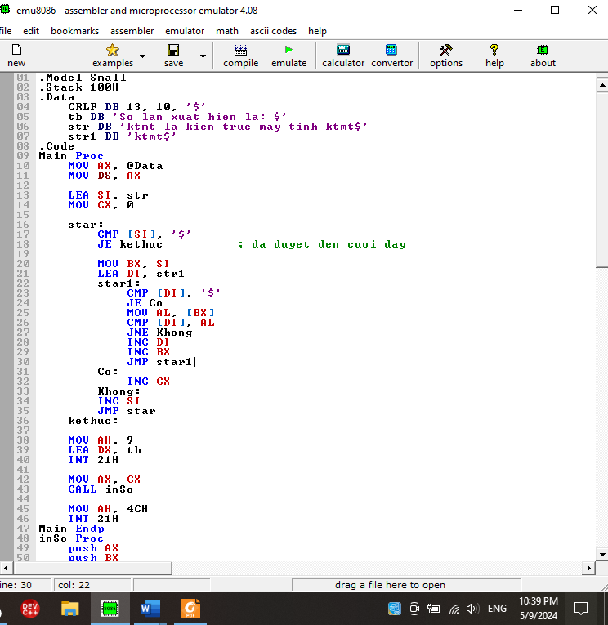

*Hình 28:* ***Mã nguồn*  “***đếm số lần xuất hiện của chuỗi con "ktmt”*

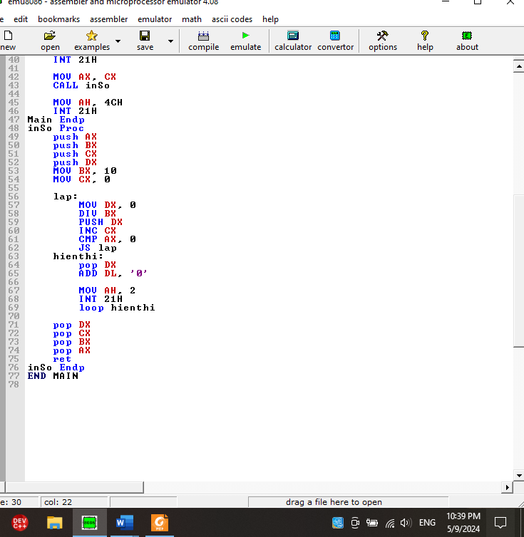

*Hình 29:* ***Mã nguồn*  “***đếm số lần xuất hiện của chuỗi con "ktmt”*

***Giao diện hiển thị***

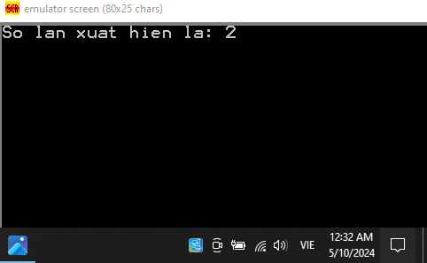

*Hình 30:* ***Giao diện hiển thị “****đếm số lần xuất hiện của chuỗi con "ktmt””*

### Bài số 2: Thực hành phân tích khảo sát bộ nhớ:

#### 1. Khảo sát cấu hình của máy và hệ thống bộ nhớ của máy đang sử dụng (Bộ nhớ trong: ROM, RAM, Cache System, Bộ nhớ ngoài: ổ đĩa cứng, CD, Thiết bị vào ra.)

Khảo sát cấu hình của máy và hệ thống bộ nhớ của máy đang sử dụng Sử dụng phần mềm CPU-Z 64-bit v1.85.0x64:

CPU:

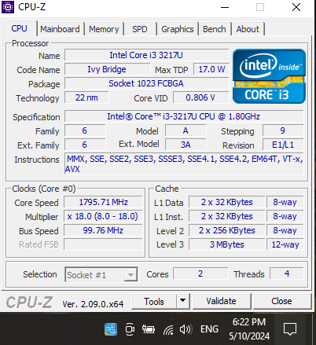

Hình 31: Giao diện phần mềm CPU-Z

Cache:

L1 Data: 8-way 2 x 32 KB

L1 Inst: 8-way 2 x 32 KB

Level 2: 8-way 2 x 256 KB

Level 3: 12-way 3 MB

RAM: 6GB

Bộ nhớ ngoài: 128GB

#### 2. Dùng công cụ Debug khảo sát nội dung các thanh ghi IP, DS, ES, SS, CS, BP, SP

Công cụ sử dụng: emu8086 microprocessor emulator

Các bước thực hiện:

● Mở file .asm bằng phần mềm trên

● Chọn emulate trên thanh công cụ rồi chọn nút debug nằm cuối của cửa sổ vừa mở ra

● Chạy Single step để xem kết quả debug từng mã lệnh từ đầu đến cuối

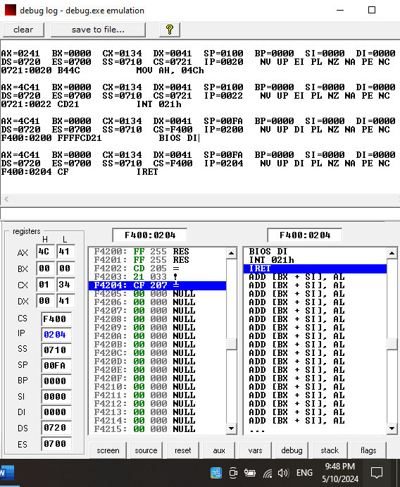

Hình 32: Khảo sát các thanh ghi bằng công cụ Debug

o IP = 0204H

o DS = 0720H

o SI = 0000H

o SS = 0710H

o BP = 0000H

o SP = 00FAH

#### 

#### 3. Giải thích nội dung các thanh ghi, trên cơ sở đó giải thích cơ chế quản lý bộ nhớ của

#### hệ thống trong trường hợp cụ thể này.

● Khi chương trình bắt đầu chạy, hệ điều hành tự động khởi tạo các thanh ghi, vùng nhớ và cấp phát không gian địa chỉ cho chương trình.

● Tương ứng với các câu lệnh trong mã nguồn, nội dung các thanh ghi có thể thay đổi hoặc không.

o IP trước dòng 9 là 0003H vì mỗi lệnh chiếm 2 ô nhớ nên IP sau dòng 9 là 0005H

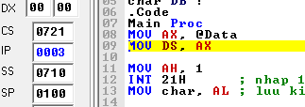

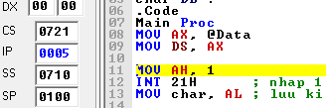

Hình 33: Thanh ghi IP

o DS trước dòng 9 là 700H do DS chứa địa chỉ bắt đầu đoạn dữ liệu nên sau dòng 9 có giá trị là 720H

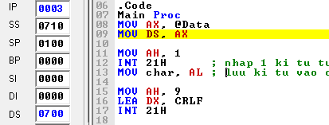

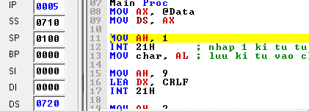

Hình 34: Thanh ghi DS

o SI trước dòng 13 là 0004H sau câu dòng 13 là 0005H do dùng câu lệnh ‘INC SI’ để trỏ tới phần tử tiếp theo của mảng

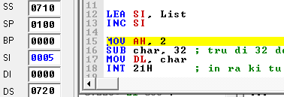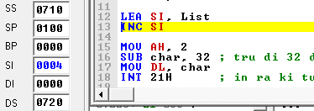

Hình 35: Thanh ghi SI

o SS Thanh ghi đoạn ngăn xếp, lưu địa chỉ đoạn của vùng ngăn xếp.

o BP Thanh ghi con trỏ nền dùng để lấy số liệu từ ngăn xếp.

o SP trước dòng 13 có giá trị là 00FCH sau dòng 13 có giá trị 00FAH do khi giá trị CX được đẩy vào ngăn xếp, giá trị của thanh ghi SP sẽ giảm đi một lượng tương ứng với kích thước của CX.

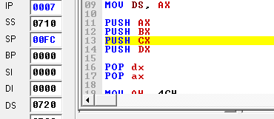

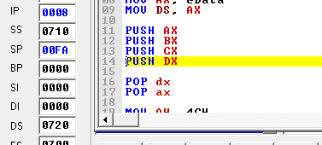

Hình 36: Thanh ghi SP

## ĐẶNG QUỐC DŨNG : B22DCKH019

### Bài số 1: Lập trình hợp ngữ Assembly

### Câu 2: Viết chương trình hợp ngữ Assembly cho phép nhập 1 ký tự và in ra

### màn hình ký tự đó.

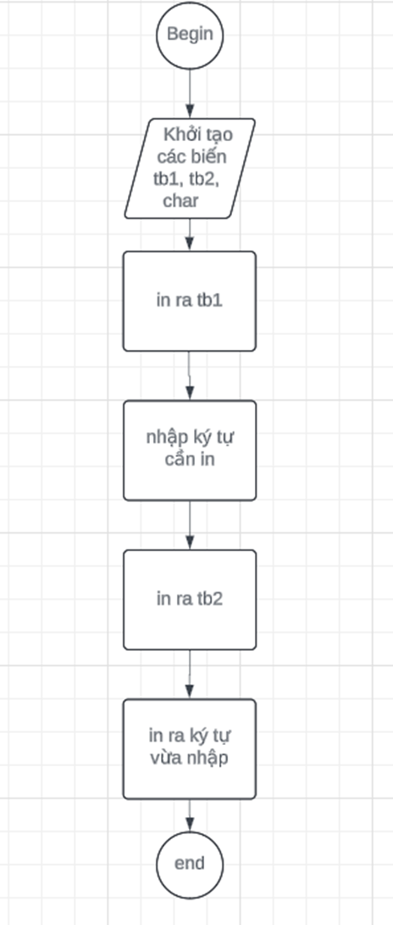

*Hình 37: Flowchart “nhập vào 1 ký tự và in ra ký tự đó”*

### 

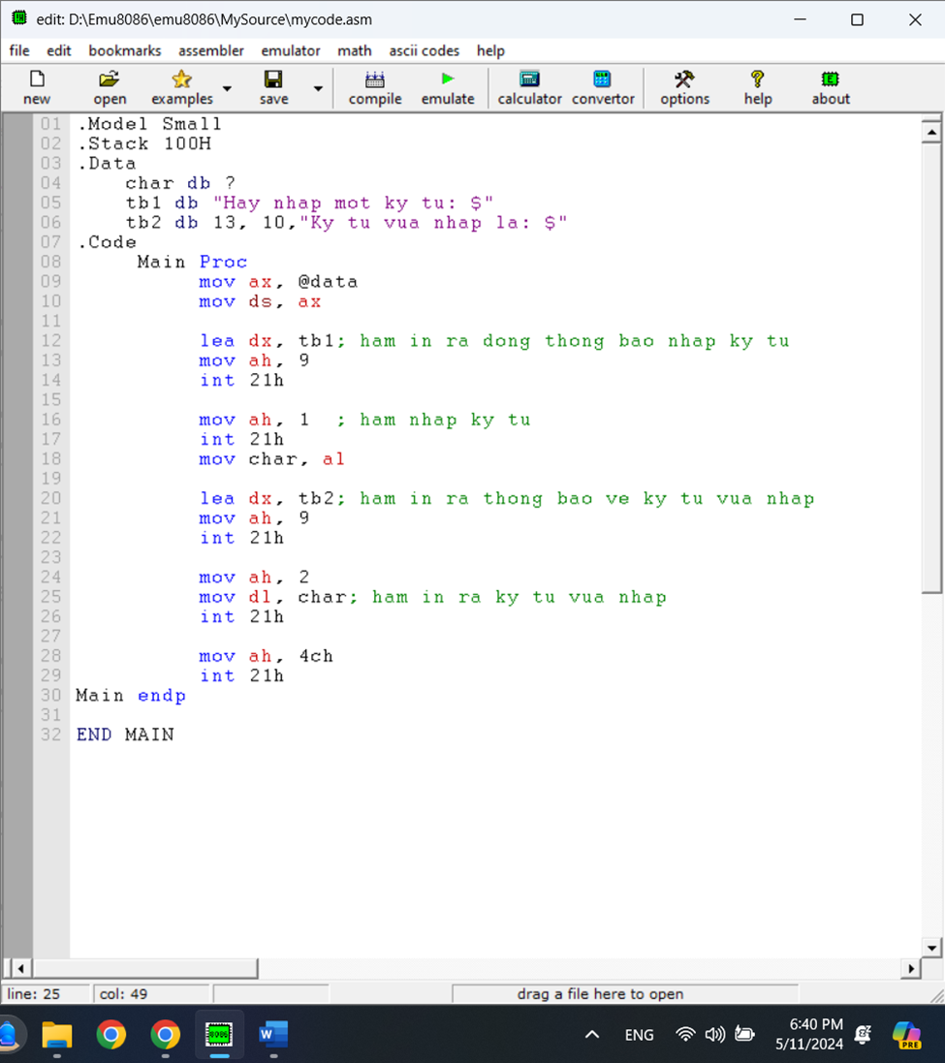

*Hình 38: Mã nguồn Emu8086*

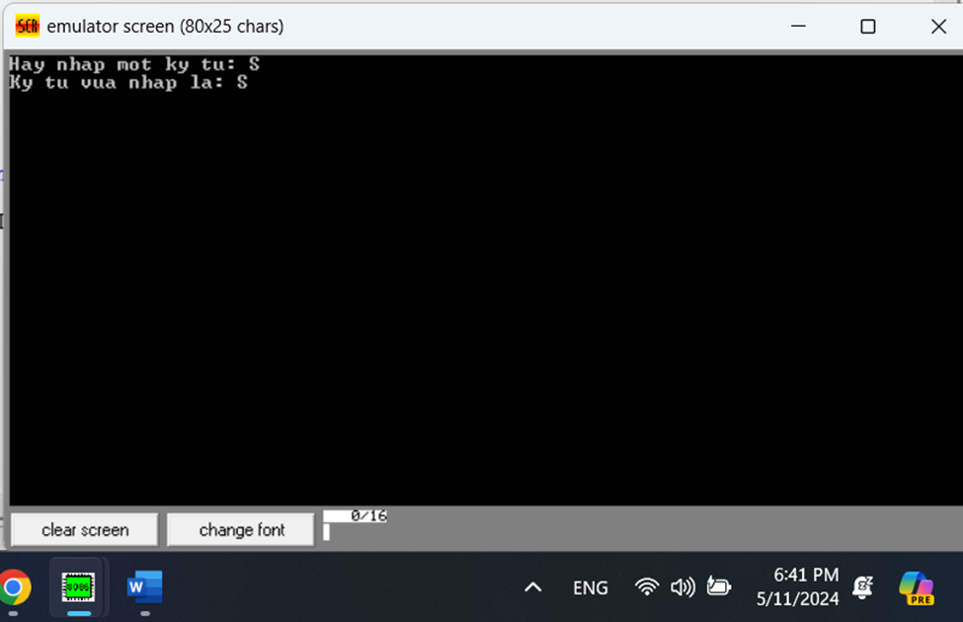

*Hình 39: Giao diện kết quả*

### Câu 9: Viết chương trình hợp ngữ Assembly cho phép nhập số nhị phân (8 bit) chứa vào trong thanh ghi BL. Chương trình phải kiểm tra ký tự nhập có hợp lệ hay không (ký tự "0"hoặc ký tự "1"). Việc nhập kết thúc khi nhấn # hoặc đủ 8 bit. Xuất ra số đã nhập dưới dạng hệ thập lục phân (hệ 16).

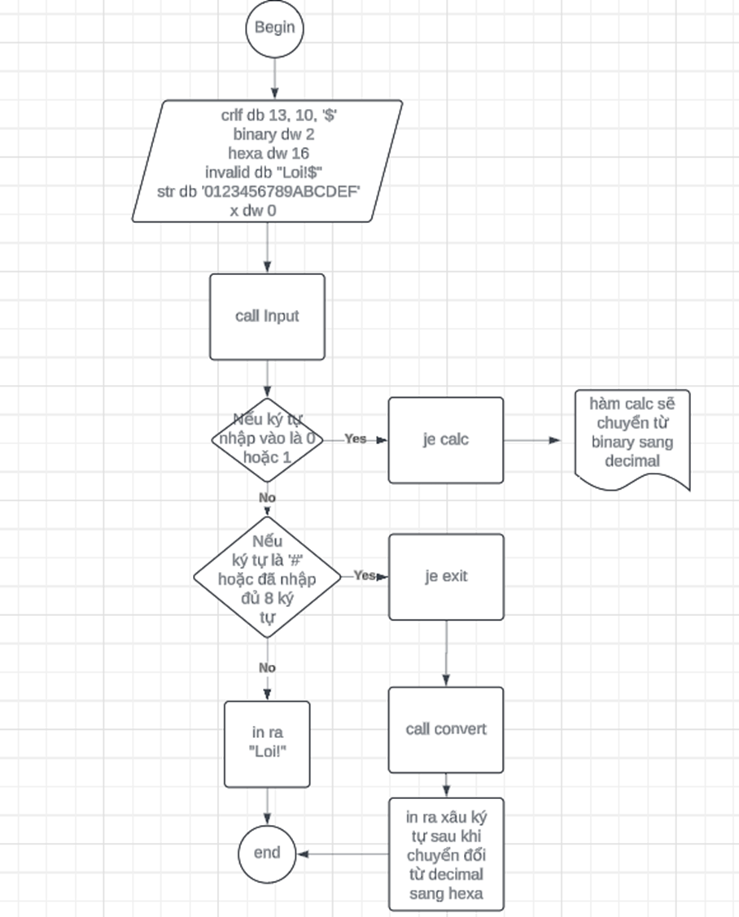

*Hình 40: Flowchart “nhập vào 1 số nhị phân, kiểm tra số đó có hợp lệ không và chuyển về hệ thập lục phân”*

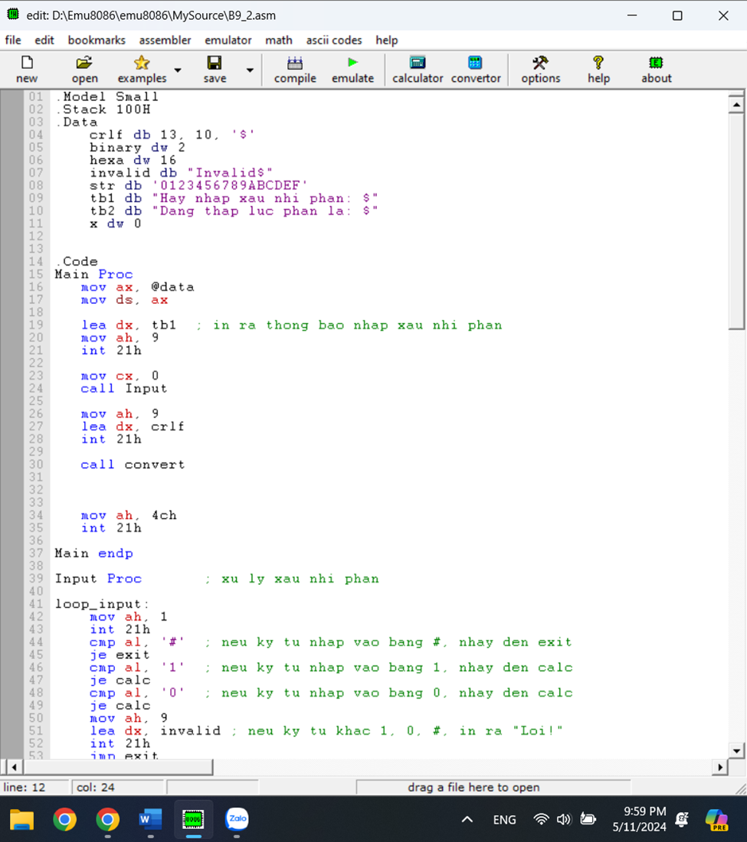

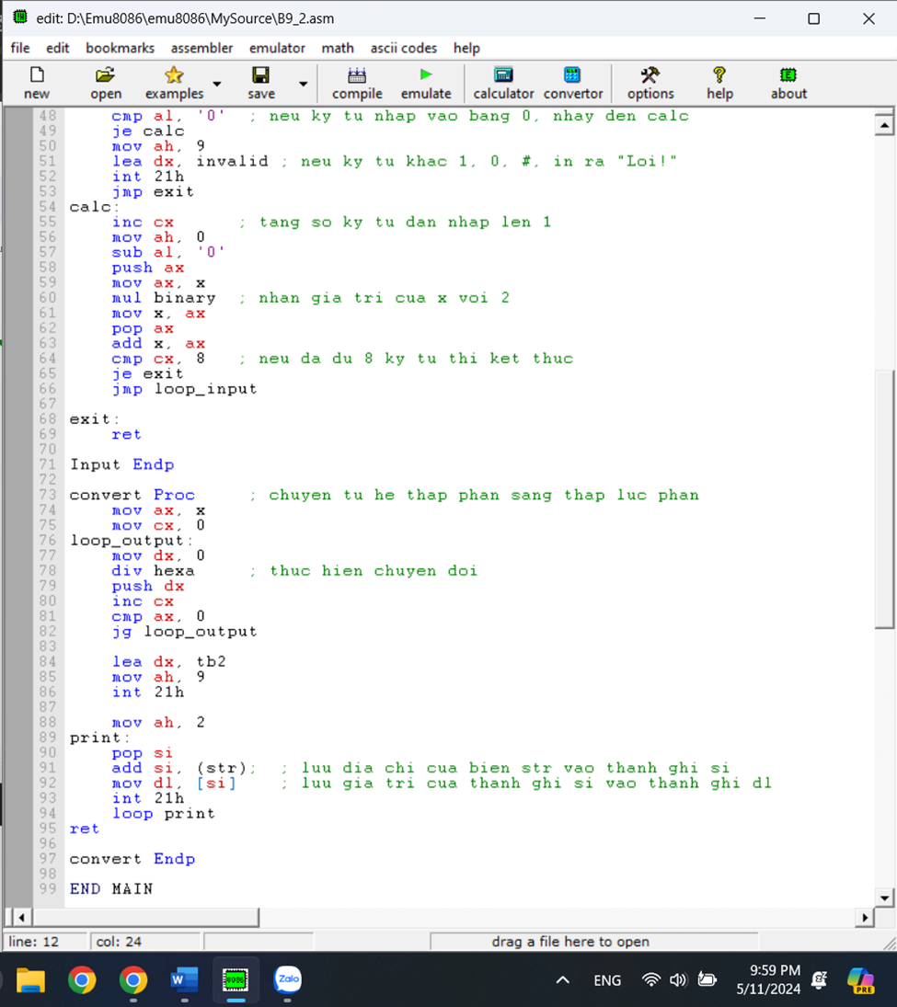

*Hình 41: Mã nguồn Emu8086*

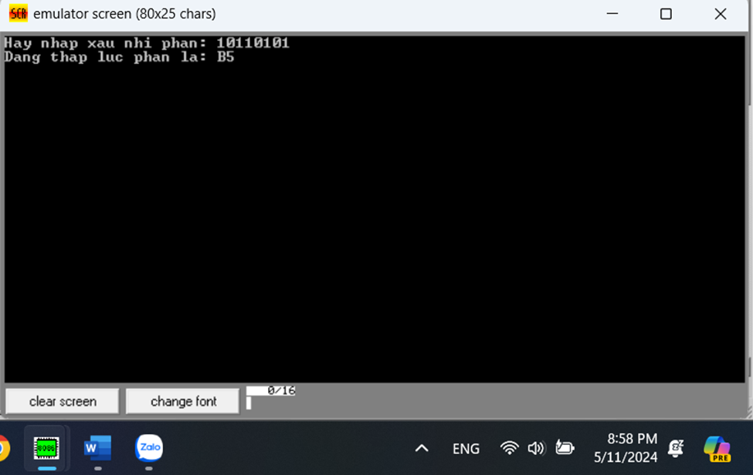

*Hình 42: Giao diện hiển thị kết quả*

### Câu 17: Viết chương trình hợp ngữ Assembly tính tổng 2 số kiểu word.

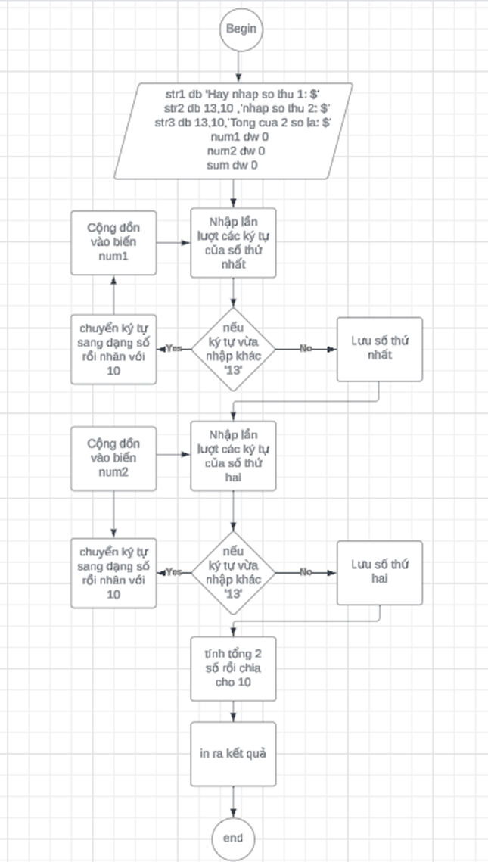

*Hình 43: Flowchart “tính tổng 2 số kiểu word”*

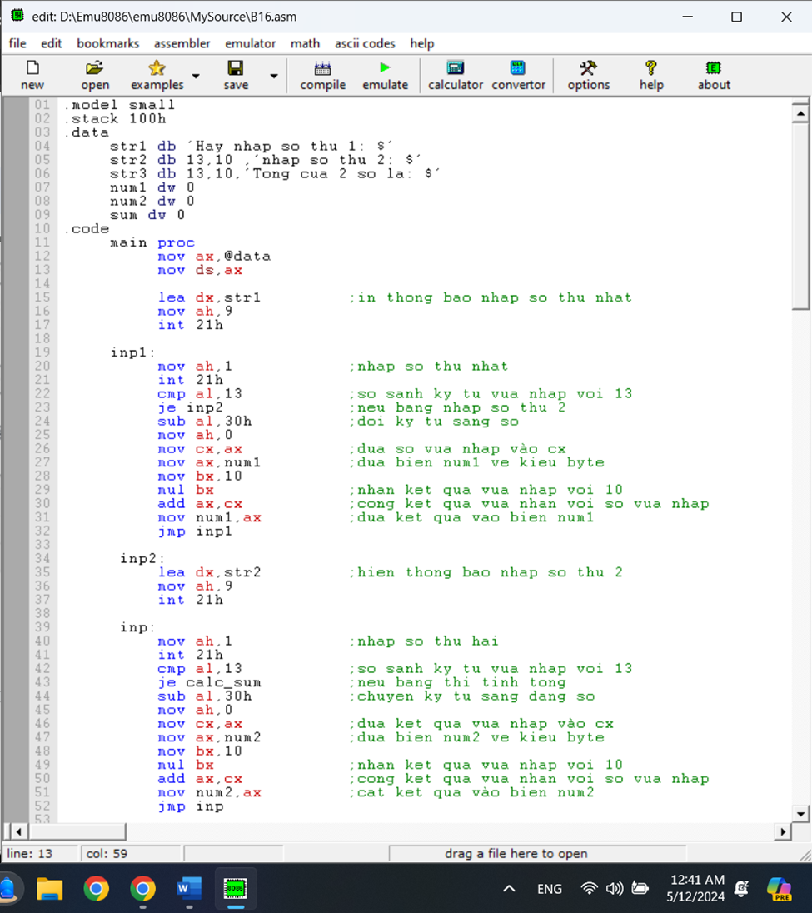

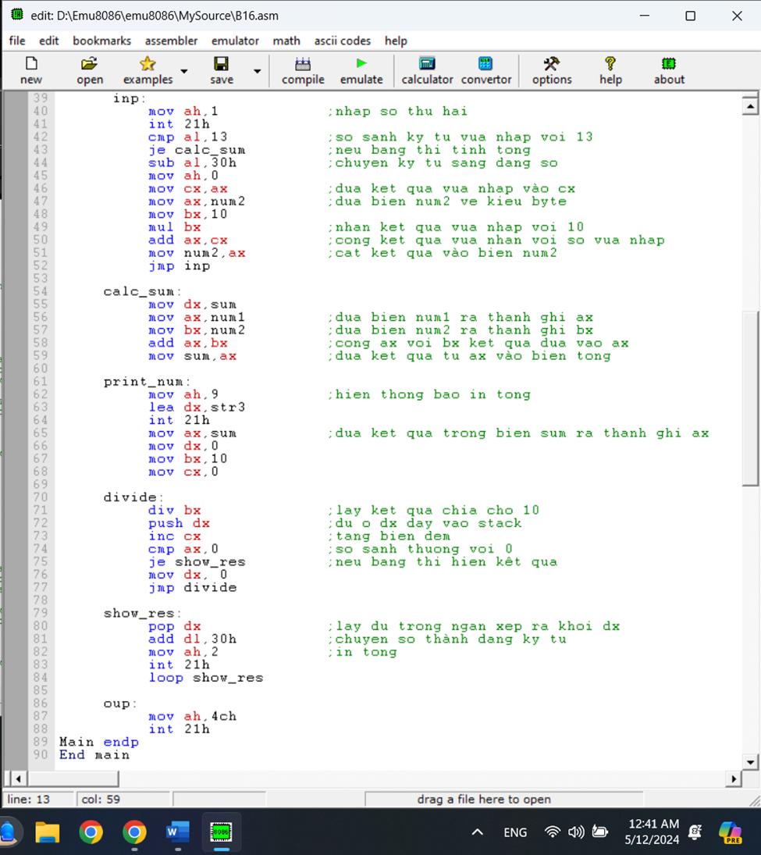

*Hình 44: Mã nguồn Emu8086*

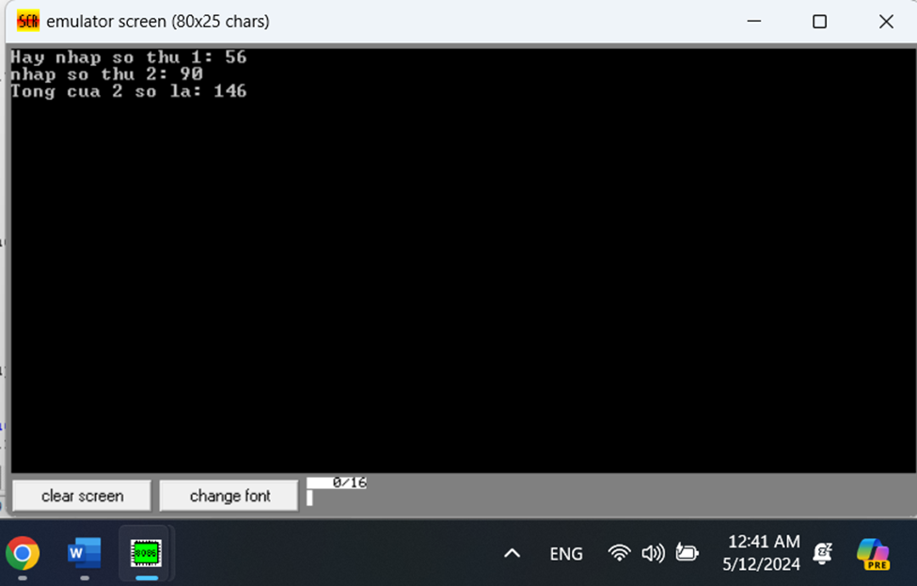

*Hình 45: Giao diện kết quả*

### Bài số 2: Thực hành phân tích khảo sát bộ nhớ:

#### 1. Khảo sát cấu hình của máy và hệ thống bộ nhớ của máy đang sử dụng (Bộ nhớ trong:

#### ROM, RAM, Cache System, Bộ nhớ ngoài: ổ đĩa cứng, CD, Thiết bị vào ra.)

Khảo sát cấu hình của máy và hệ thống bộ nhớ của máy đang sử dụng Sử dụng phần mềm CPU-Z 64-bit2.09.0x64:

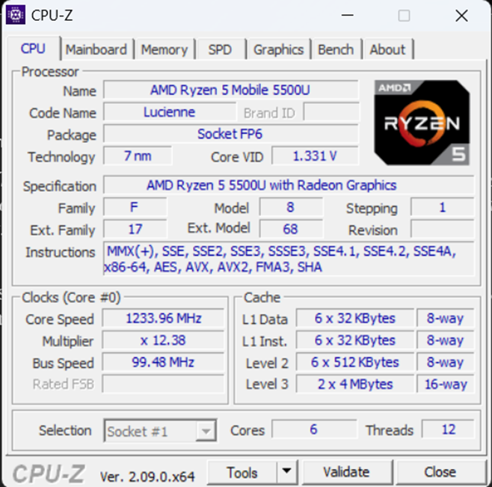

*Hình 46: Giao diện phần mềm CPU-Z*

Cache:

L1 Data: 8-way 6x32bytes

L1 Ins: 8-way 6x32bytes

Level 2: 8-way 6x512Kbytes

Level 3: 16-way 2x4Mbytes

Ram 8gb

### 2. Dùng công cụ Debug khảo sát nội dung các thanh ghi IP, DS, ES, SS, CS, BP, SP

### Công cụ sử dụng: emu8086 microprocessor emulator

Các bước thực hiện:

● Mở file .asm bằng phần mềm trên

● Chọn emulate trên thanh công cụ rồi chọn nút debug nằm cuối của cửa sổ vừa mở

ra

● Chạy Single step để xem kết quả debug từng mã lệnh từ đầu đến cuối

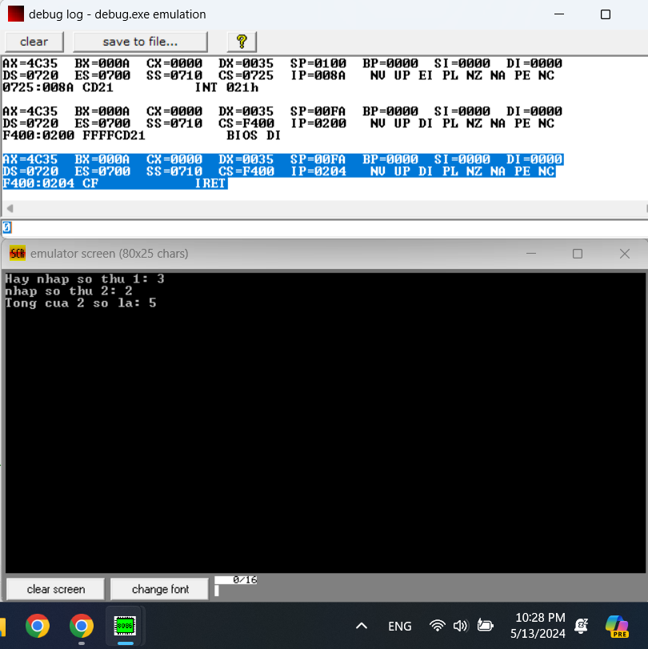

*Hình 47: Sử dụng công cụ debug khảo sát nội dung thanh ghi IP, SI, SS, SP, DS, BP*

**Sau khi kết thúc chương trình:**

IP : 0204H

DS: 0720H

SS:0710H

SP: 00FA H

BP: 0000H

SI: 0000H

### 3. Giải thích nội dung các thanh ghi, trên cơ sở đó giải thích cơ chế quản lý bộ nhớ của

### hệ thống trong trường hợp cụ thể này.

IP: Chứa địa chỉ của câu lệnh tiếp theo chương trình thực hiện. Ví dụ ở câu 16 dòng 15 và 16

* câu lệnh thực hiện dòng 15: lea dx, str1. IP = 0005
* câu lệnh thực hiện dòng 16: mov ah, 9. IP = 0008

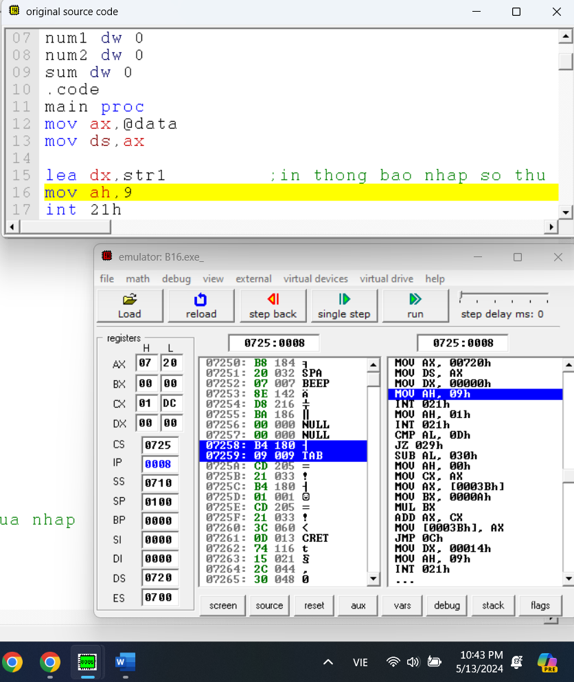

*Hình 48: Giá trị của thanh ghi IP tại dòng 16*

DS: Thanh ghi DS (Data Segment Register) là một thanh ghi trong kiến trúc x86, đóng vai trò quan trọng trong việc truy cập dữ liệu trong bộ nhớ. Chức năng chính của thanh ghi DS là lưu trữ địa chỉ cơ sở của đoạn dữ liệu. Ví dụ dòng 13 và 15 câu 16:

* dòng 13: DS = 0700
* dòng 15: DS = 0720
* do DS chứa địa chỉ bắt đầu đoạn dữ liệu nên sau lệnh “MOV DS, AX” thì giá trị của thanh ghi DS sẽ bằng giá trị của thanh ghi AX

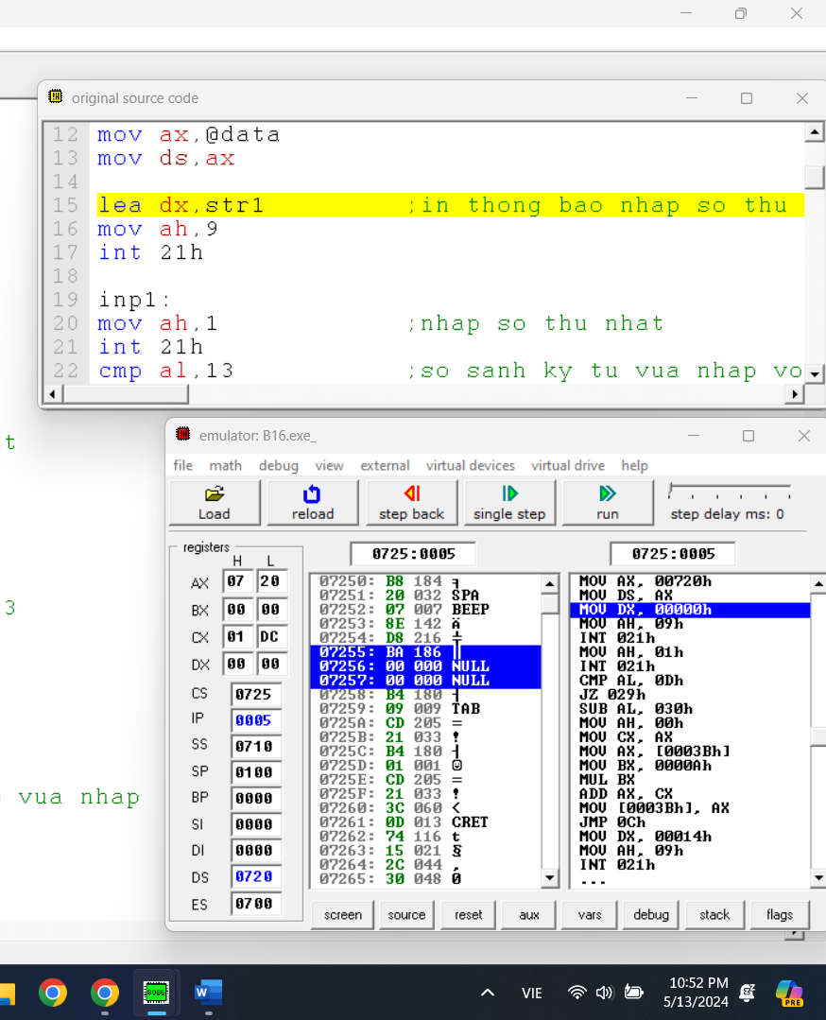

SI là thanh ghi chỉ số nguồn. Lấy ví dụ dòng 91 và 92 câu 9

* tại dòng 91, SI = 0003
* tại dòng 92, SI = 0012

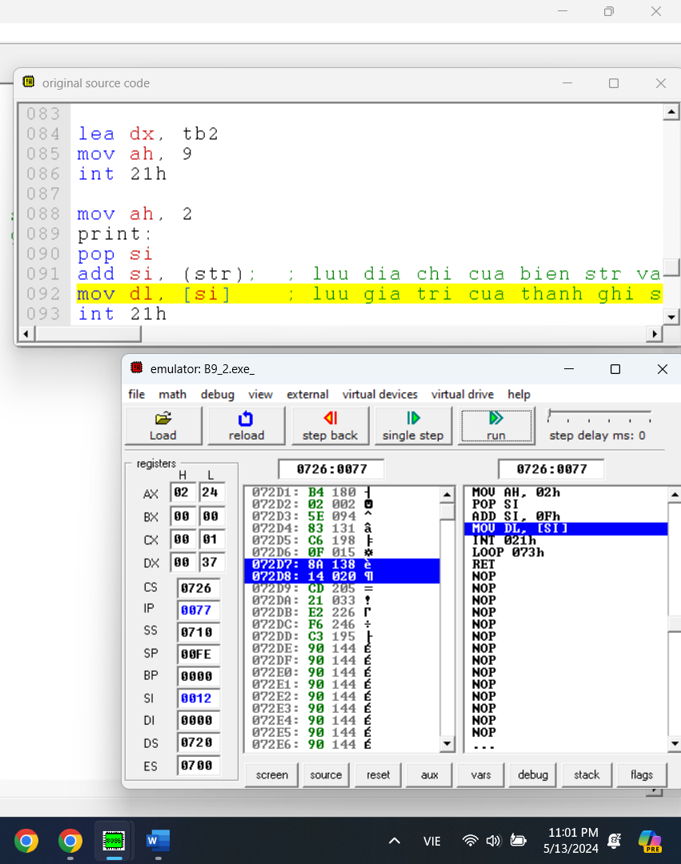

*Hình 49: Giá trị của thanh ghi SI tại dòng 92*

SS: Thanh ghi đoạn ngăn xếp. SS chứa địa chỉ bắt đầu đoạn ngăn xếp.

BP: Con trỏ cơ sở, chứa địa chỉ của dữ liệu trong đoạn ngăn xếp SS hoặc các đoạn khác tương ứng

SP: Con trỏ ngăn xếp. Lấy ví dụ dòng thứ 79 và 80 câu 9

* Tại dòng 79: SP = 00FE
* Tại dòng 80: SP = 00FC

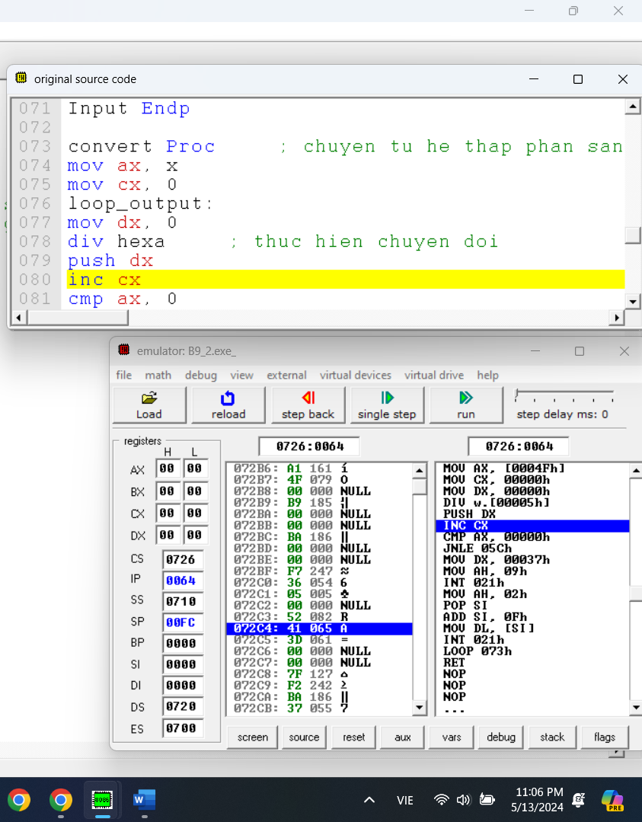

*Hình 50: Giá trị của thanh ghi SP tại dòng 80*

## TRẦN MINH HÀO : B22DCKH038

### Bài số 1: Lập trình hợp ngữ Assembly

#### Câu 5: Viết chương trình hợp ngữ Assembly cho phép nhập 1 chuỗi ký tự, in ra màn hình chuỗi ký tự đó theo dạng viết hoa và viết thường.



**Hình 51: “flow chart”** nhập một xâu và in ra xâu đó dưới dạng in hoa in thường

**Mã nguồn Asm8086**

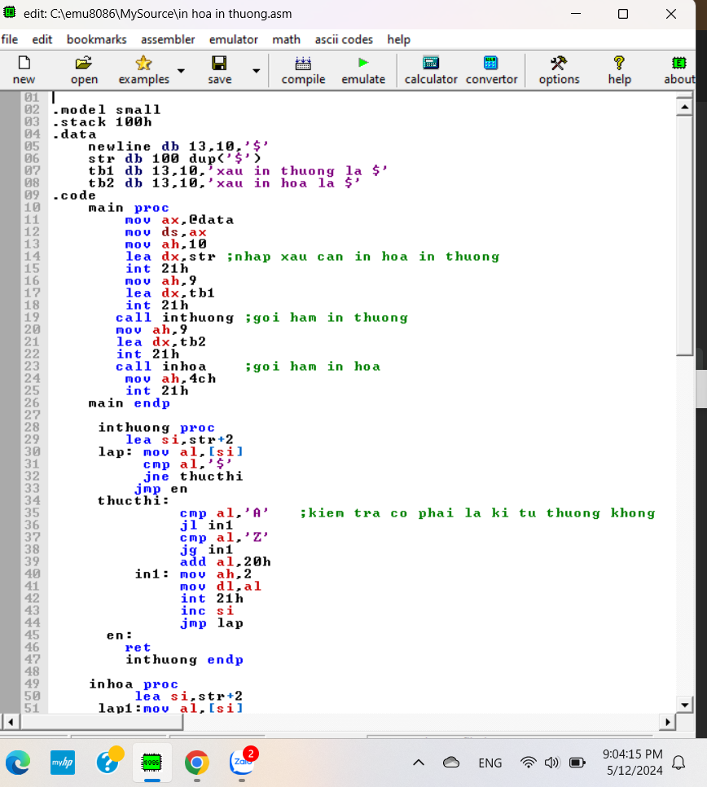

Hình 52: **Mã nguồn “**Nhập một xâu và in ra xâu đó theo dạng chữ hoa chữ thường”

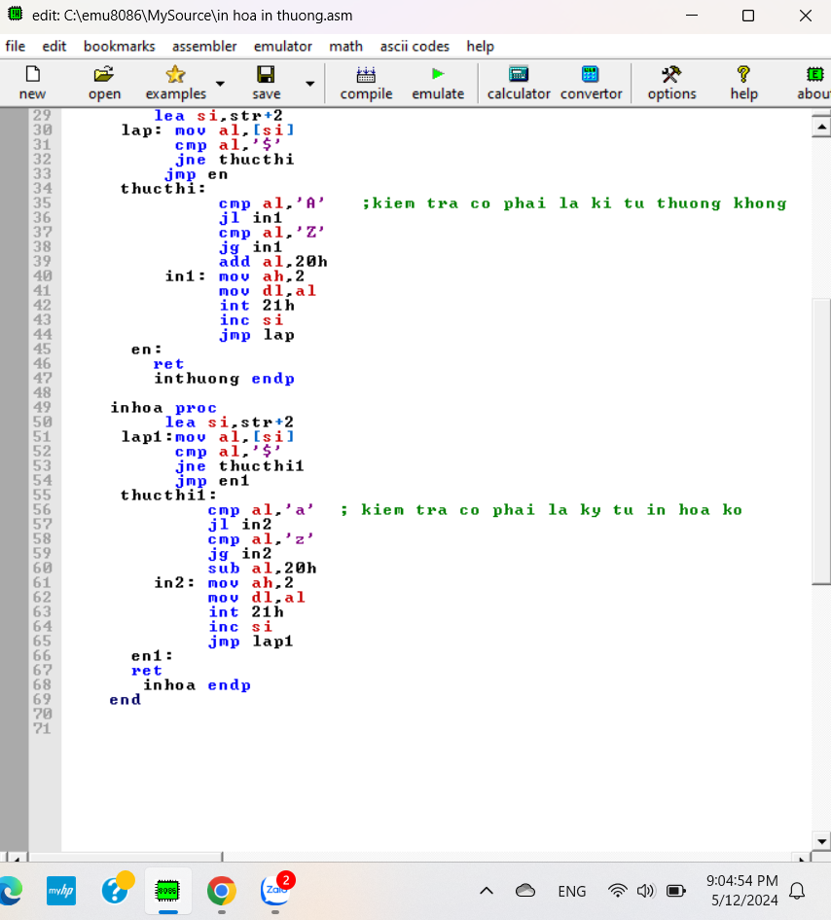

Hình 53: **Mã nguồn** “nhập một xâu in ra xâu đó ở dạng in hoa và in thường”

**Giao diện hiển thị**

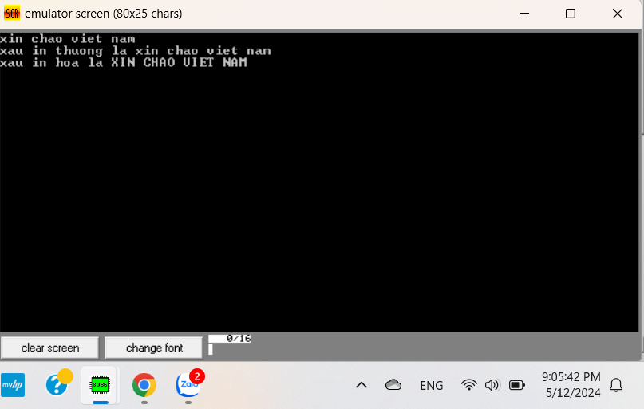

Hình 54: **Giao diện hiển thị** “nhập một xâu và in ra xâu đó ở dạng chữ thường”

#### Câu 12: Viết chương trình hợp ngữ Assembly cho phép nhập vào một số và in ra

#### màn hình giai thừa của số đó.

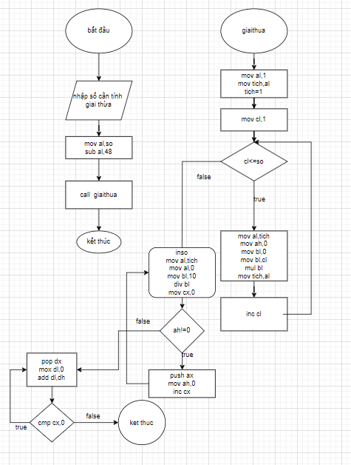

Hình 55: **flow chart** “nhập một số và tính giai thừa của số đó”

**Mã nguồn Asm8086**

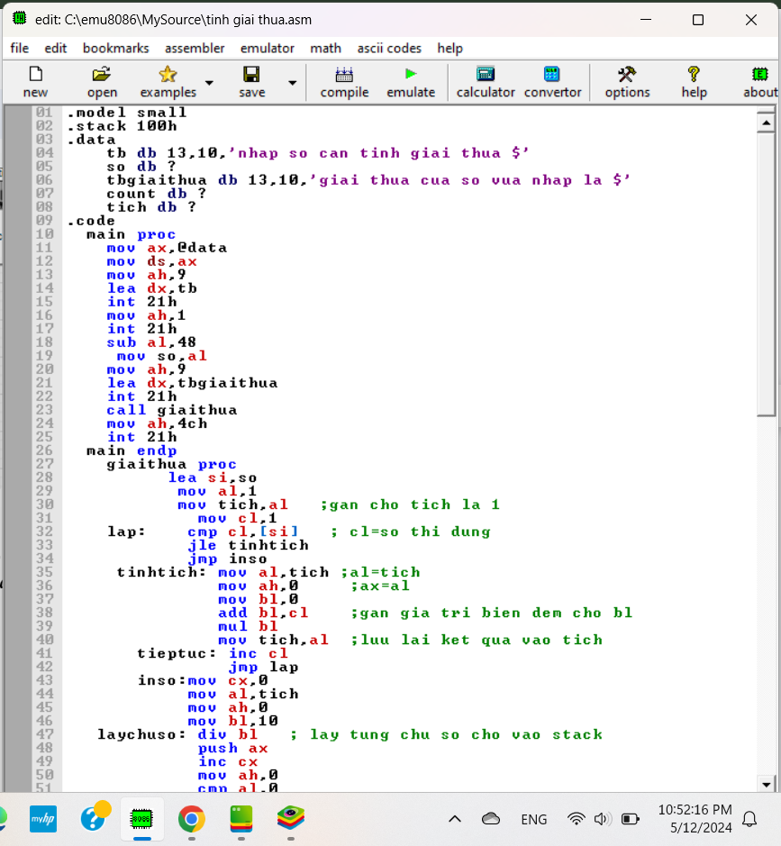

Hình 56: **Mã nguồn** “nhập một số và in ra giai thừa của số đó”

**Mã nguồn Asm8086**

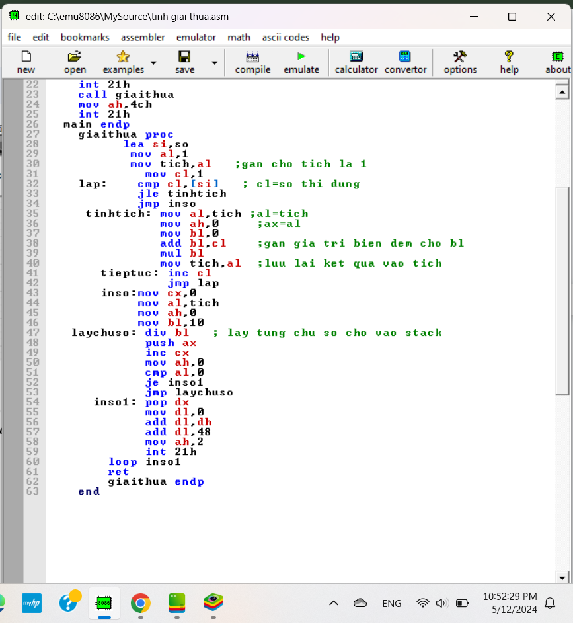

Hình 57: **Mã nguồn** “nhập một số và tính giai thừa của số đó”

**Giao diện hiển thị**

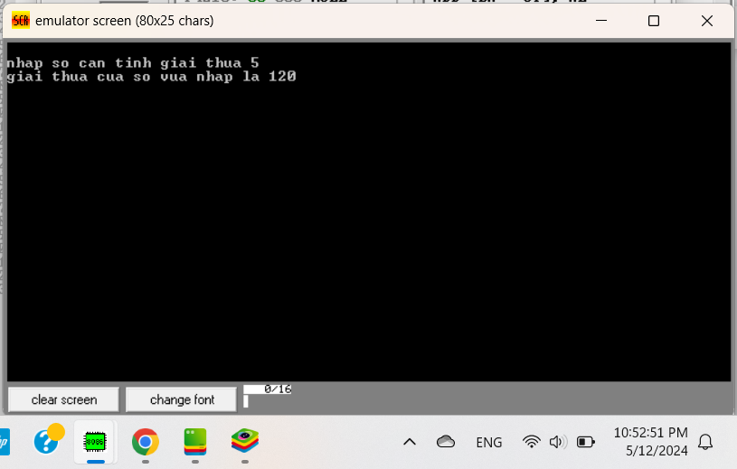

Hình 59:**Giao diện hiển thị** “nhập một số từ màn hình và tính giai thừa”

#### Câu 19: Viết chương trình hợp ngữ cho hai chuỗi ký tự A và B có độ dài là n và m (n > m), chỉ ra xâu B có phải là xâu con của xâu A không? Nếu xâu B là xâu con của xâu A thì chỉ ra vị trí xâu B ở xâu A.

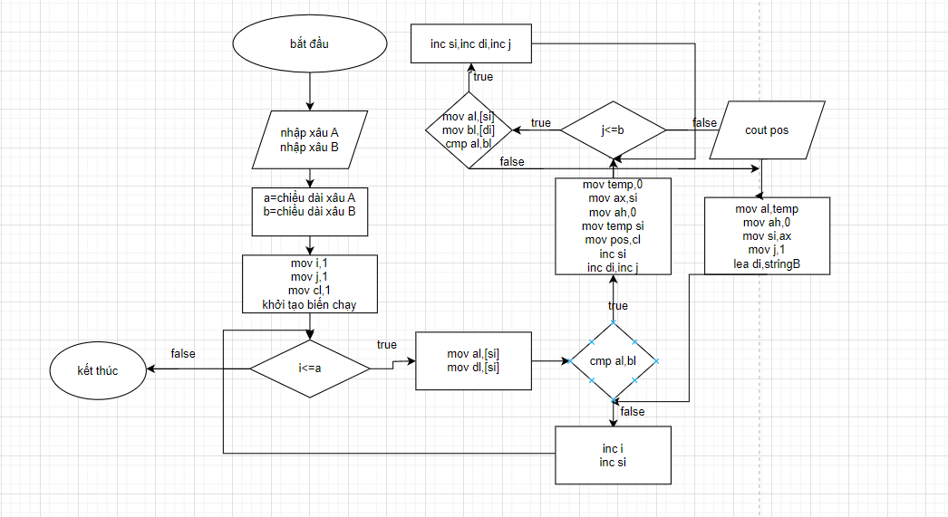

Hình 60:**flow chart** “kiểm tra xâu B có phải là xâu con của xâu A không nếu có thì in ra vị trí xâu B trong xâu A”

**Mã nguồn Asm8086**

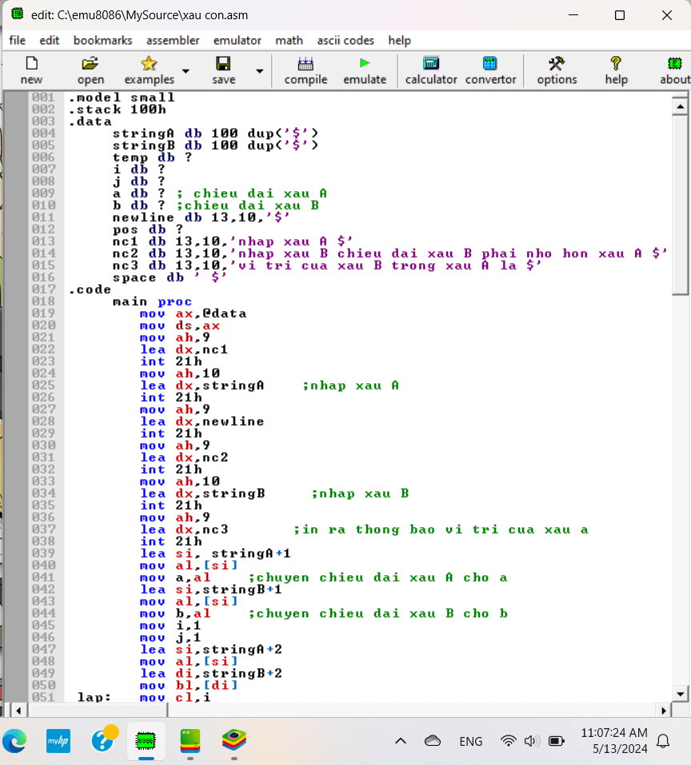

Hình 61: **Mã nguồn** “nhập vào hai xâu A và B kiểm tra xem xâu A có phải xâu con của B không và in ra vị trí”

**Mã nguồn Asm8086**

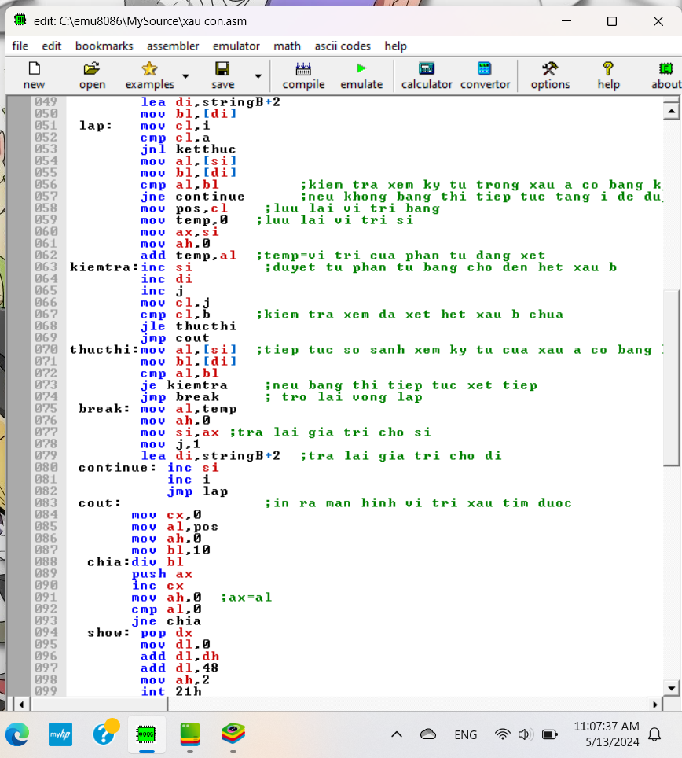

Hình 62: **Mã nguồn** “nhập vào hai xâu A và B kiểm tra xem xâu A có phải xâu con của B không và in ra vị trí”

**Mã nguồn Asm8086**

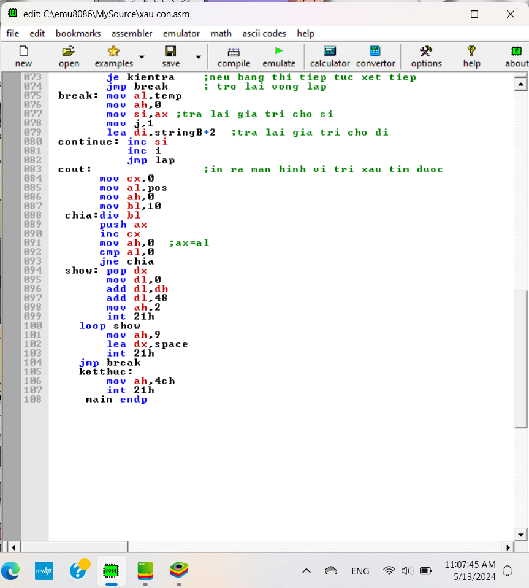

Hình 63: **Mã nguồn** “nhập vào hai xâu A và B kiểm tra xem xâu A có phải xâu con của B không và in ra vị trí”

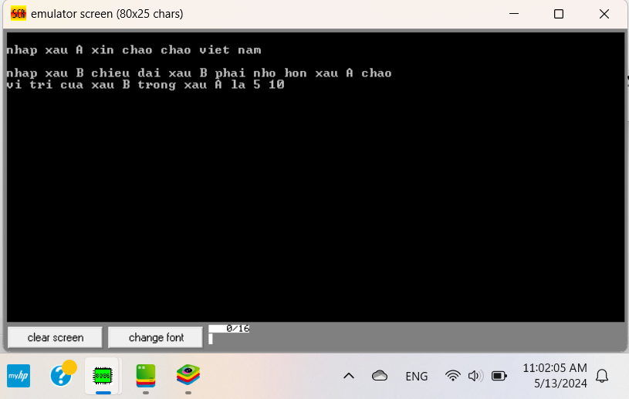

Hình 64: **Giao diện hiển thị** “nhập vào hai xâu A và B kiểm tra xem xâu A có phải xâu con của B không và in ra vị trí”

### Bài số 2: Thực hành phân tích khảo sát bộ nhớ:

#### 1. Khảo sát cấu hình của máy và hệ thống bộ nhớ của máy đang sử dụng (Bộ nhớ trong:

#### ROM, RAM, Cache System, Bộ nhớ ngoài: ổ đĩa cứng, CD, Thiết bị vào ra.)

#### 

Khảo sát cấu hình của máy và hệ thống bộ nhớ của máy đang sử dụng Sử dụng phần

mềm CPU-Z 64-bit v1.85.0x64:

CPU:

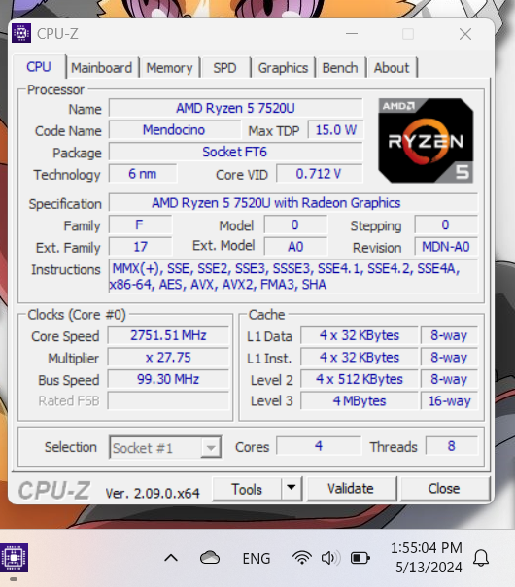

Hình 65: Giao diện chương trình CPU-Z

### 

Cache:

L1 Data 4x 32KBytes 8-way

L1 Inst. 4 x 32KBytes 8-way

Level 2 4x512 KBytes 8-way

Level 3 4MBytes 16-way

RAM :16GB

Bộ nhớ: 512GB

#### 2. Dùng công cụ Debug khảo sát nội dung các thanh ghi IP, DS, ES, SS, CS, BP, SP

#### Công cụ sử dụng: emu8086 microprocessor emulator

Các bước thực hiện:

● Mở file .asm bằng phần mềm trên

● Chọn emulate trên thanh công cụ rồi chọn nút debug nằm cuối của cửa sổ vừa mở

ra

● Chạy Single step để xem kết quả debug từng mã lệnh từ đầu đến cuối

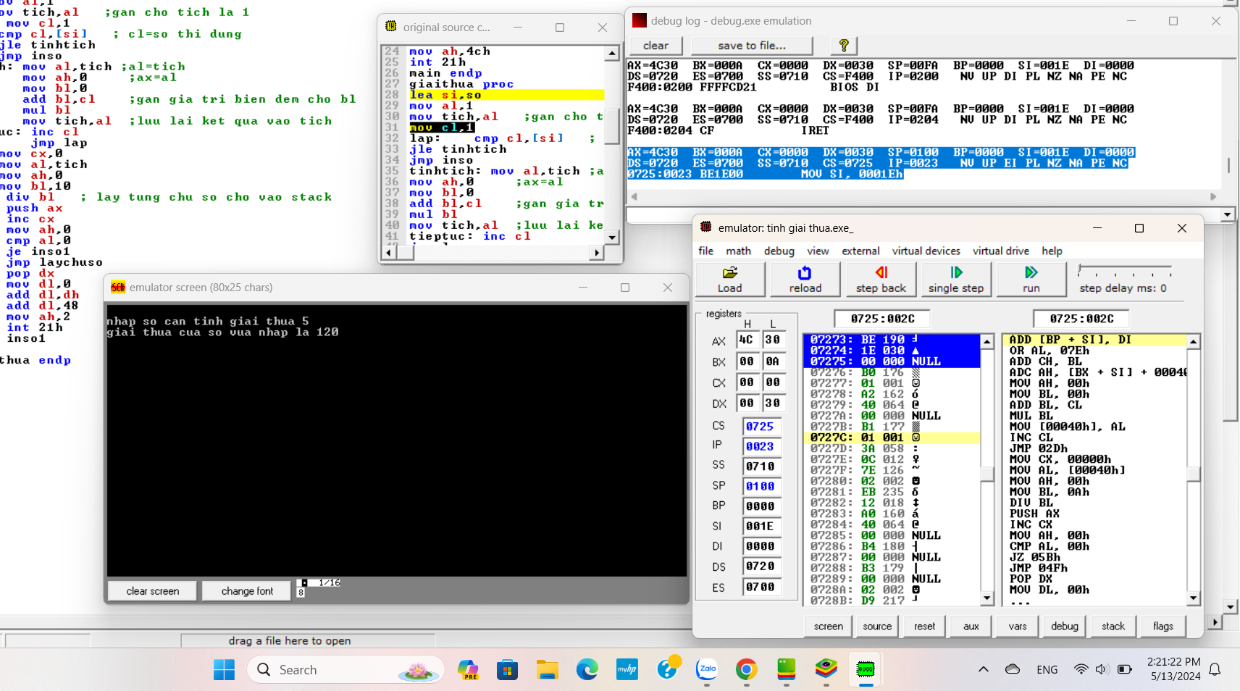

Hình 66: Giao diện công cụ debug trên emu8086 sau khi chạy từng bước và kết thúc chương trình

#### 3. Giải thích nội dung các thanh ghi, trên cơ sở đó giải thích cơ chế quản lý bộ nhớ của

#### hệ thống trong trường hợp cụ thể này.

● Khi chương trình bắt đầu chạy, hệ điều hành tự động khởi tạo các thanh ghi, vùng

nhớ và cấp phát không gian địa chỉ cho chương trình.

● Tương ứng với các câu lệnh trong mã nguồn, nội dung các thanh ghi có thể thay

đổi hoặc không.

* IP: Chứa địa chỉ của câu lệnh tiếp theo chương trình thực hiện. Trong chương trình trên

sau khi lệnh mov ax,@data được thực hiện IP sẽ lưu địa chỉ của lệnh tiếp theo là mov ds,ax nên IP=0003

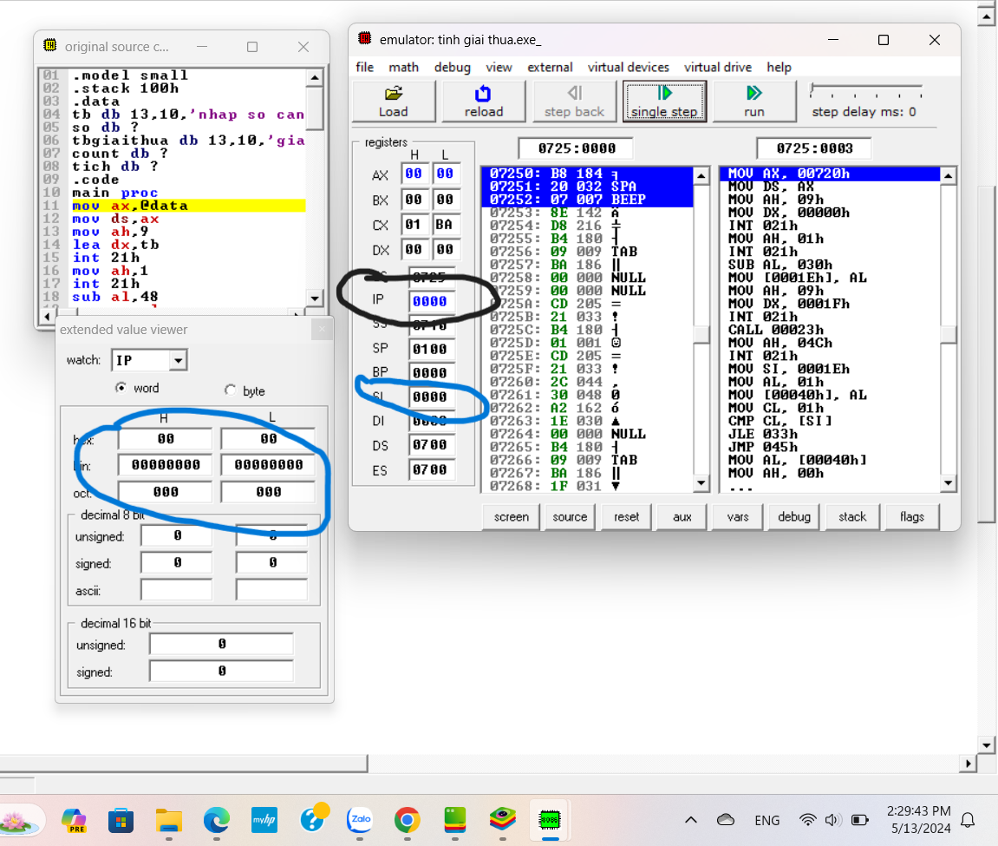

*Hình 66: Thanh ghi IP trước khi thay đổi*

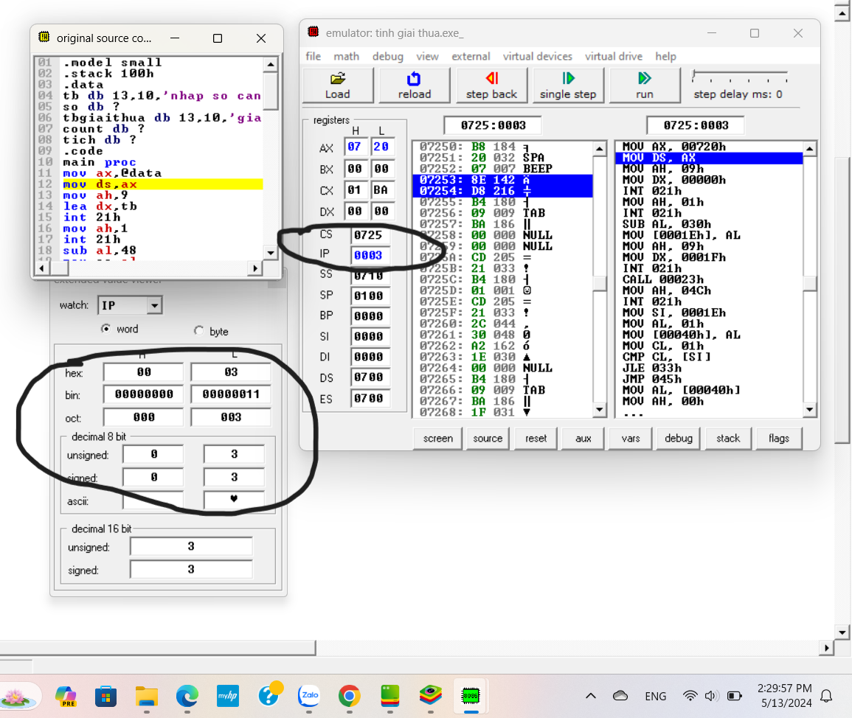

*Hình 67: Thanh ghi IP sau khi thay đổi*

* Thanh ghi DS: Thanh ghi đoạn dữ liệu, thanh ghi chứa địa chỉ bắt đầu đoạn dữ liệu. Trong chương trình trên sau khi câu lệnh mov ds,ax được thực hiện chương trình sẽ chuyển tới thực hiện các câu lệnh bên dưới và địa chỉ của lệnh đầu tiên của đoạn dữ liệu là mov ah,9 được lưu vào DS, giá trị này không thay đổi cho đến hết chương trình

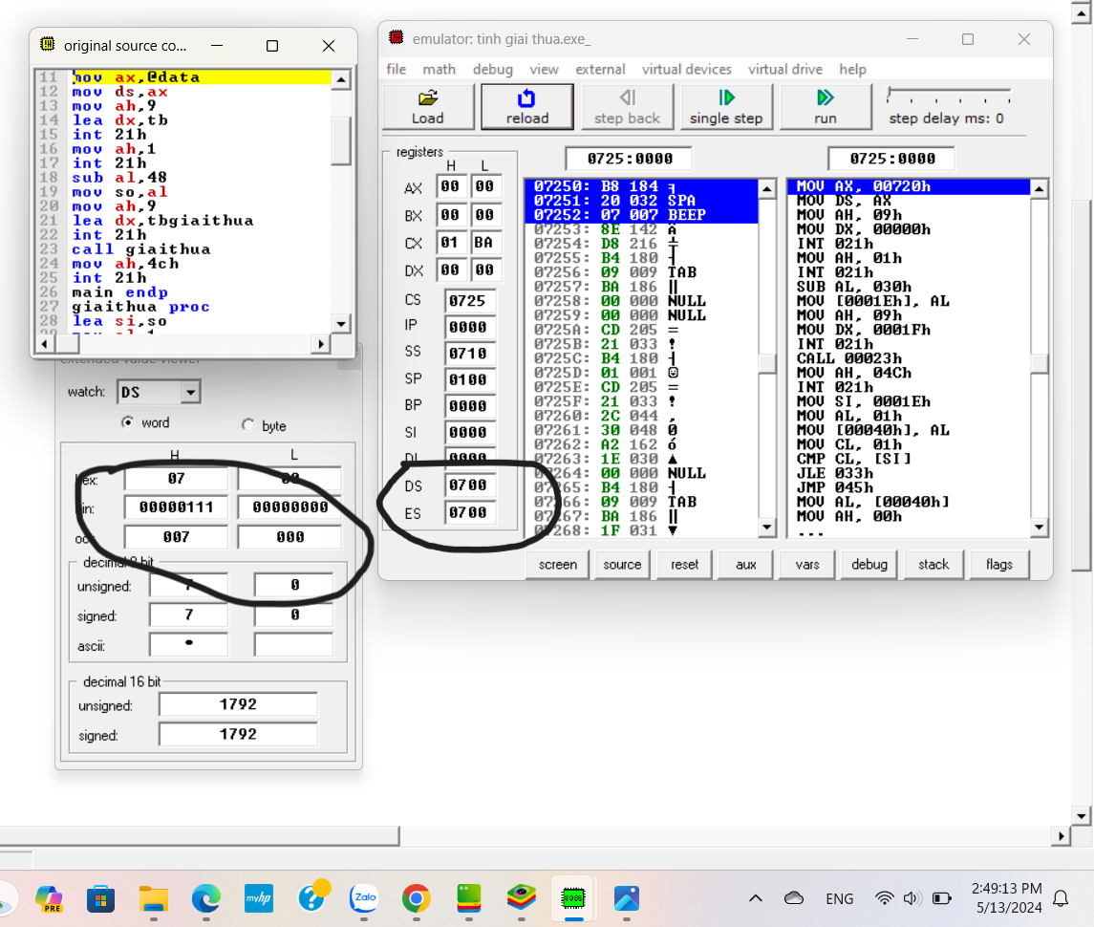

*Hình 68: Thanh ghi DS trước khi thay đổi*

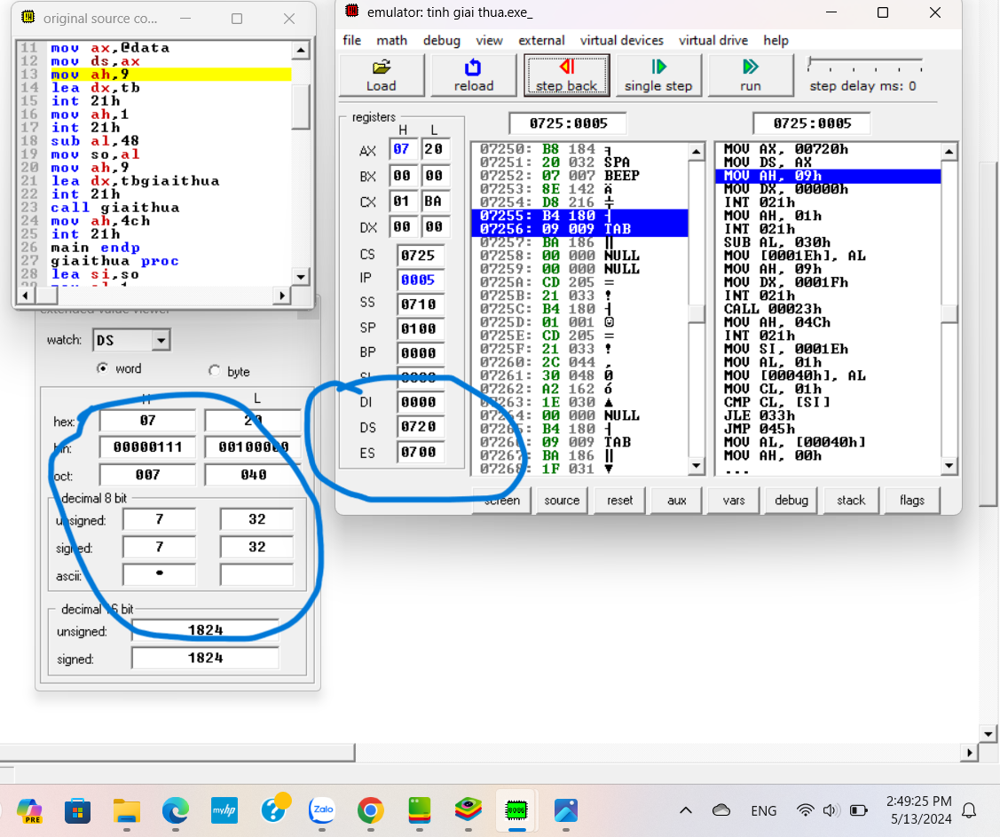

*Hình 69: Thanh ghi DS sau khi thay đổi*

* SI: Thanh ghi chỉ số nguồn. Trong chương trình trên sau khi thực hiện lệnh lea si,so giá trị của thanh ghi si là địa chỉ của biến so

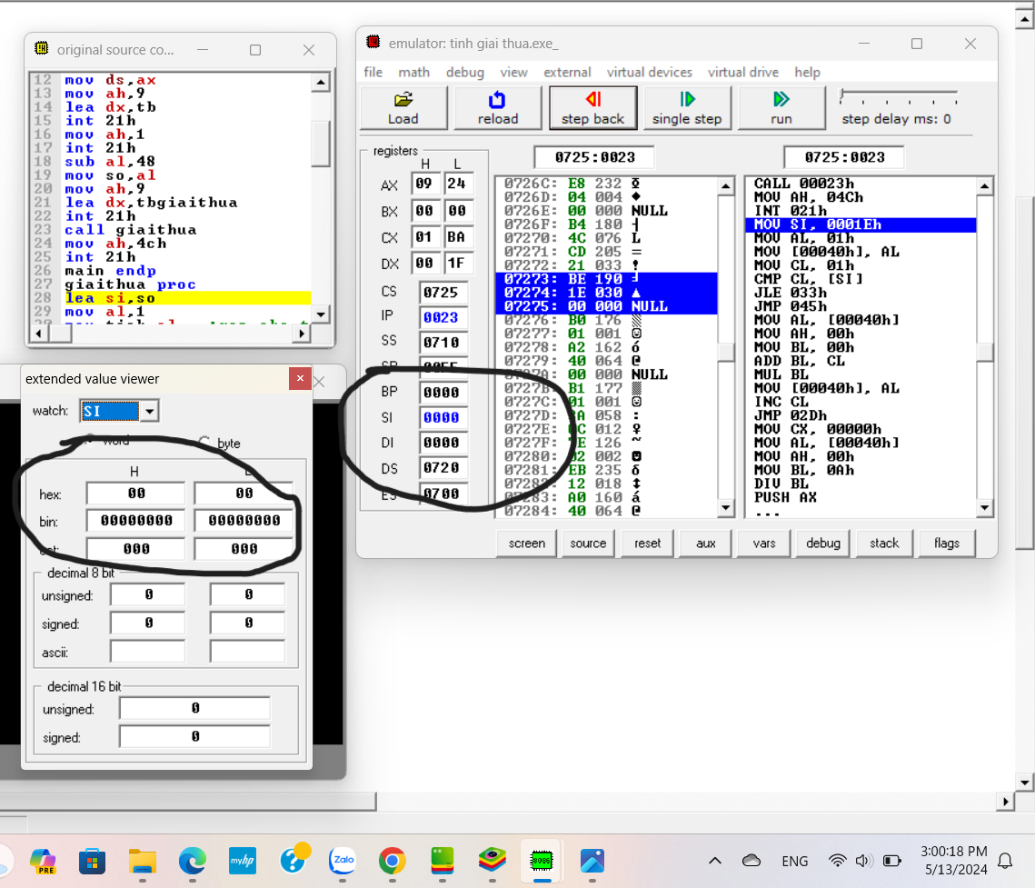

*Hình 70: Giá trị của thanh ghi SI trước khi thay đổi*

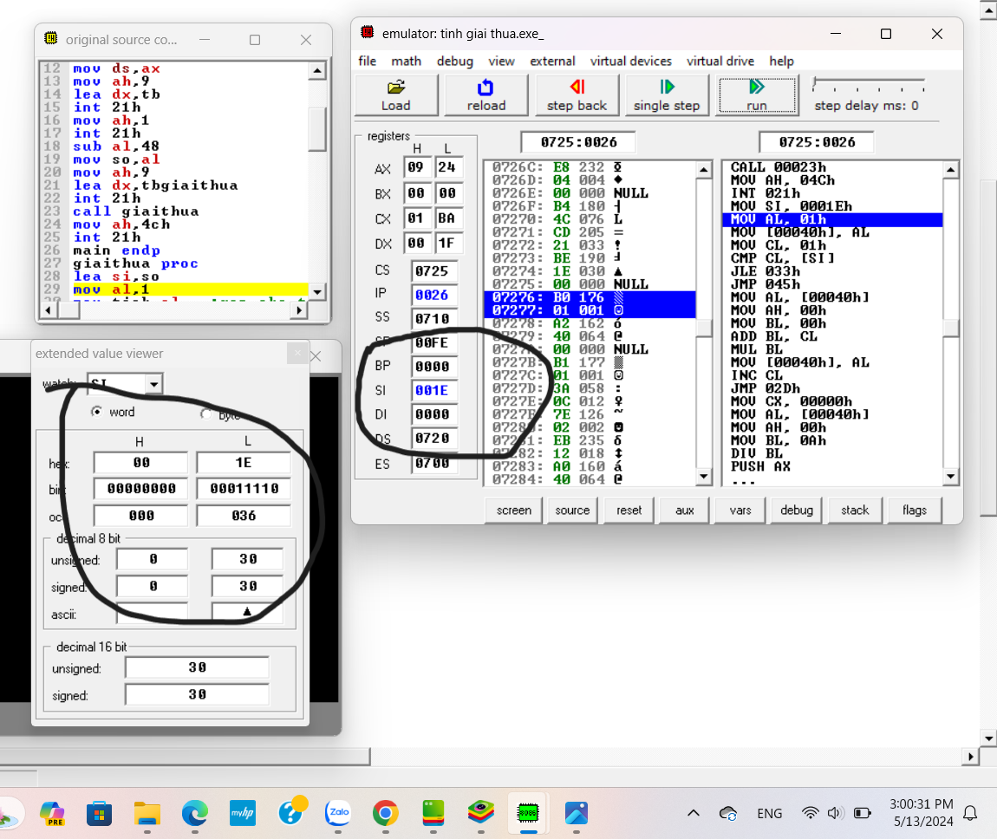

*Hình 71: Giá trị của thanh ghi si sau khi thanh đổi*

* Thanh ghi SS: Thanh ghi đoạn ngăn xếp. SS chứa địa chỉ bắt đầu đoạn ngăn xếp. Trong đoạn chương trình trên giá trị của thanh ghi SS không thay đổi SS=710
* Thanh ghi BP: Con trỏ cơ sở, chứa địa chỉ của dữ liệu trong đoạn ngăn xếp SS hoặc các đoạn khác SS:BP. Trong đoạn chương trình trên giá trị thanh ghi BP không thay đổi
* Thanh ghi SP: Con trỏ ngăn xếp. SP luôn chứa địa chỉ đỉnh ngăn xếp SS:SP. Trong đoạn chương trình trên sau khi thực hiện lệnh pop ax giá trị của thanh ghi SP tăng lên 2.

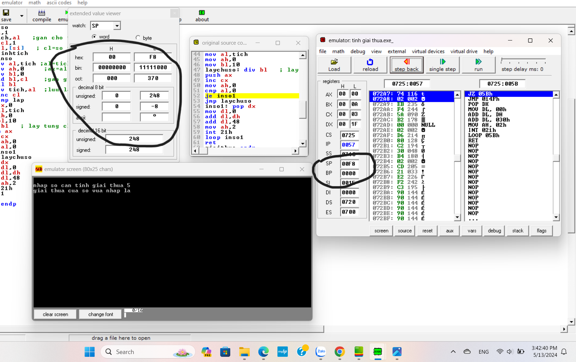

*Hình 72: Giá trị thanh ghi SP trước khi thay đổi*

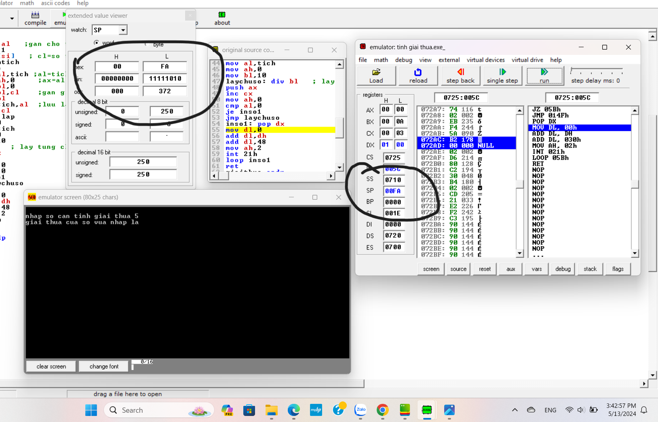

*Hình 73: Giá trị thanh ghi SP sau khi thay đổi*

## VŨ TRỌNG KHÔI: B22DCCN468

### Bài số 1: Lập trình hợp ngữ Assembly

### Câu 7: Viết chương trình hợp ngữ Assembly chuyển một số từ hệ cơ số 10

### sang hệ nhị phân.

### 

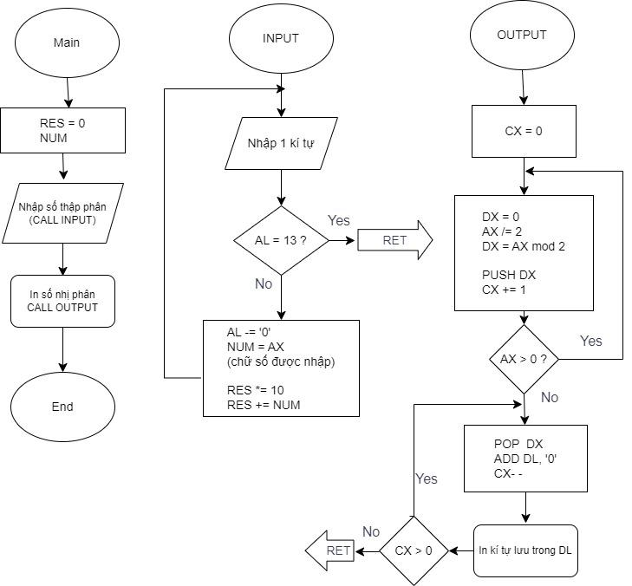

*Hình 74:* **Flow chart “***chuyển một số từ hệ cơ số 10 sang hệ nhị phân.”*

**Mã nguồn Asm8086**

### 

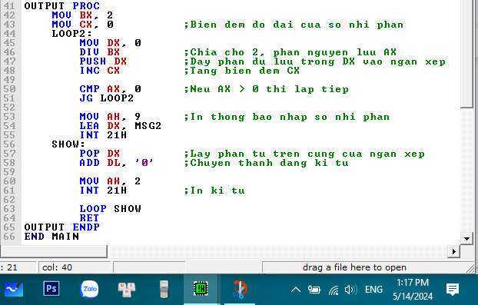

*Hình 75* **Mã nguồn “***chuyển một số từ hệ cơ số 10 sang hệ nhị phân.”*

**Giao diện hiển thị**

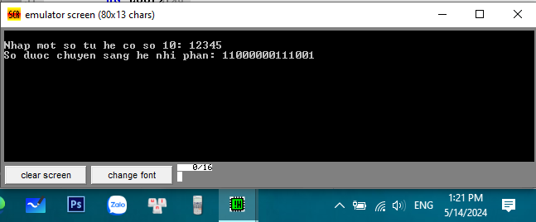

*Hình 76:* **Giao diện hiển thị “***chuyển một số từ hệ cơ số 10 sang hệ nhị phân.”*

### Câu 14: Viết chương trình hợp ngữ Assembly cho phép nhập vào 2 số và in ra

### màn hình ƯCLN và BCNN của hai số đó.

**Flow chart “***nhập vào 2 số và in ra màn hình ƯCLN và BCNN của hai số đó”*

### 

*Hình 77:* **Flow chart “***nhập vào 2 số và in ra màn hình ƯCLN và BCNN của hai số đó”*

**Mã nguồn Asm8086**

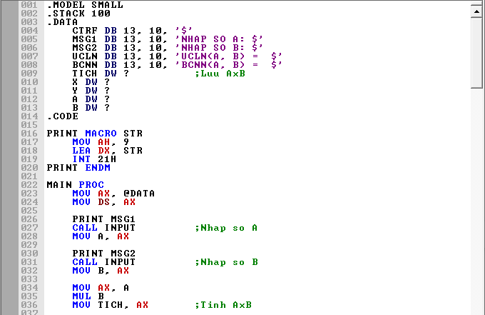

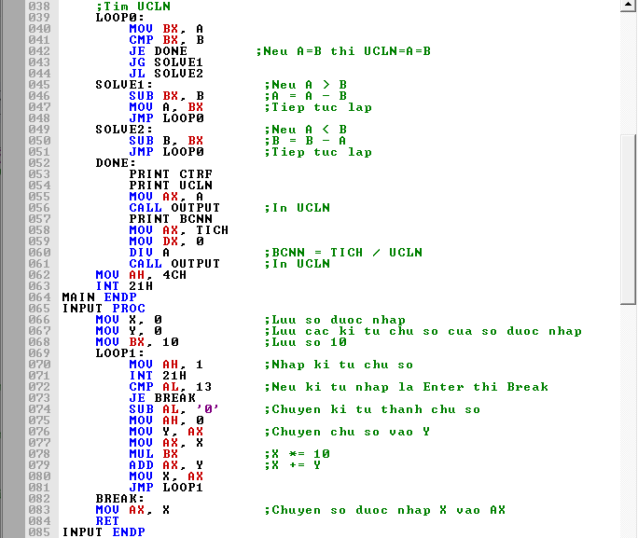

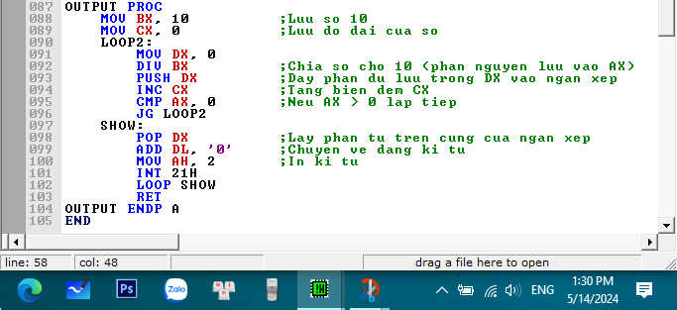

*Hình 78:* **Mã nguồn “***nhập vào 2 số và in ra màn hình ƯCLN và BCNN của hai số đó”*

**Giao diện hiển thị**

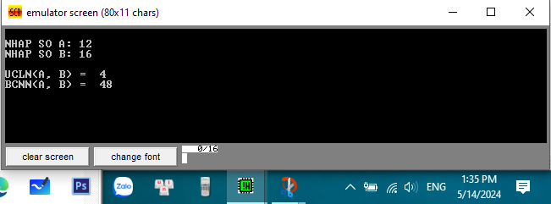

*Hình 79:* **Giao diện hiển thị “***nhập vào 2 số và in ra màn hình ƯCLN và BCNN của hai số đó”*

### Câu 20: Viết chương trình hợp ngữ cho hai chuỗi ký tự A và B có độ dài là n

### và m (n > m), chỉ ra xâu A chứa mấy xâu B.

**Flow chart “***chỉ ra xâu A chứa mấy xâu B”*

### 

*Hình 80:* **Flow chart “***chỉ ra xâu A chứa mấy xâu B”*

**Mã nguồn Asm8086**

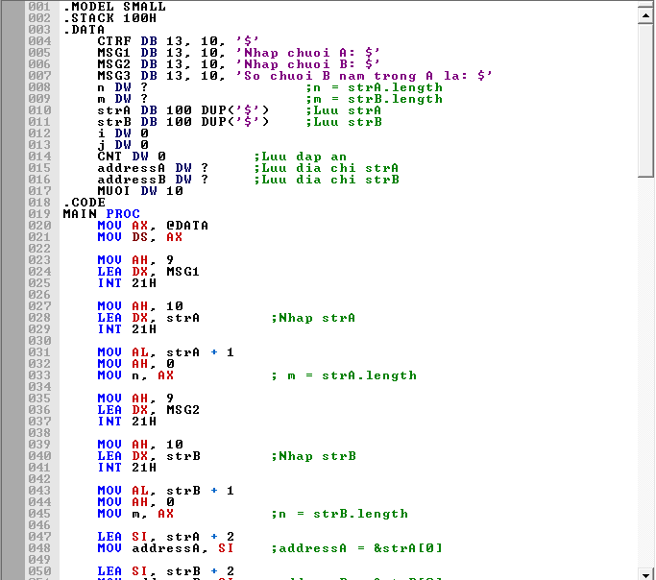

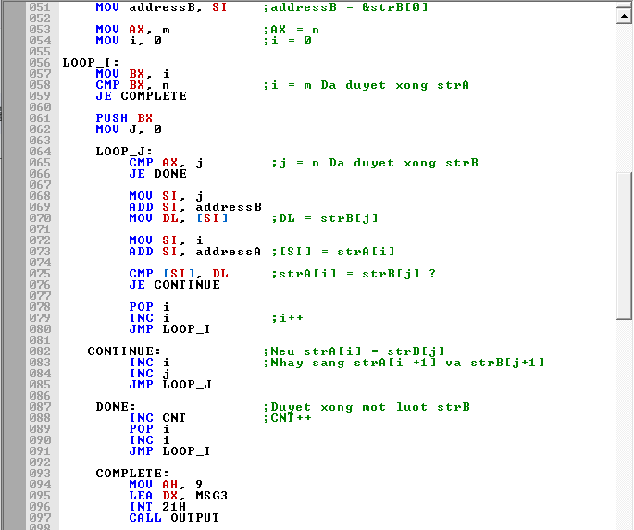

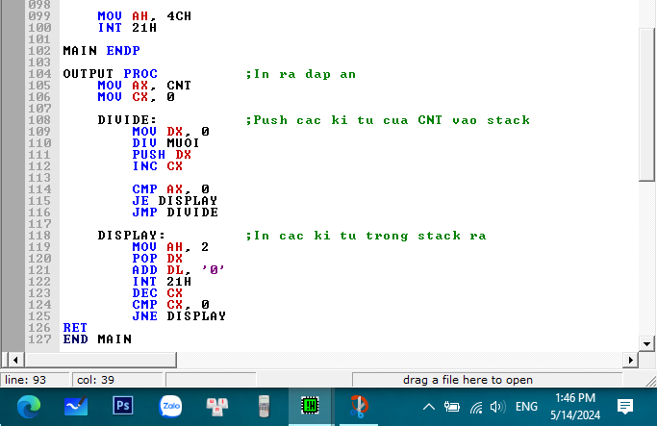

*Hình 81:* **Mã nguồn “***chỉ ra xâu A chứa mấy xâu B”*

**Giao diện hiển thị**

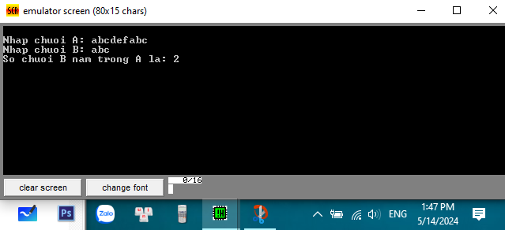

*Hình 82:* **Giao diện hiển thị “***chỉ ra xâu A chứa mấy xâu B”*

### Bài số 2: Thực hành phân tích khảo sát bộ nhớ:

#### 1. Khảo sát cấu hình của máy và hệ thống bộ nhớ của máy đang sử dụng (Bộ nhớ trong: ROM, RAM, Cache System, Bộ nhớ ngoài: ổ đĩa cứng, CD, Thiết bị vào ra.)

Khảo sát cấu hình của máy và hệ thống bộ nhớ của máy đang sử dụng Sử dụng phần mềm CPU-Z 64-bit v2.09.0 x64:

### 

*Hình 83: Giao diện phần mềm CPU-Z*

* Cache
* L1 Data: 8-way x 2 x 32 KBytes
* L2 Inst.: 8-way x 2 x 32 KBytes
* Level 2: 4-way x 2 x 356 KBytes
* Level 3: 12-way x 3 MBytes
* Ram: 4GB
* Bộ nhớ ngoài: 500GB

#### 2. Dùng công cụ Debug khảo sát nội dung các thanh ghi IP, DS, ES, SS, CS, BP, SP

Công cụ thực hiện: emu8086 microprocessor emulator

Các bước thực hiện:

● Mở file .asm bằng phần mềm trên

● Chọn emulate trên thanh công cụ rồi chọn nút debug nằm cuối của cửa sổ vừa mở

ra

● Chạy Single step để xem kết quả debug từng mã lệnh từ đầu đến cuối

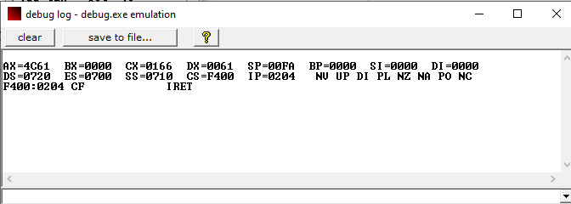

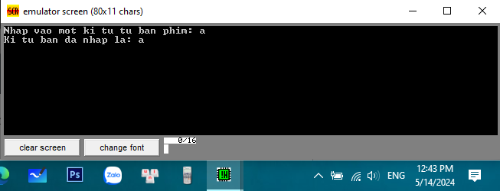

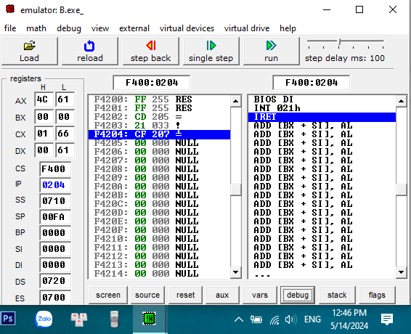

*Hình 84: Giao diện debug log*

* IP : 0204H
* DS: 0720H
* SS: 0710H
* SP: 00FA H
* BP: 0000H
* SI: 0000H
* ES: 0700H

#### 3. Giải thích nội dung các thanh ghi, trên cơ sở đó giải thích cơ chế quản lý bộ nhớ của

#### hệ thống trong trường hợp cụ thể này.

* Khi chương trình bắt đầu chạy, hệ điều hành tự động khởi tạo các thanh ghi, vùng nhớ và cấp phát không gian địa chỉ cho chương trình.
* Tương ứng với các câu lệnh trong mã nguồn, nội dung các thanh ghi có thể thay đổi hoặc không.
* IP: Bộ đếm chương trình trỏ tới địa chỉ chứa lệnh tiếp theo

VD:

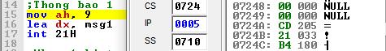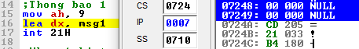

* Dòng 15: IP = 0005H
* Dòng 16: IP = 0007H
* Giải thích: Do mỗi câu lệnh chiếm 2 ô nhớ và IP trỏ đến địa chỉ câu lệnh tiếp theo nên từ dòng 15 sang 16, IP tăng từ 0005H lên 0007H
* DS: Thanh ghi dữ liệu, chứa địa chỉ bắt đầu đoạn dữ liệu

VD:

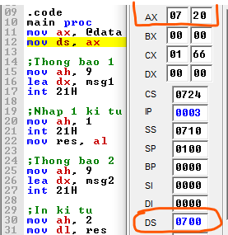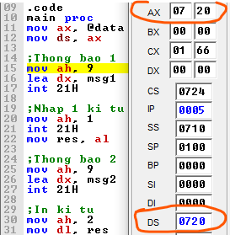

* Sau lệnh dòng 12: DS = 0700H
* Sau lệnh dòng 15: DS = 0720H
* Giải thích: do DS chứa địa chỉ bắt đầu đoạn dữ liệu nên sau lệnh “MOV DS, AX” thì giá trị của thanh ghi DS sẽ bằng giá trị của thanh ghi AX
* SI: Thanh ghi chỉ số nguồn, thường chứa địa chỉ ô nhớ nguồn ở đoạn dữ liệu DS

VD:

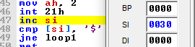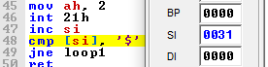

* Dòng 47: SI = 0030H
* Dòng 48: SI = 0031H
* Giải thích: Sau lệnh INC SI thì SI tăng lên một để trỏ đến kí tự tiếp theo của chuỗi
* SS Thanh ghi đoạn ngăn xếp, lưu địa chỉ đoạn của vùng ngăn xếp.
* ES: Thanh chứa địa chỉ bắt đầu đoạn dữ liệu mở rộng. Mặc định là 700H và với ví dụ này thì sẽ không thay đổi trong suốt chương trình.
* SP: Thanh ghi giữ địa chỉ của đỉnh ngăn xếp chương trình

VD:

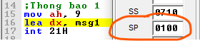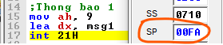

* Dòng 16: SP = 0100H

- Dòng 17: SP = 00FA

- Giải thích: Khi gọi một hàm mới, địa chỉ trả về của hàm sẽ được lưu trong ngăn xếp và SP sẽ trỏ đến đỉnh của hàm đó.

* BP Thanh ghi con trỏ nền dùng để lấy số liệu từ ngăn xếp.

Trong ví dụ này thì BP không thay đổi

## DOÃN ĐỨC NGHĨA : B22DCCN600

### 1.6.1 Bài số 1: Lập trình hợp ngữ Assembly

### Câu 8: Viết chương trình hợp ngữ Assembly chuyển một số từ hệ cơ số 10

### sang hệ cơ số 16 (Hexa).

### 

### 

**Flowchart** “chuyển đổi hệ 10 sang hệ 16”

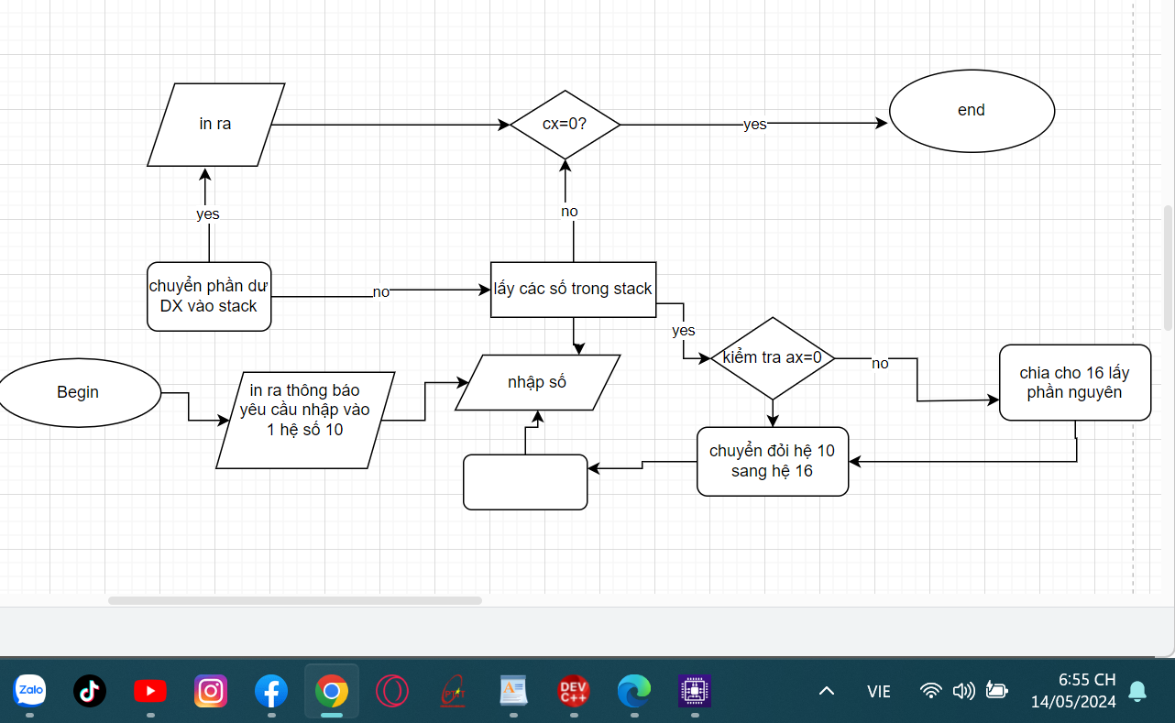

*Hình 85:* **Flowchart** “chuyển đổi hệ 10 sang hệ 16”

**Mã nguồn Asm8086**

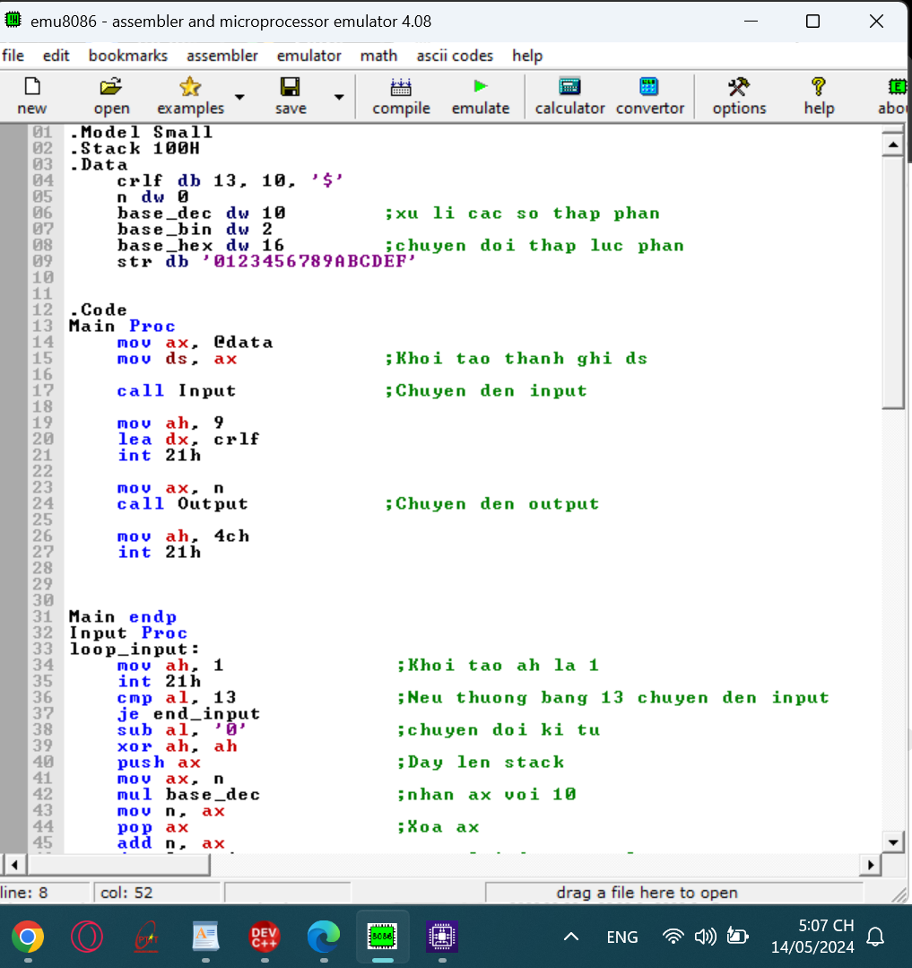

**Hình 86: Mã nguồn** “*chuyển đổi hệ 10 sang hệ 16*”.

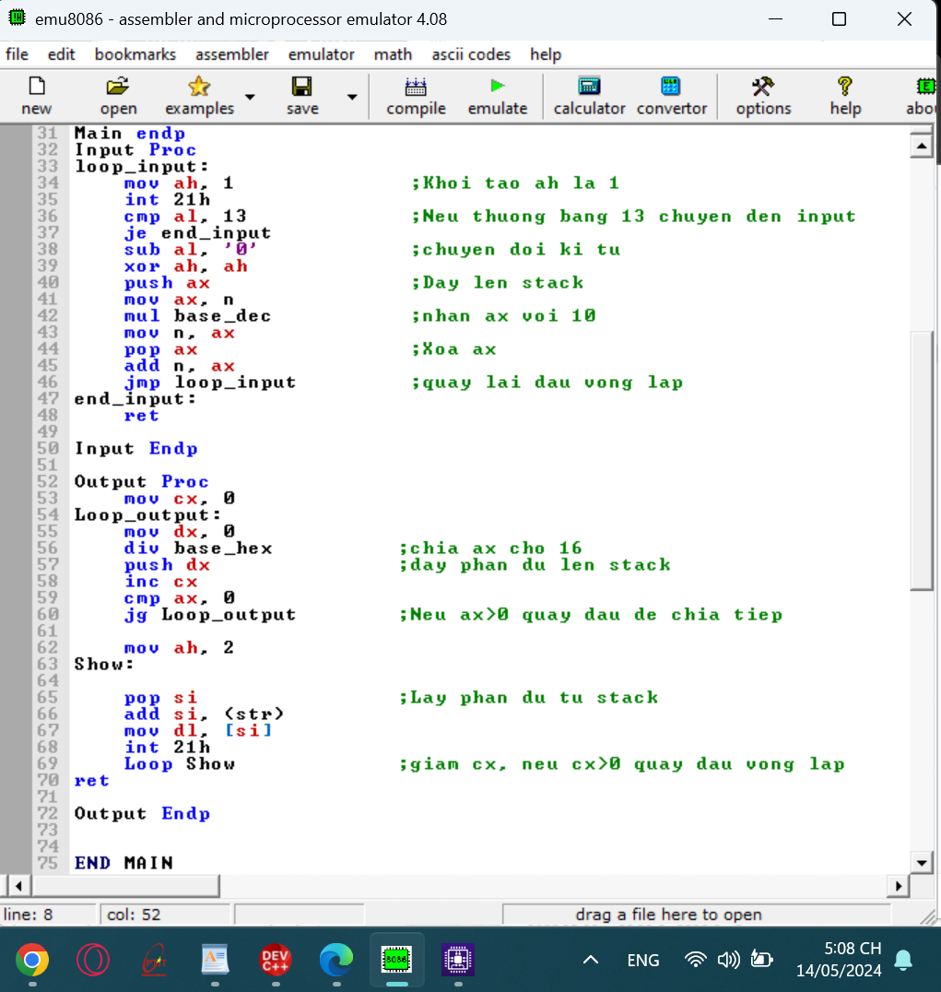

**Hình 87: Mã nguồn** “*chuyển đổi hệ 10 sang hệ 16*”.

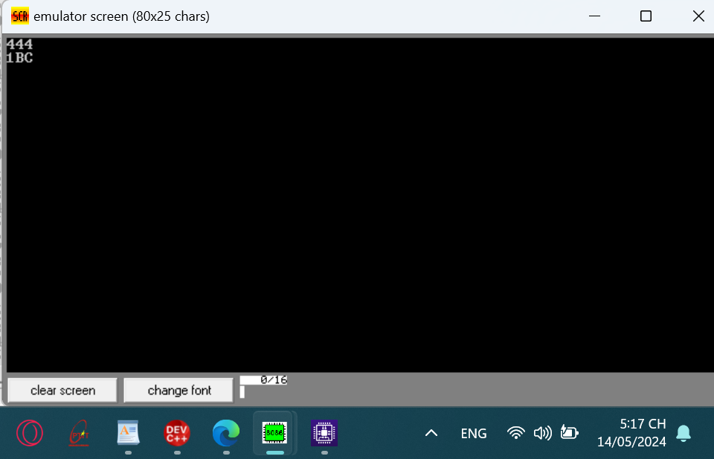

*Hình 88:* **Giao diện hiển thị** “*chuyển đổi hệ 10 sang hệ 16* ”

### Câu 11: Viết chương trình hợp ngữ Assembly tìm giá trị lớn nhất và nhỏ nhất

*của một mảng số.*

**Flowchart** “tìm giá trị lớn nhất nhỏ nhất của một mảng số”

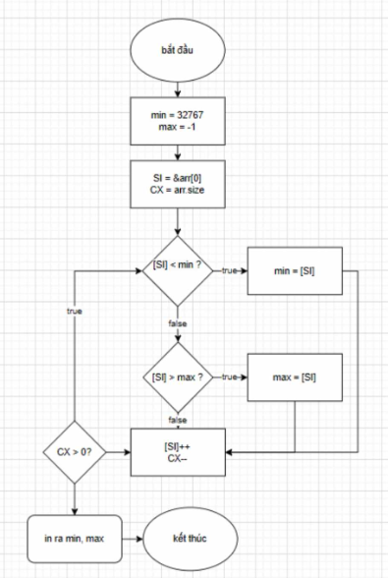

*Hình 89:* **Flow chart “***tìm giá trị lớn nhất và nhỏ nhất của một mảng số”*

**Mã nguồn Asm8086**

### 

**Hình** 90: **Mã Nguồn** “ Tìm giá trị lớn nhất nhỏ nhất của một mảng số”

### 

**Hình** 91: **Mã Nguồn** “ Tìm giá trị lớn nhất nhỏ nhất của một mảng số”

### 

**Hình** 92: **Mã Nguồn** “ Tìm giá trị lớn nhất nhỏ nhất của một mảng số”

**Giao diện hiển thị**

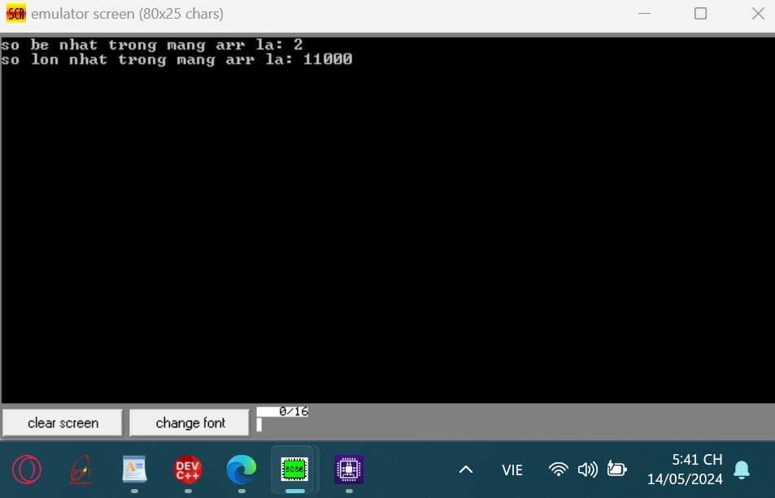

**Hình** 93: **Giao diện hiển thị** “ Tìm giá trị lớn nhất nhỏ nhất của một mảng số”

### Câu 20: Viết chương trình hợp ngữ cho hai chuỗi ký tự A và B có độ dài là n

và m (n > m), chỉ ra xâu A chứa mấy xâu B.

**Flowchart “**chỉ ra xâu A chứa mấy xâu B”

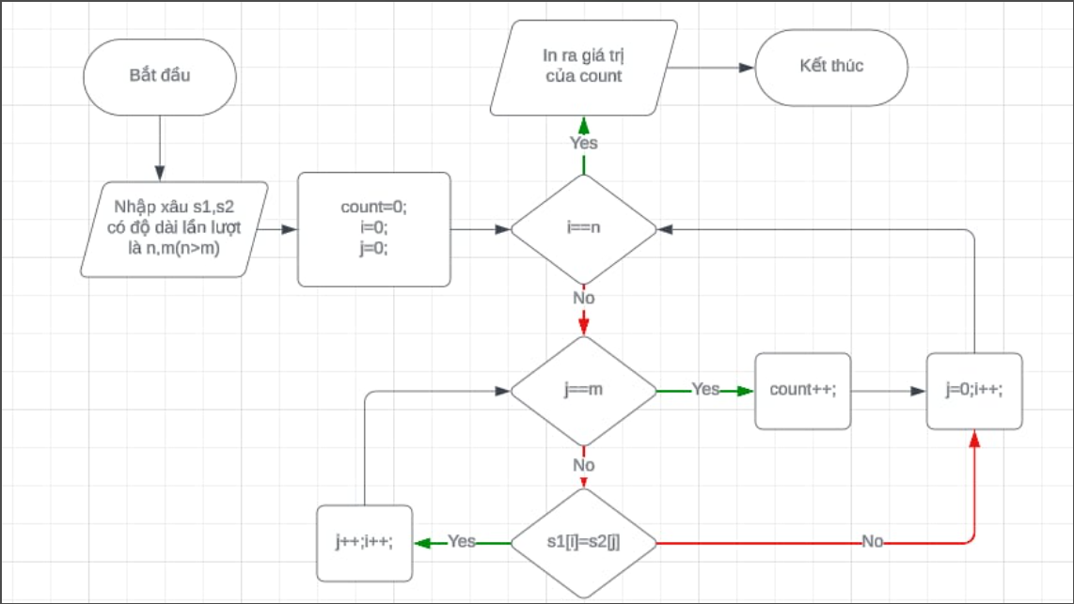

*Hình 94:* **Flow chart “***chỉ ra xâu A chứa mấy xâu B”*

**Mã nguồn Asm8086**

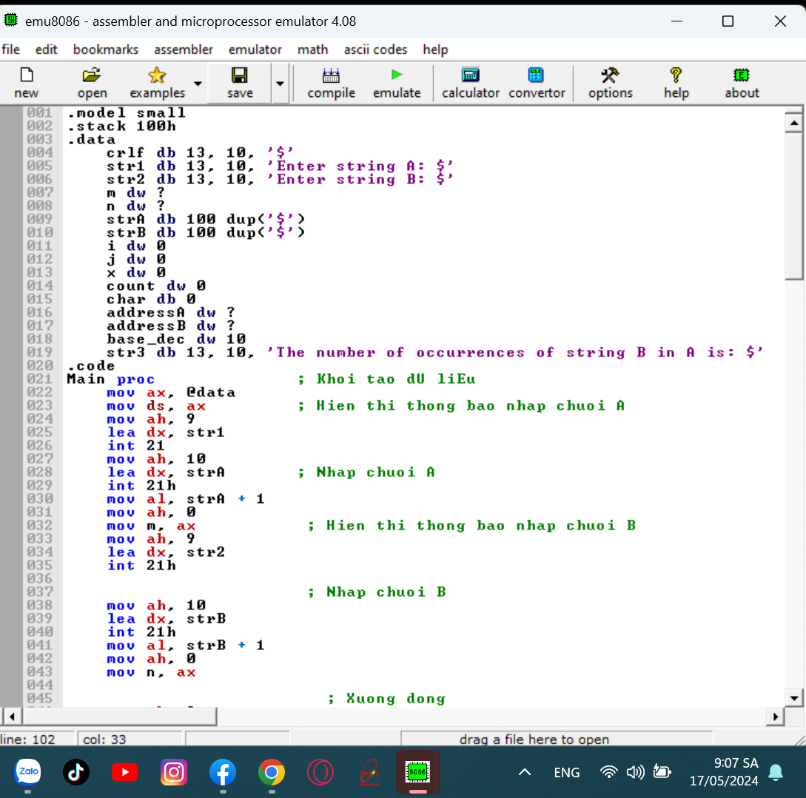

**Hình** 95: **Mã Nguồn** “chỉ ra xâu A chứa mấy xâu B”

**Hình** 96: **Mã Nguồn** “chỉ ra xâu A chứa mấy xâu B”

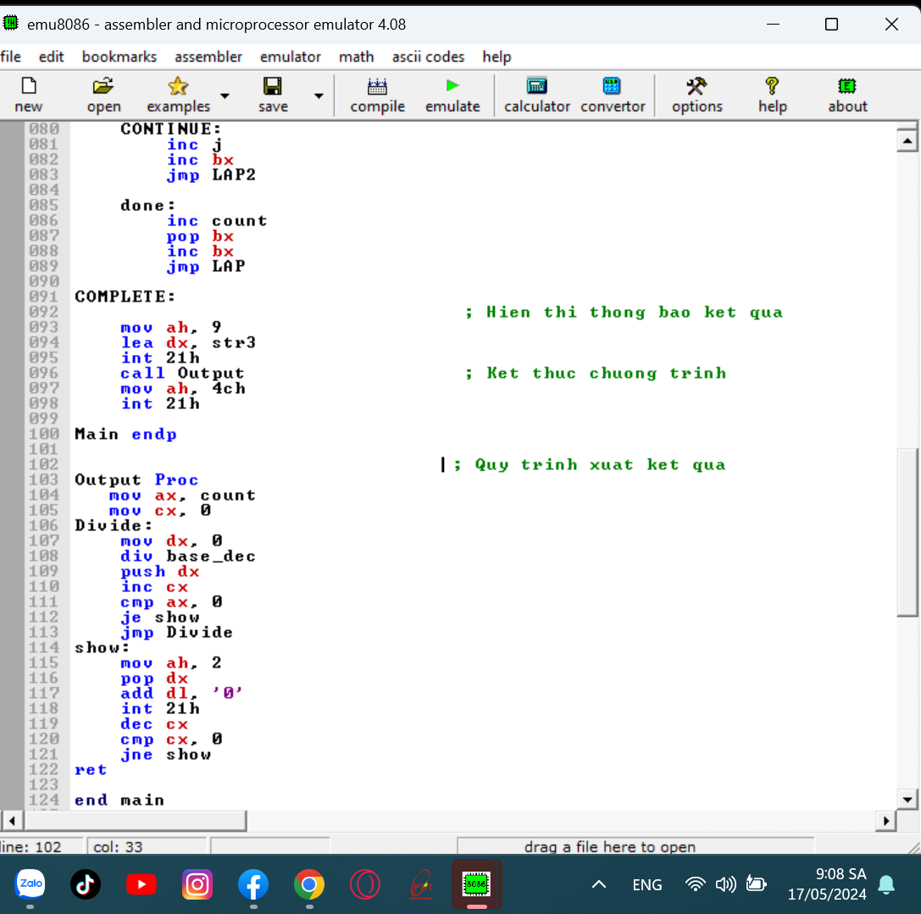

**Hình** 97: **Mã Nguồn** “chỉ ra xâu A chứa mấy xâu B”

**Giao diện hiển thị**

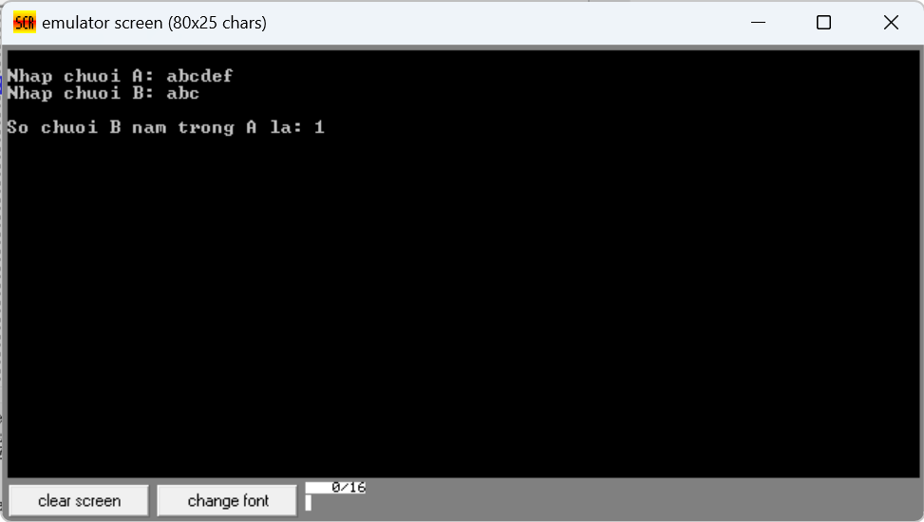

*Hình 98:* **Giao diện hiển thị “**chỉ ra xâu A chứa mấy xâu B*”*

### 1.6.2 Bài số 2: Thực hành phân tích khảo sát bộ nhớ:

#### 1. Khảo sát cấu hình của máy và hệ thống bộ nhớ của máy đang sử dụng (Bộ nhớ trong: ROM, RAM, Cache System, Bộ nhớ ngoài: ổ đĩa cứng, CD, Thiết bị vào ra.)

Khảo sát cấu hình của máy và hệ thống bộ nhớ của máy đang sử dụng Sử dụng phần mềm CPU-Z 64-bit v2.09.0 x64:

CPU:

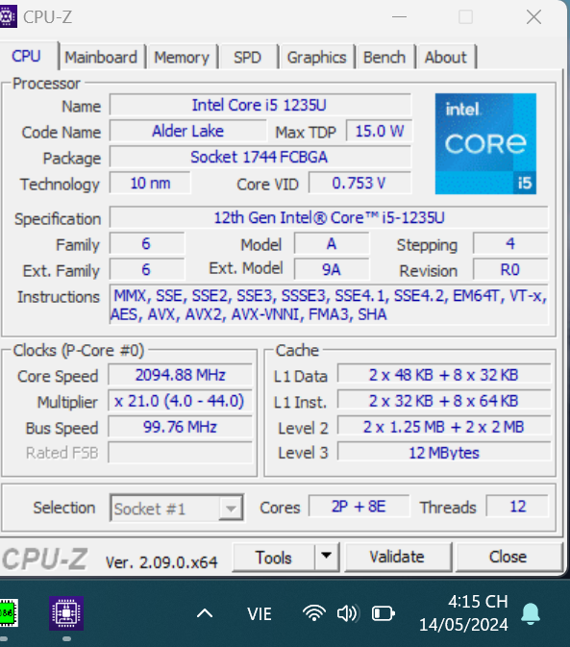

Hình 99: Giao diện CPU-Z

Cache:

L1 Data: 8-way 2 x 48KB + 8 x 32KB

L1 Ins: 8-way 2 x 32KB + 8 x 32KB

Level 2: 8-way 2 x 1.25 MB + 2 x 2MB

Level 3: 16-way 12MByte

Ram 8gb

### 2. Dùng công cụ Debug khảo sát nội dung các thanh ghi IP, DS, ES, SS, CS, BP, SP

### Công cụ sử dụng: emu8086 microprocessor emulator

Các bước thực hiện:

● Mở file .asm bằng phần mềm trên

● Chọn emulate trên thanh công cụ rồi chọn nút debug nằm cuối của cửa sổ vừa mở

ra

● Chạy Single step để xem kết quả debug từng mã lệnh từ đầu đến cuối

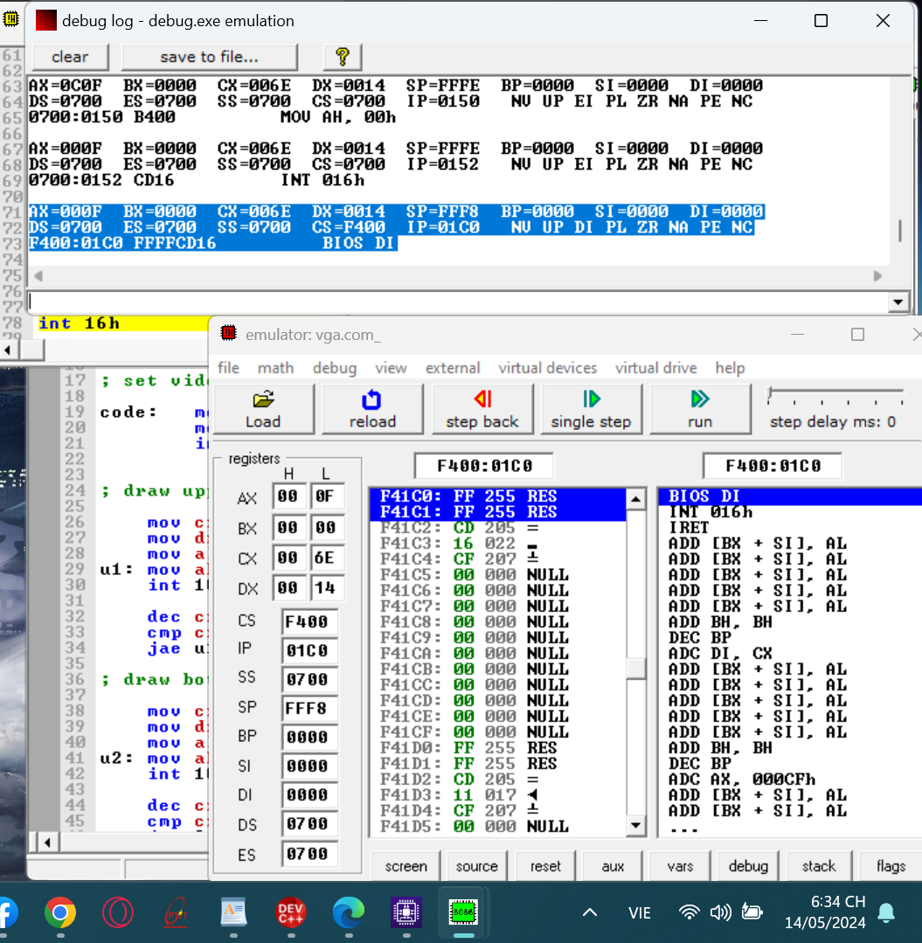

* IP : 0100H
* DS: 0700H
* SS:0700H
* SP: 00FA H
* BP: 0000H
* SI: 0000H

#### 3. Giải thích nội dung các thanh ghi, trên cơ sở đó giải thích cơ chế quản lý bộ nhớ của

#### hệ thống trong trường hợp cụ thể này.

● Khi chương trình bắt đầu chạy, hệ điều hành tự động khởi tạo các thanh ghi, vùng nhớ và cấp phát không gian địa chỉ cho chương trình.

● Tương ứng với các câu lệnh trong mã nguồn, nội dung các thanh ghi có thể thay đổi hoặc không.

* IP: Là thanh ghi con trỏ hướng dẫn, lưu trữ địa chỉ bộ nhớ của lệnh đang được thực thi.
* Khi CPU thực thi một chương trình, nó sẽ tăng giá trị của IP sau mỗi lần thực thi một lệnh. Giá trị của IP luôn thay đổi theo tiến trình thực thi chương trình
* Do mỗi lệnh chiếm 2 ô nhớ và IP trỏ đến địa chỉ chứa lệnh tiếp theo nên giá trị tại thanh ghi IP sẽ tăng từ 0003H lên 0005H





- DS, SI: Là thanh ghi phân đoạn dữ liệu, lưu trữ địa chỉ cơ sở của phân đoạn dữ liệu hiện tại. Phân đoạn dữ liệu là một vùng nhớ chứa các biến, mảng và các dữ liệu khác được sử dụng bởi chương trình

-Khi chương trình truy cập dữ liệu trong phân đoạn dữ liệu, CPU sẽ sử dụng giá trị của DS kết hợp với địa chỉ bù để xác định vị trí chính xác của dữ liệu trong bộ nhớ

o DS trước dòng 9 là 700H do DS chứa địa chỉ bắt đầu đoạn dữ liệu nên sau dòng 9 có giá trị là 720H





o SI trước dòng 13 là 0004H sau câu dòng 13 là 0005H do dùng câu lệnh ‘INC SI’ để trỏ tới phần tử tiếp theo của mảng





o SS Thanh ghi đoạn ngăn xếp, lưu địa chỉ đoạn của vùng ngăn xếp.

- SS: Là thanh ghi phân đoạn ngăn xếp, lưu trữ địa chỉ cơ sở của ngăn xếp hiện tại. Ngăn xếp là một vùng nhớ được sử dụng để lưu trữ các giá trị tạm thời, các tham số hàm và thông tin điều khiển chương trình.

o BP Thanh ghi con trỏ nền dùng để lấy số liệu từ ngăn xếp.

- BP: Là thanh ghi con trỏ cơ sở, thường được sử dụng để tham chiếu đến các biến cục bộ trong một hàm hoặc tập tin con. Khi một hàm được gọi, CPU sẽ lưu trữ giá trị của BP hiện tại vào ngăn xếp và thiết lập BP mới bằng địa chỉ cơ sở của vùng nhớ cục bộ của hàm.

o SP trước dòng 13 có giá trị là 00FCH sau dòng 13 có giá trị 00FAH do khi giá trị CX được đẩy vào ngăn xếp, giá trị của thanh ghi SP sẽ giảm đi một lượng tương ứng với kích thước của CX.

- SP là thanh ghi con trỏ ngăn xếp, lưu trữ vị trí đỉnh của ngăn xếp hiện tại. SP luôn trỏ đến vị trí tiếp theo có thể sử dụng trong ngăn xếp. Khi CPU thực hiện các thao tác như đẩy hoặc lấy dữ liệu từ ngăn xếp, nó sẽ cập nhật giá trị của SP cho phù hợp





* Cơ chế quản lý bộ nhớ của hệ thống: .Stack 100: Chỉ thị này xác định kích thước của ngăn xếp (stack) cho chương trình, có kích thước là 100 bytes. Stack được sử dụng để lưu trữ các giá trị trung gian và địa chỉ trả về từ các hàm.
* .Data: Phần này chứa các biến được khai báo và cấp phát bộ nhớ cho chúng. CRLF DB 13, 10, '$': Đây là một mảng byte chứa hai giá trị 13 và 10, tương ứng với kí hiệu xuống dòng và dấu xuống dòng. Kí hiệu '$' được sử dụng để đánh dấu kết thúc chuỗi. ChaoTay DB 'Hello!$' và ChaoTa DB 'Xin chao!$':
* Đây là hai chuỗi ký tự được khai báo, mỗi chuỗi được kết thúc bằng kí hiệu '$'. .Code: Phần này chứa mã lệnh của chương trình. MAIN Proc: Đây là một thủ tục có tên là MAIN, chứa mã lệnh thực thi chương trình chính. MOV AX, @Data và MOV DS, AX: Đoạn mã này sao chép địa chỉ của segment dữ liệu (@Data) vào thanh ghi AX, sau đó nạp giá trị của AX vào thanh ghi DS.
* Điều này thiết lập DS trỏ đến segment dữ liệu của chương trình, cho phép truy cập đến dữ liệu được khai báo trong phần .Data. MOV AH, 9, LEA DX, ChaoTay, INT 21H: Đoạn mã này sử dụng hàm DOS (dịch vụ hệ thống số 9) để hiển thị chuỗi ký tự "Hello!" lên màn hình. LEA DX, CRLF, INT 21H: Đoạn mã này sử dụng hàm DOS để xuống dòng trên màn hình.
* Tương tự như trên, LEA DX, ChaoTa, INT 21H hiển thị chuỗi "Xin chao!" lên màn hình. MOV AH, 4CH, INT 21H: Đoạn mã này sử dụng hàm DOS để kết thúc chương trình.
* Trong chương trình này, không có việc cấp phát bộ nhớ động hoặc quản lý bộ nhớ động nào xảy ra. Mọi dữ liệu và mã lệnh được xác định trong quá trình biên dịch và được nạp vào bộ nhớ khi chương trình được thực thi.

## NGÔ TUẤN ANH : B22DCCN024

### 1.7.1 Bài số 1: Lập trình hợp ngữ Assembly

### Câu 1: Viết chương trình hợp ngữ in ra lời chào Tiếng Anh và Tiếng Việt.

**Flow chart:** “in ra lời chào Tiếng Anh và Tiếng Việt”.

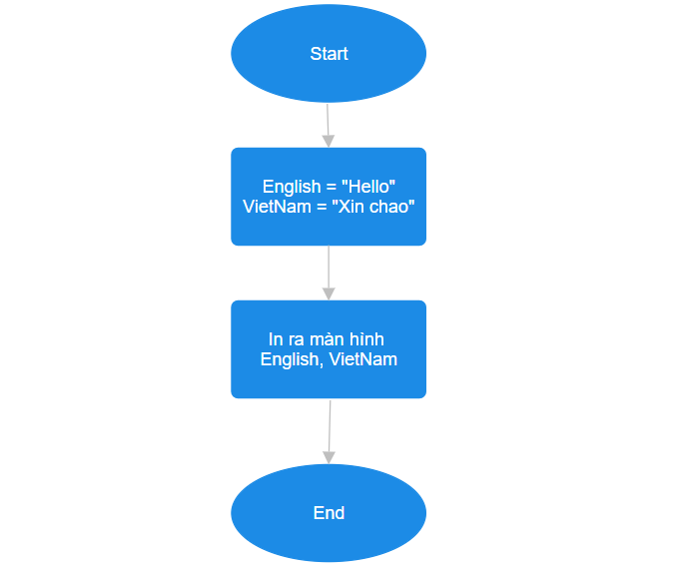

**Mã nguồn Asm8086**

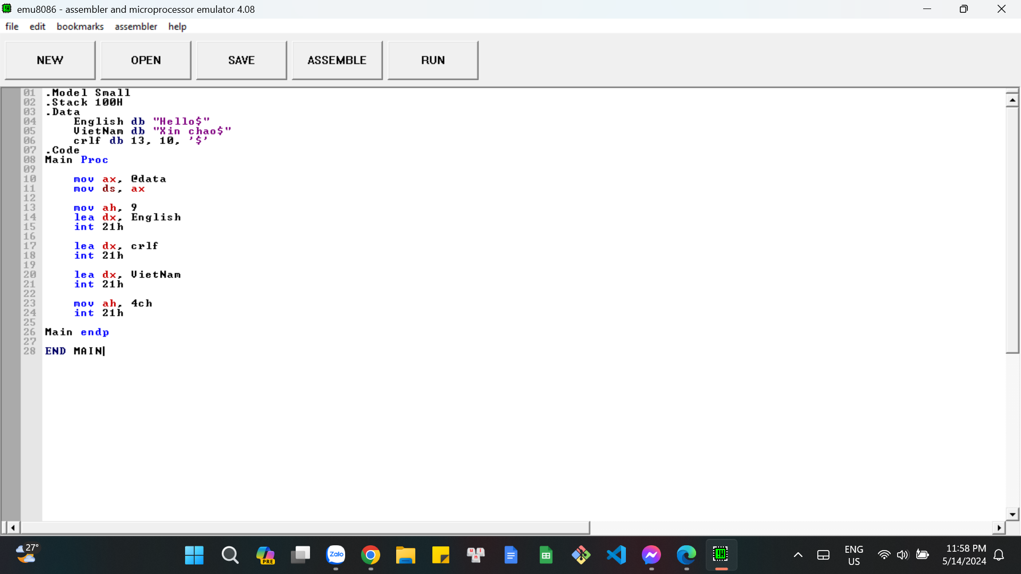

**Giao diện hiển thị**

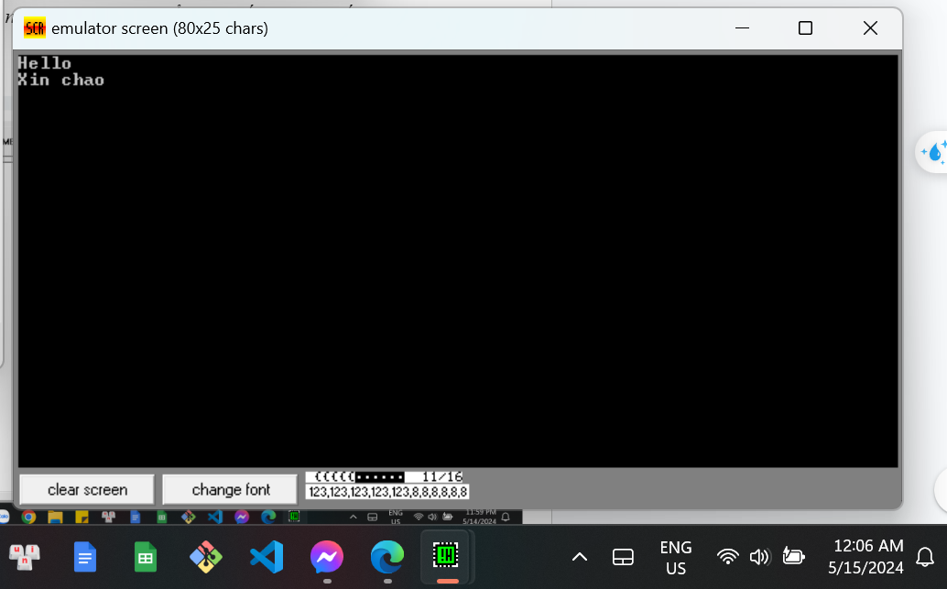

### Câu 8: Viết chương trình hợp ngữ Assembly chuyển một số từ hệ cơ số 10

*sang hệ cơ số 16 (Hexa).*

**Flow chart:** “chuyển một số từ hệ cơ số 10 sang hệ cơ số 16 (Hexa).

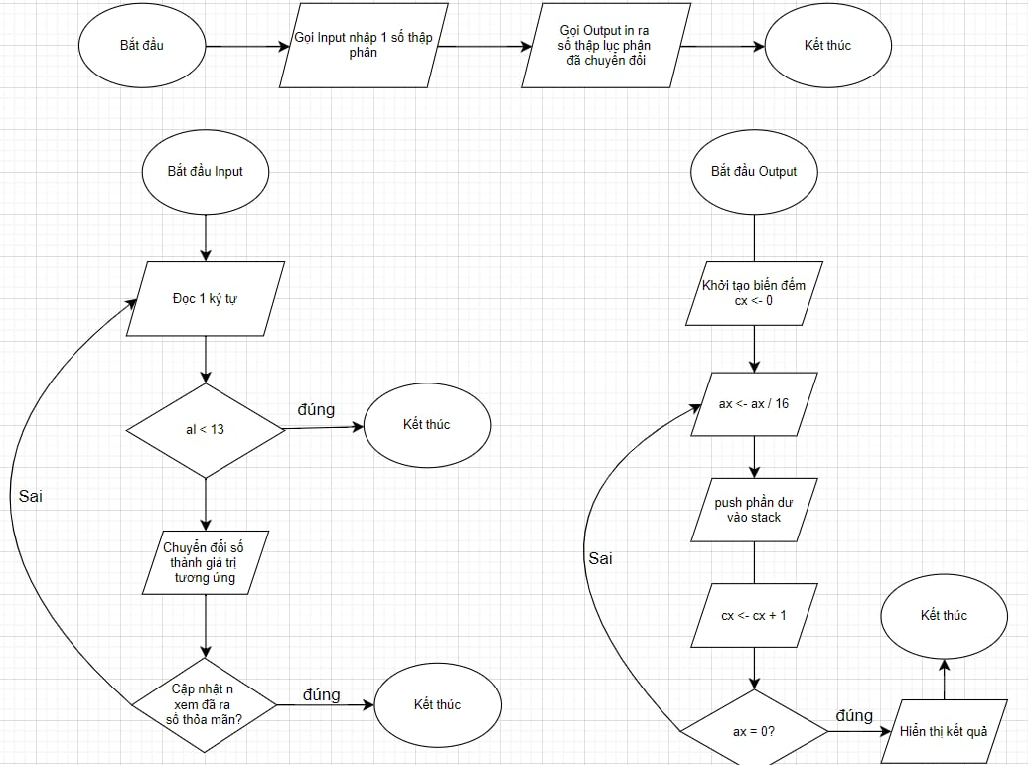

**Mã nguồn Asm8086**

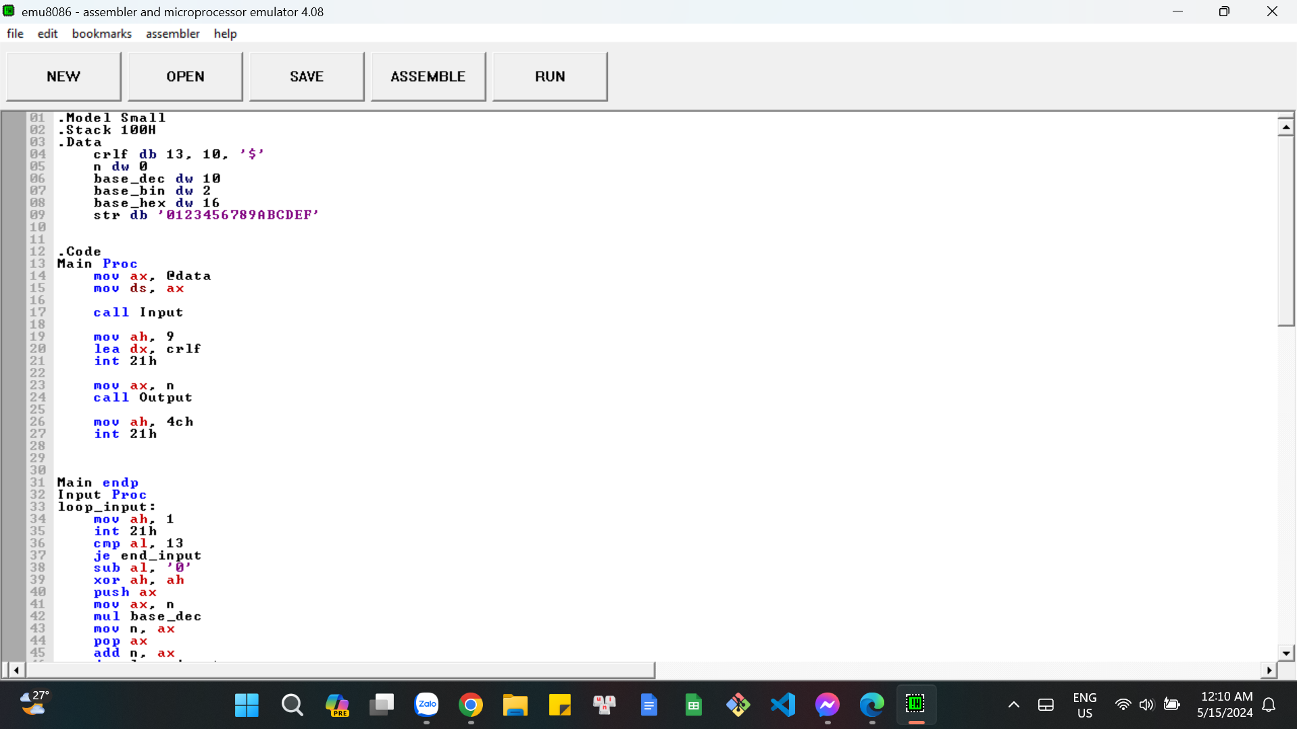

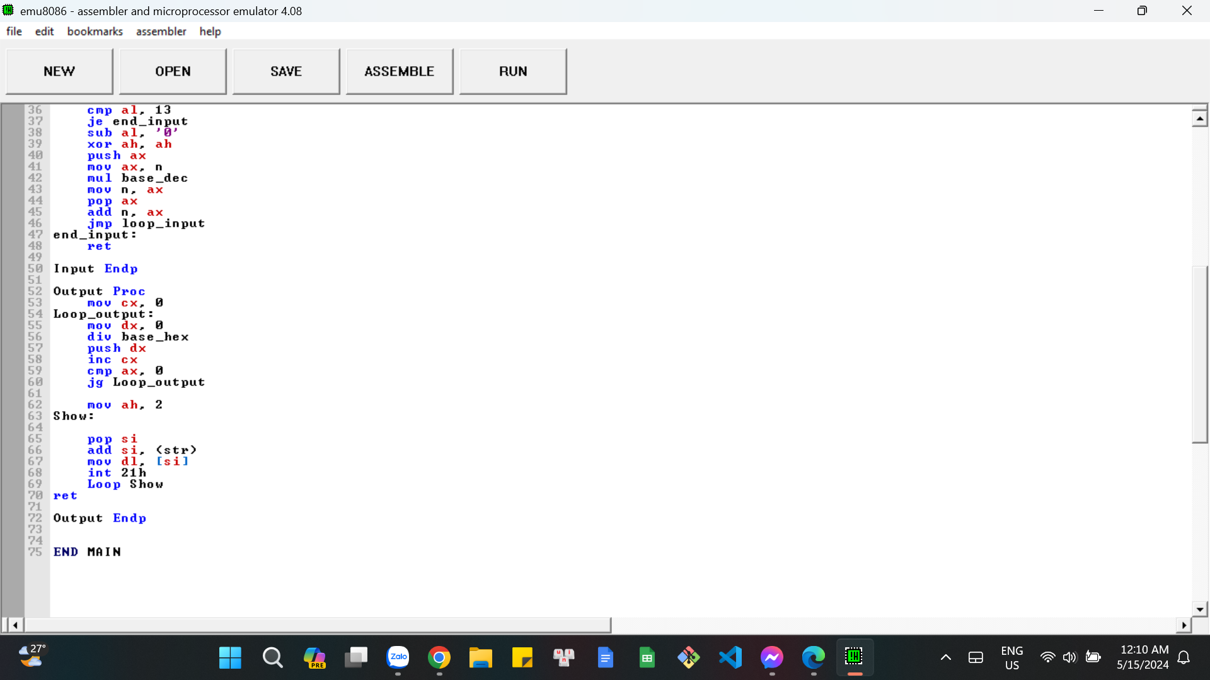

**Giao diện hiển thị**

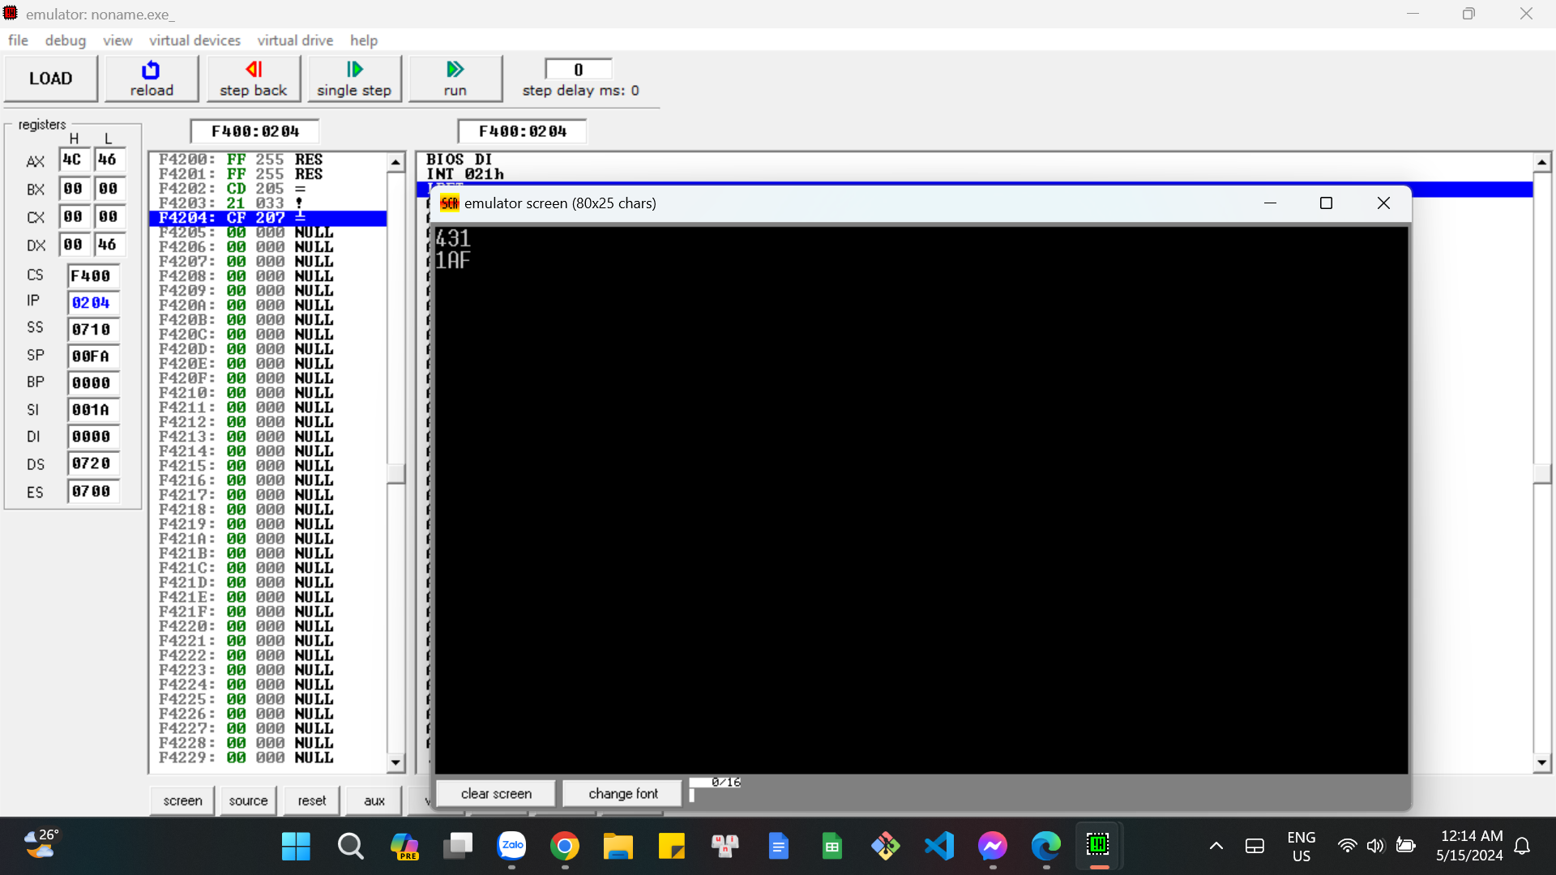

### Câu 15: Viết chương trình hợp ngữ Assembly cho phép in ra số lượng các số

*chia hết cho 11 và tính tổng của các số đó từ một mảng cho trước.*

**Flow chart:** “in ra số lượng các số chia hết cho 11 và tính tổng của các số đó từ một mảng cho trước”.

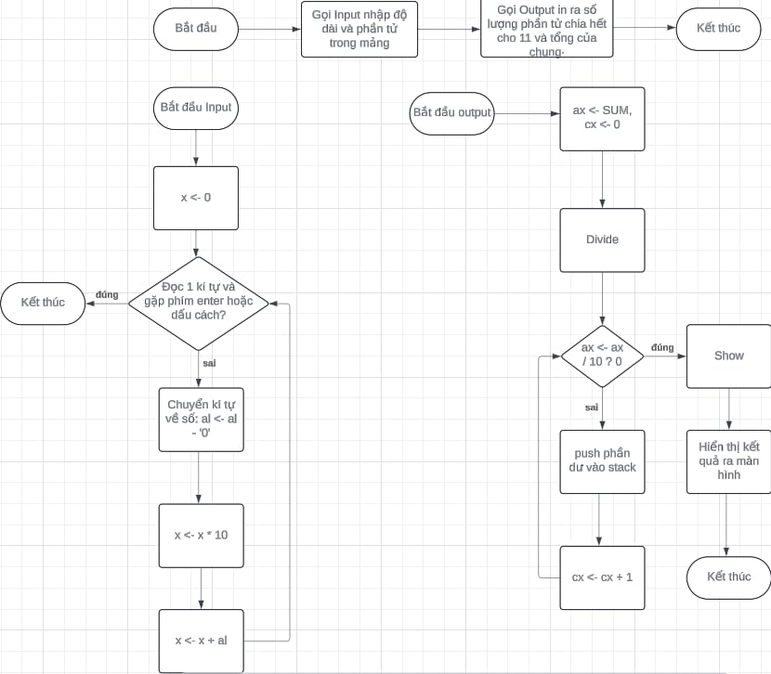

**Mã nguồn ASM8086**

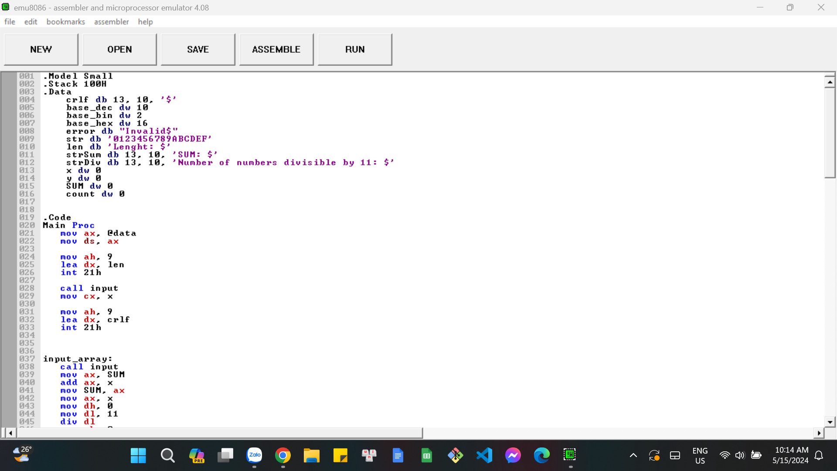

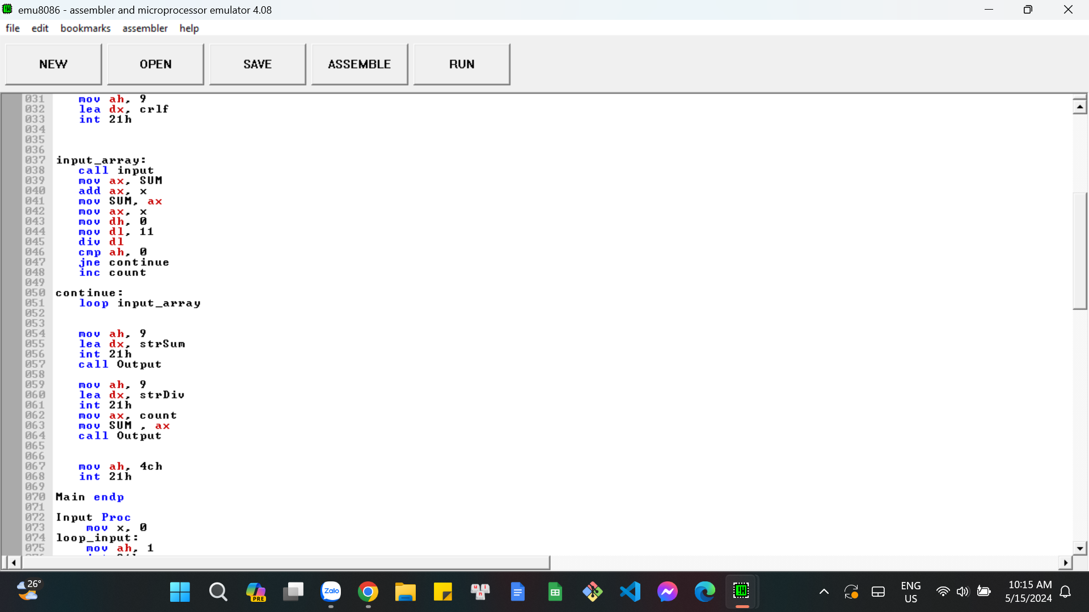

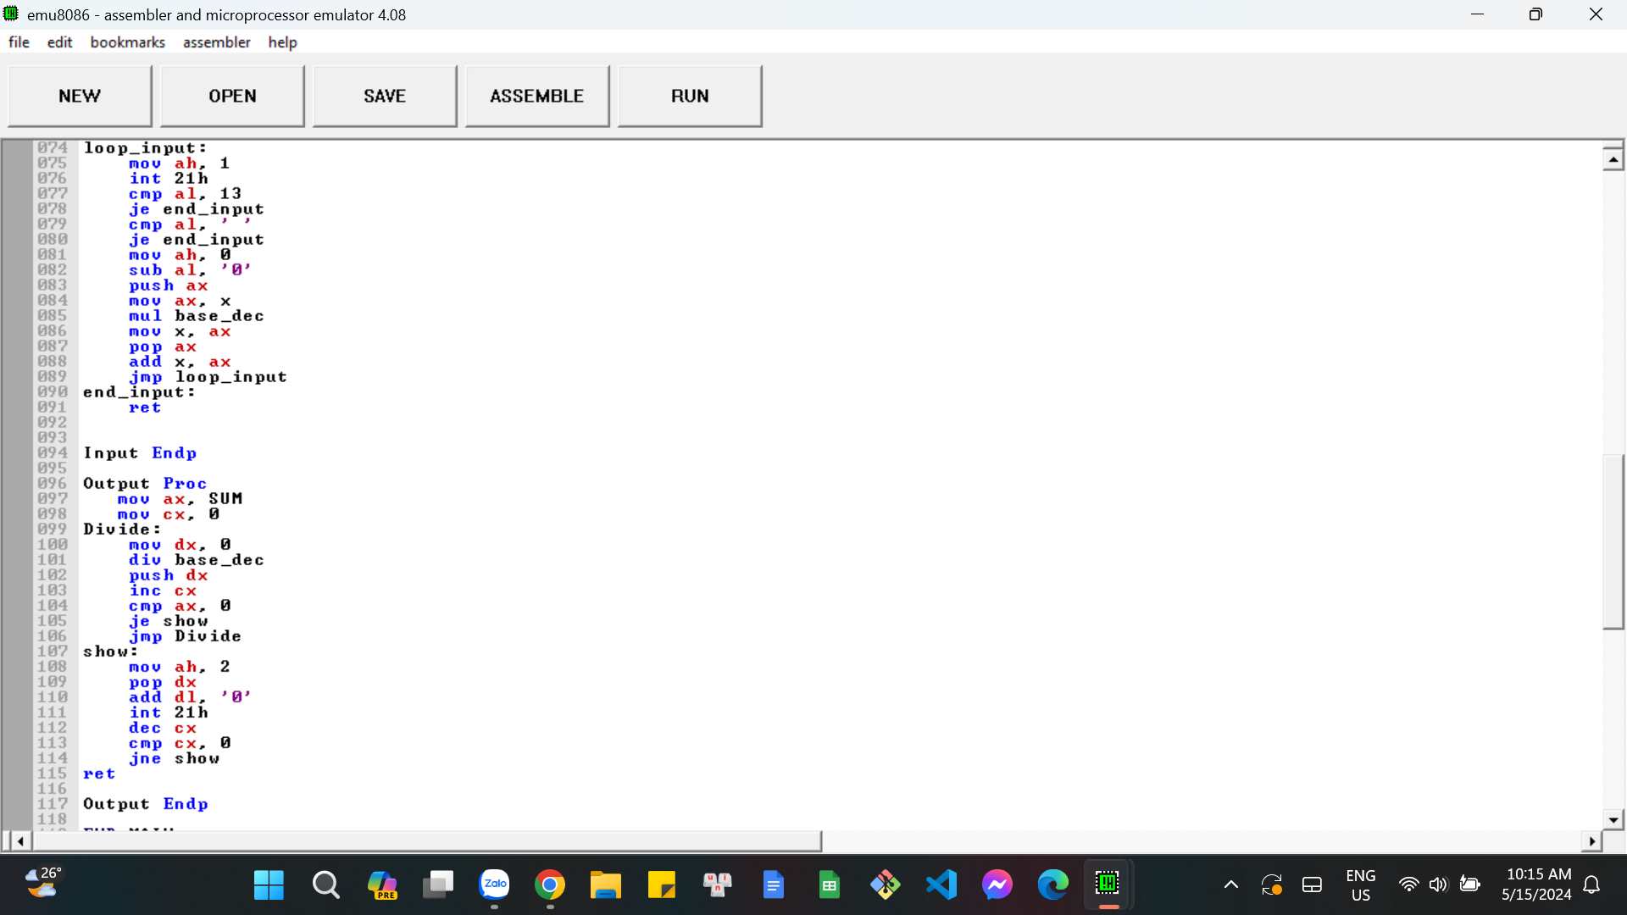

**Giao diện hiển thị**

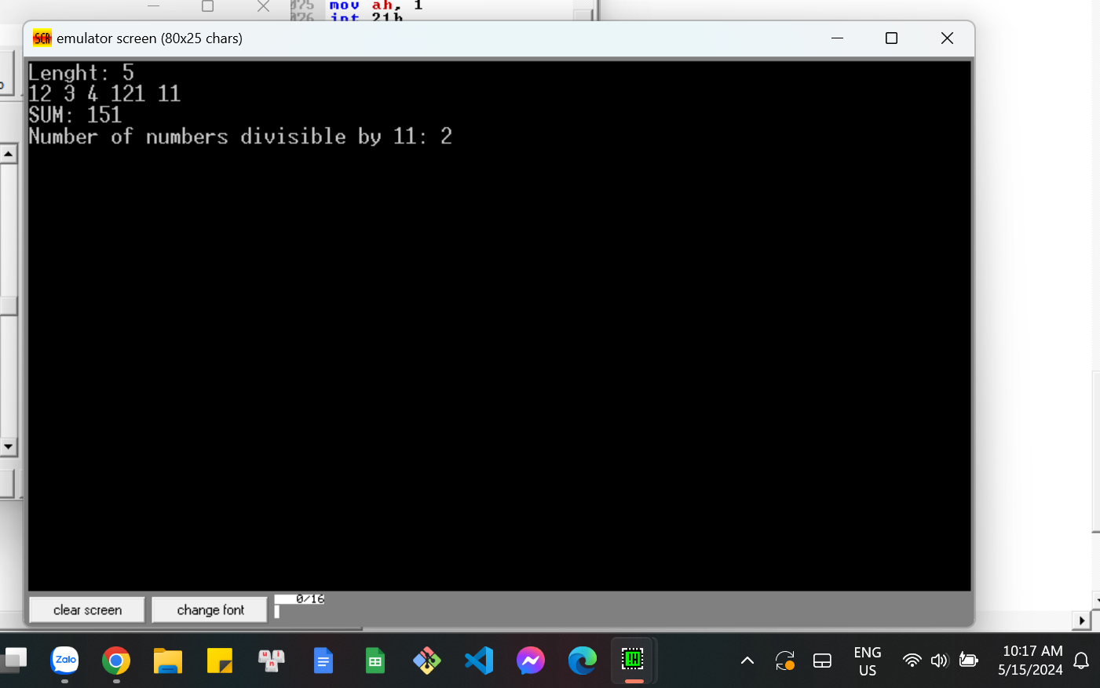

### 1.7.2 Bài số 2: Thực hành phân tích khảo sát bộ nhớ:

#### 1. Khảo sát cấu hình của máy và hệ thống bộ nhớ của máy đang sử dụng (Bộ nhớ trong: ROM, RAM, Cache System, Bộ nhớ ngoài: ổ đĩa cứng, CD, Thiết bị vào ra).

Khảo sát cấu hình của máy và hệ thống bộ nhớ của máy đang sử dụng Sử dụng phần mềm CPU-Z 64-bit v2.09.0 x64:

**CPU:**

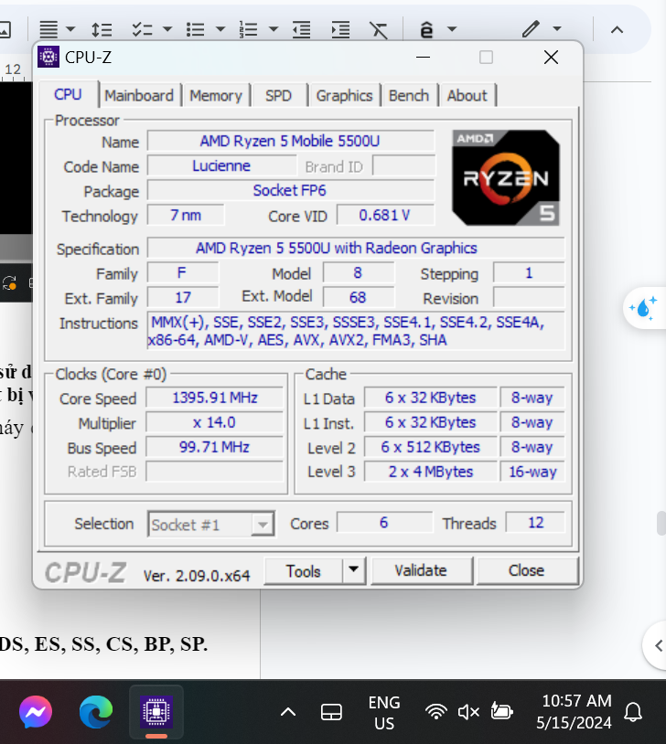

**ROM:**

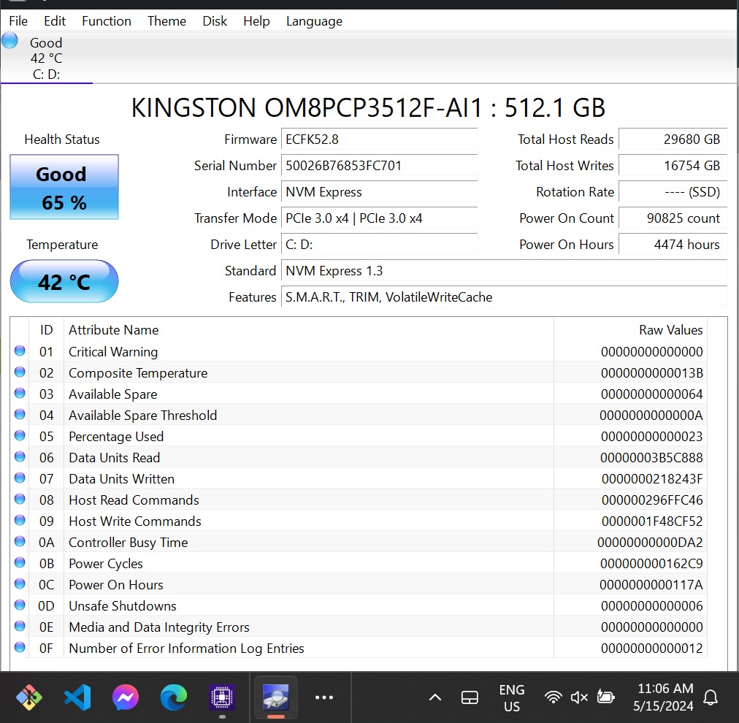

**CACHE:**

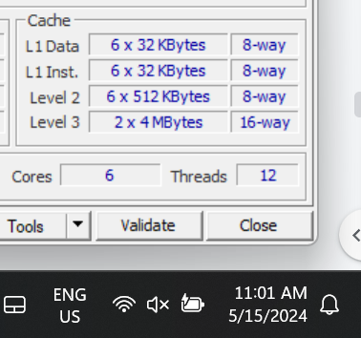

**RAM:**

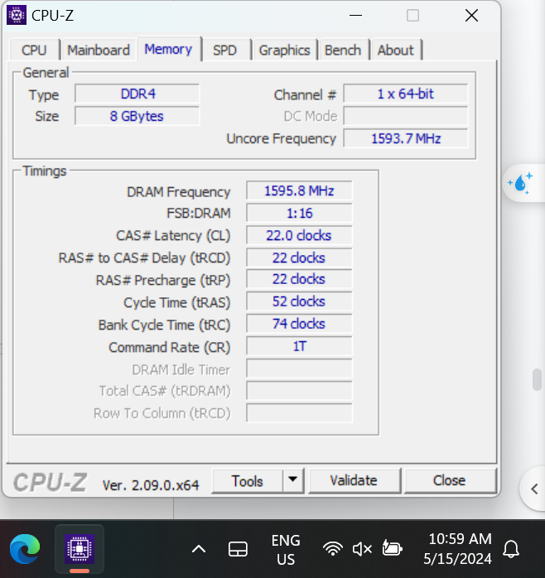

**Bộ nhớ ngoài:**

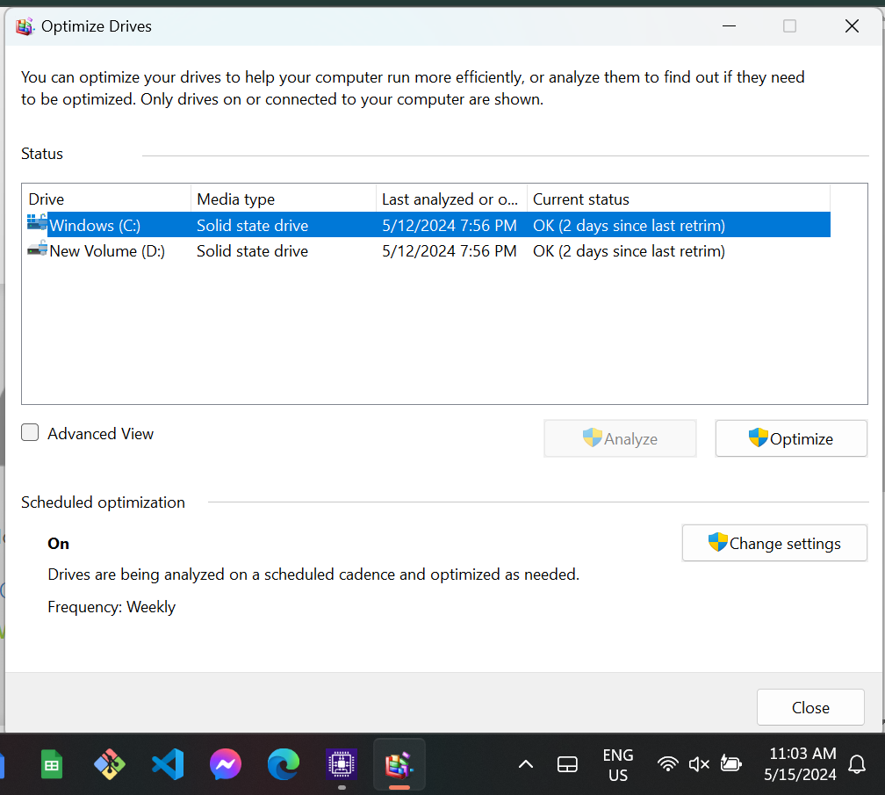

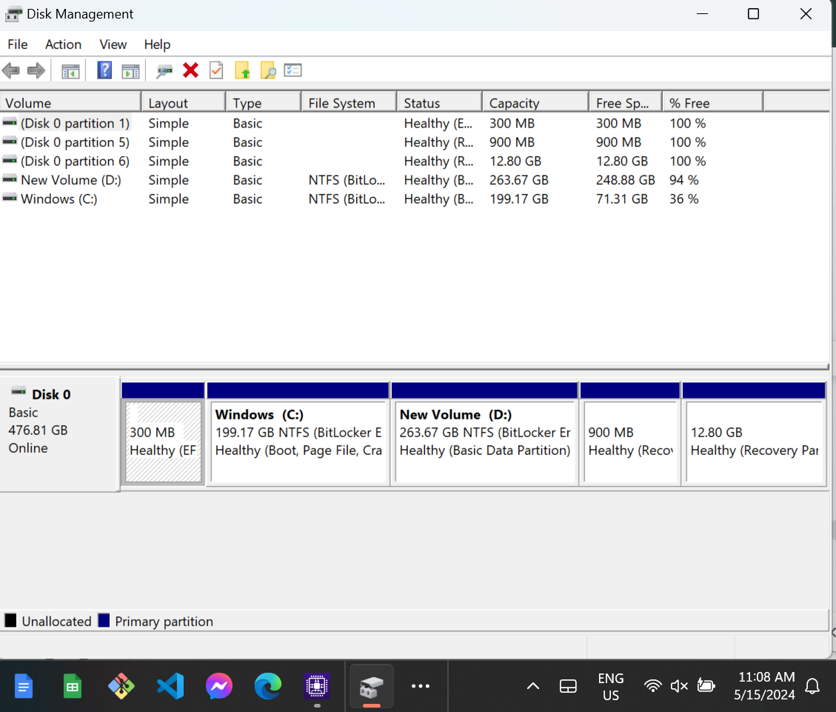

### 2. Dùng công cụ Debug khảo sát nội dung các thanh ghi IP, DS, ES, SS, CS, BP, SP.

### Công cụ sử dụng: emu8086 microprocessor emulator.

Mở file mycode.asm

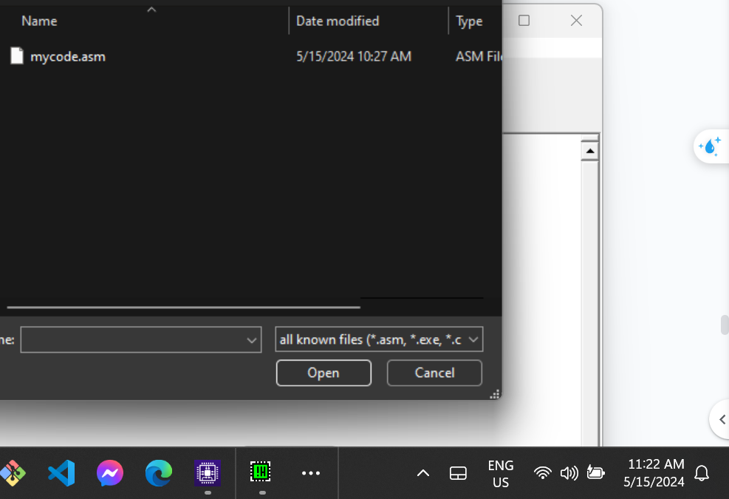

Chạy debug

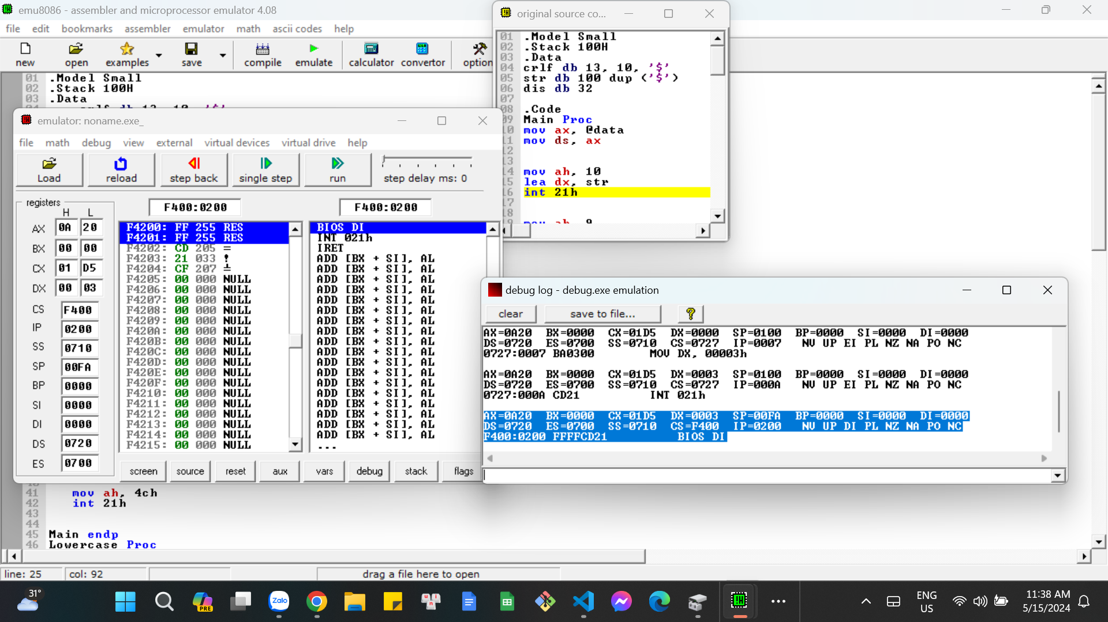

Sau khi kết thúc chương trình:

* IP: 0200H
* DS: 0720H
* SS: 00FA H
* SP: 00FA H
* BP: 0000H
* SI: 0000H

#### 3. Giải thích nội dung các thanh ghi, trên cơ sở đó giải thích cơ chế quản lý bộ nhớ của

#### hệ thống trong trường hợp cụ thể này.

* Ví dụ câu số 15 ở trên.
* Khi chương trình chạy, hệ điều hành tự khởi tạo các thanh ghi, vùng nhớ và cấp phát không gian địa chỉ cho chương trình.

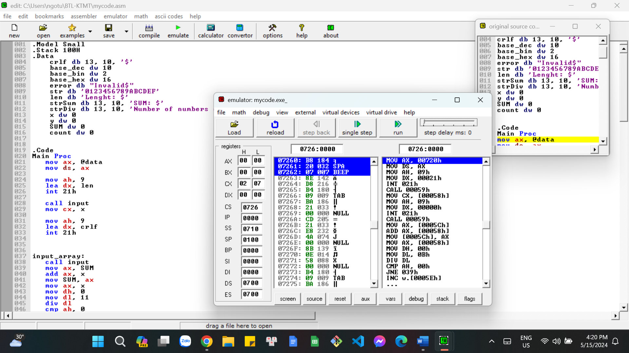

* Tương ứng với các câu lệnh trong mã nguồn. Nội dung các thanh ghi có thể thay đổi hoặc không.
* IP(Instruction Pointer): Là thanh ghi trỏ đến địa chỉ bộ nhớ của lệnh hiện tại được thực thi. IP trỏ đến địa chỉ của từng dùng lệnh nên luôn luôn thay đổi 1 lượng sau mỗi dòng lệnh được thực hiện. Địa chỉ chính xác của mỗi dòng lệnh trong bộ nhớ là CS*10+IP.

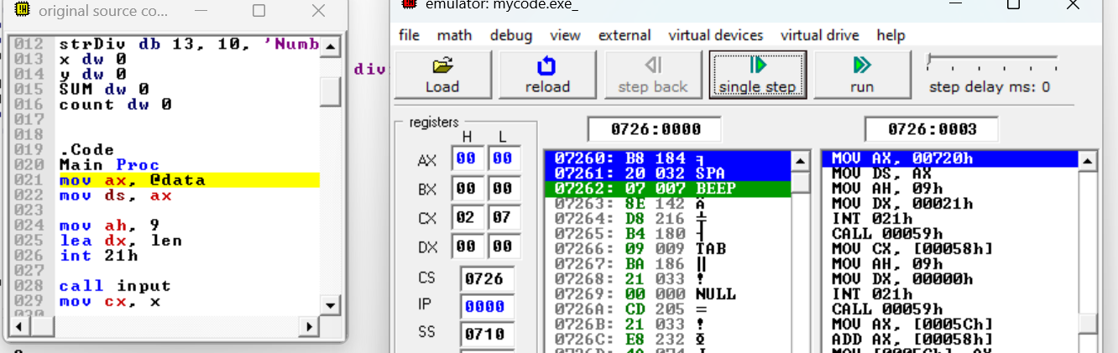

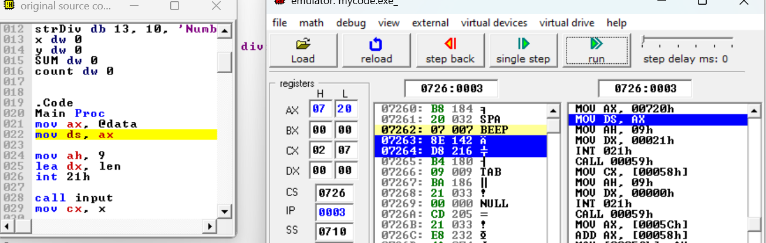

* Có thể thấy rằng ở dòng 21: IP = 0000H, thì đến dòng 22 IP = 0003H
* Giải thích: Do mỗi câu lệnh sẽ chiến 2 ô nhớ và IP trỏ đến địa chỉ câu lệnh tiếp theo nên từ dòng 21 → 22, IP tăng từ 0000H → 0003H.
* DS: Thanh ghi dữ liệu, chứa địa chỉ bắt đầu đoạn dữ liệu.
* Ban đầu sau lệnh dòng 22 tức là mov ds, ax: DS = 0700H
* Sau lệnh dòng mov ah, 9 lúc này: DS = 0720H
* Giải thích: Do DS chứa địa chỉ bắt đầu đoạn dữ liệu nên sau lệnh “mov ds, ax” thì giá trị của thanh ghi DS sẽ bằng giá trị của thanh ghi AX

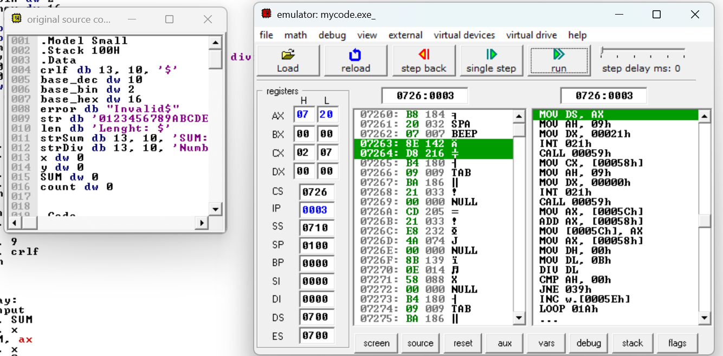

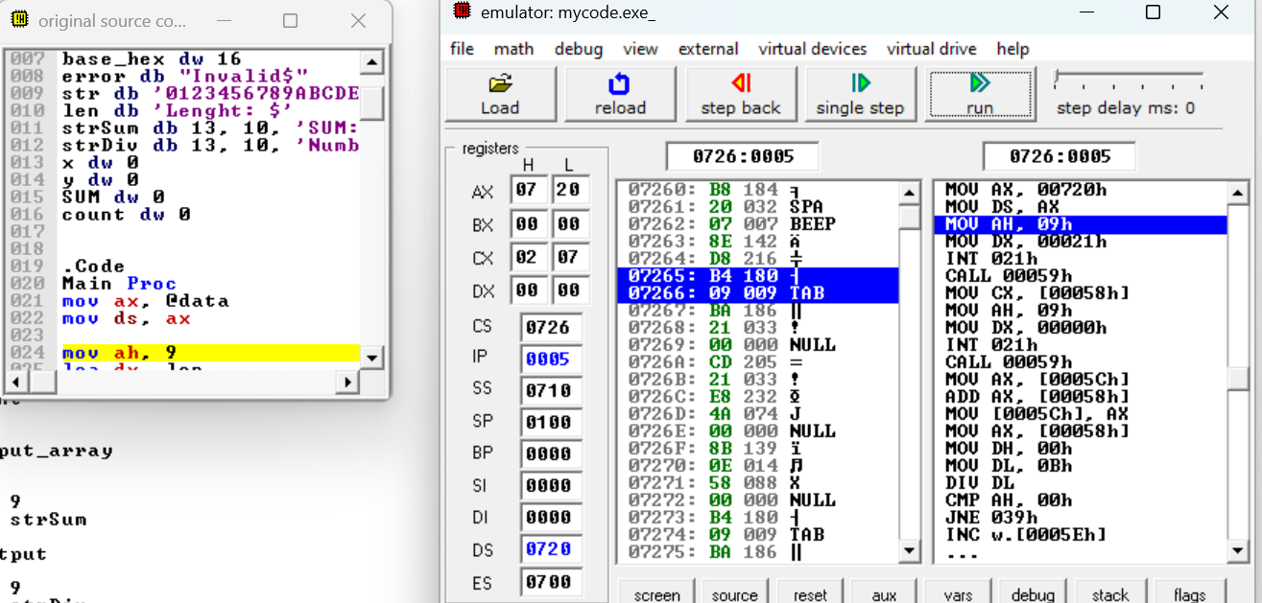

* SI: Thanh ghi chỉ số nguồn, thường chứa địa chỉ ô nhớ nguồn ở đoạn dữ liệu DS.
* Ở ví dụ này không có lệnh INC SI nên không có sự thay đổi về địa chỉ ô nhớ nguồn ở đoạn dữ liệu DS.
* ES (Extra Segment): Thanh ghi đoạn dữ liệu mở rộng. ES chứa địa chỉ bắt đầu đoạn dữ liệu mở rộng. Mặc định là 700H. Trong cả chương trình không có sự thay đổi.

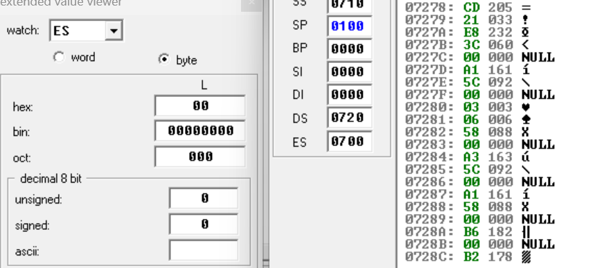

* SS: Thanh ghi đoạn sắp xếp, lưu địa chỉ đoạn của vùng ngăn xếp. Ở ví dụ này không có sự thay đổi về địa chỉ đoạn của vùng ngăn xếp.

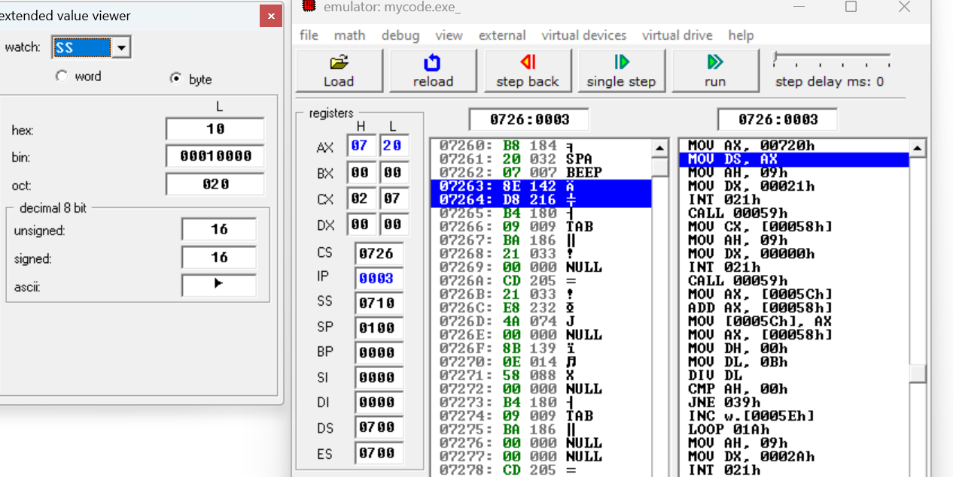

* SP(Stack Pointer): Là thanh ghi giữ địa chỉ của đỉnh của ngăn xếp chương trình. Khi một hàm mới được gọi (bao gồm cả các hàm của ngắt int 21h), địa chỉ trả về của hàm được lưu vào trong stack, giá trị của SP trỏ đến đỉnh của hàm đó.
* Trong ví dụ địa chỉ của đỉnh ngăn xếp có sự thay đổi khi đến dòng 26 với lệnh int 21h địa chỉ chuyển từ 0001H → 00FA H.

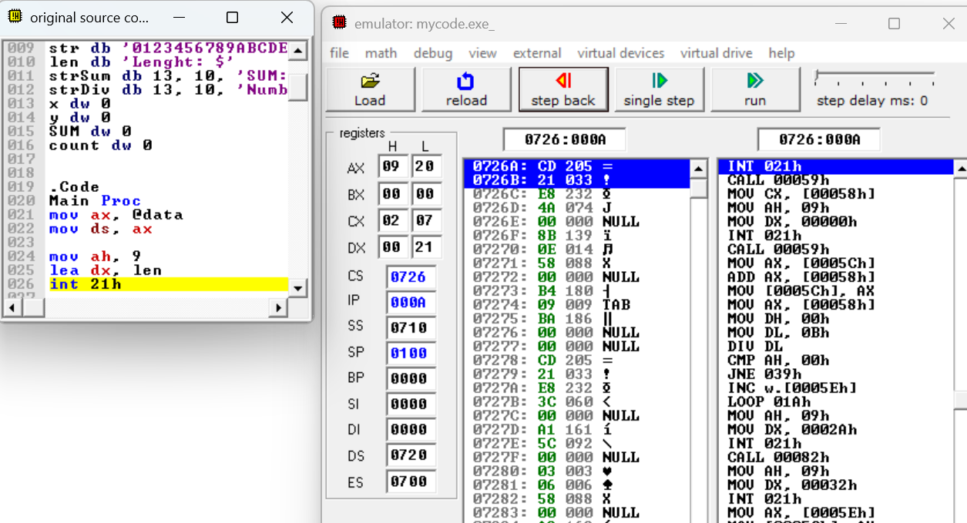

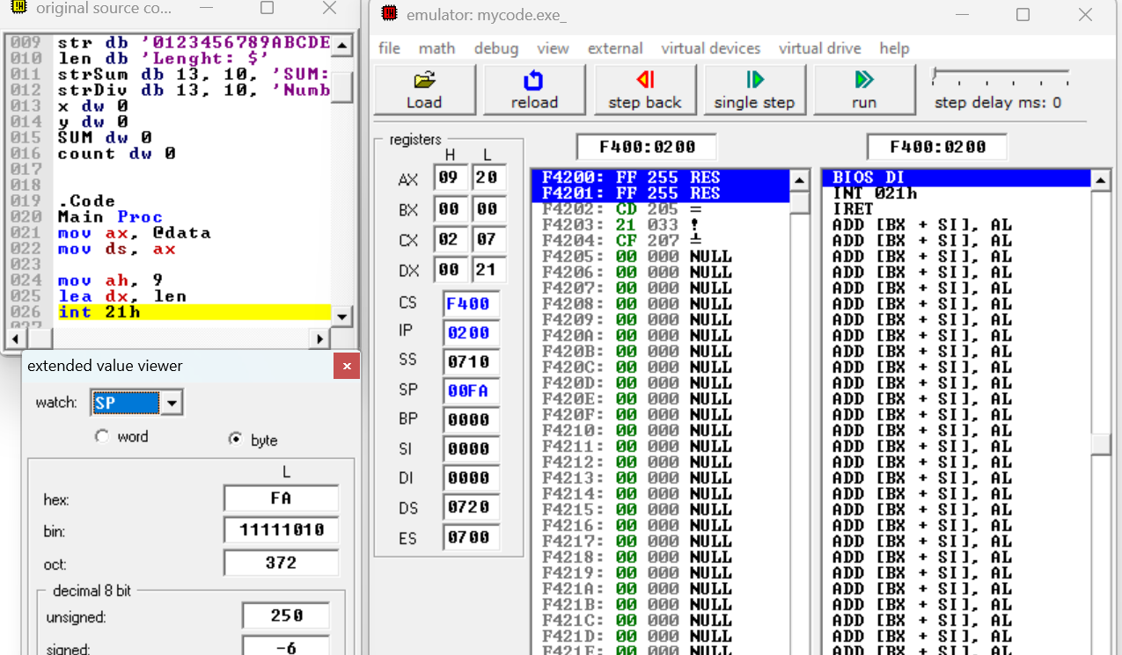

* BP: Thanh ghi con trỏ nền dùng để lấy số liệu từ ngăn xếp.
* Không có sự thay đổi về địa chỉ.

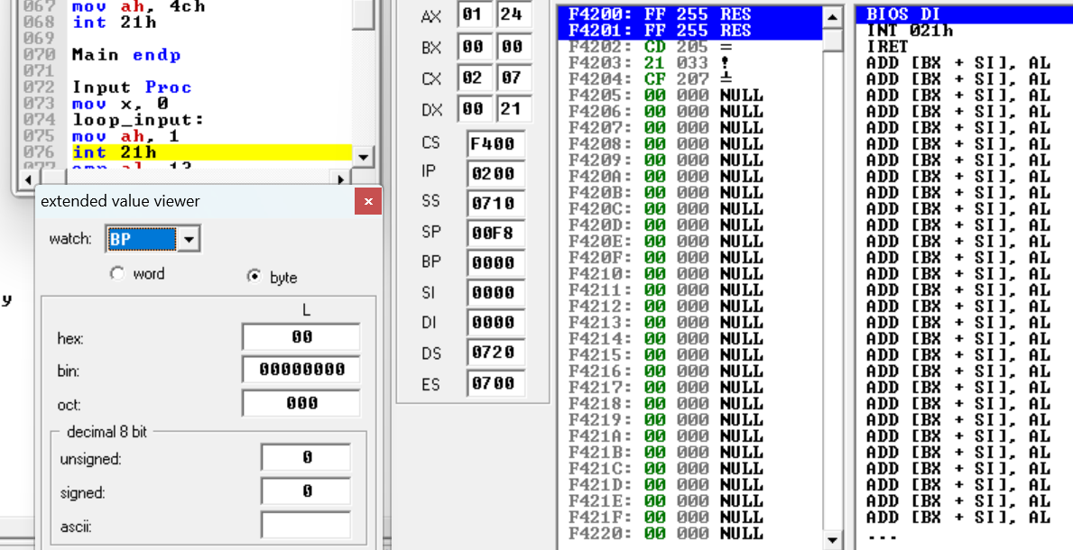

## TRẦN GIA HIỂN : B22DCCN291:

### 1.8.1 Bài số 1: Lập trình hợp ngữ Assembly:

### Câu 6: Viết chương trình hợp ngữ Assembly cho phép nhập một chuỗi các ký

### tự kết thúc bởi "# "và yêu cầu in ra màn hình chuỗi ký tự đó theo

### thứ tự ngược lại.

**Flow chart** “*Nhập một chuỗi các ký tự kết thúc bởi "#" và in ra màn hình  
 theo thứ tự ngược lại*”

### 

**Flow chart** “*Nhập một chuỗi các ký tự kết thúc bởi "#" và in ra màn hình theo  
 thứ tự ngược lại*”

**Mã nguồn Asm8086**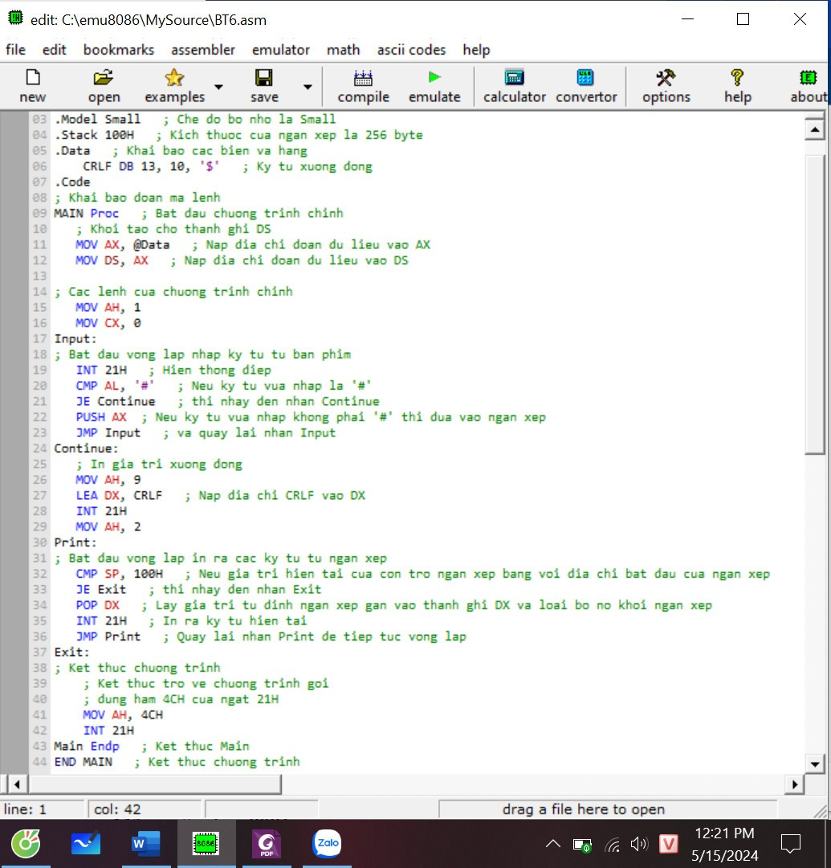

**Mã nguồn** “*Nhập một chuỗi các ký tự kết thúc bởi "#" và in ra màn hình theo  
 thứ tự ngược lại*”

**Giao diện hiển thị**

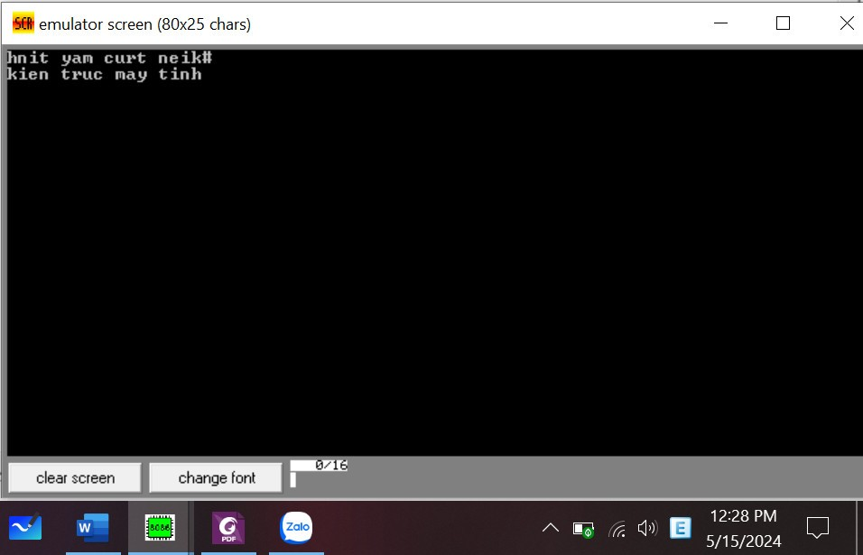

**Giao diện hiển thị** “*Nhập một chuỗi các ký tự kết thúc bởi "#" và in ra màn  
 hình theo thứ tự ngược lại*”

### Câu 13: Viết chương trình hợp ngữ Assembly cho phép nhập vào các số và in

### ra màn hình tổng của các số đó.

**Flow chart** “*Nhập vào các số và in ra màn hình tổng các số đó*”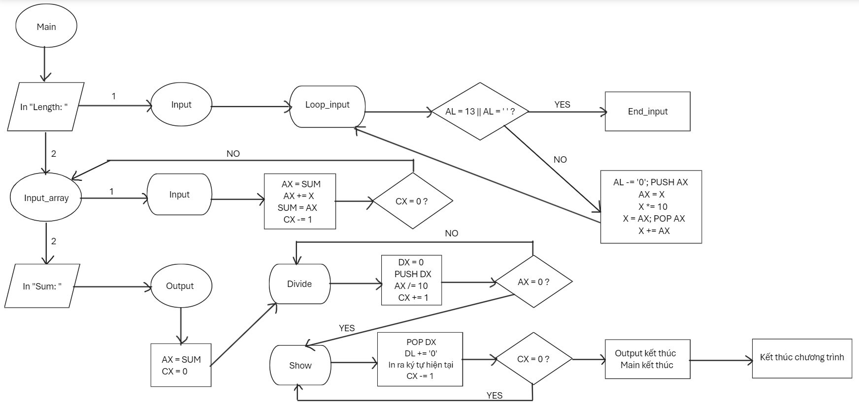

### 

# 

# 

# 

# 

# 

**Flow chart** “*Nhập vào các số và in ra màn hình tổng các số đó*”

**Mã nguồn ASM8086**

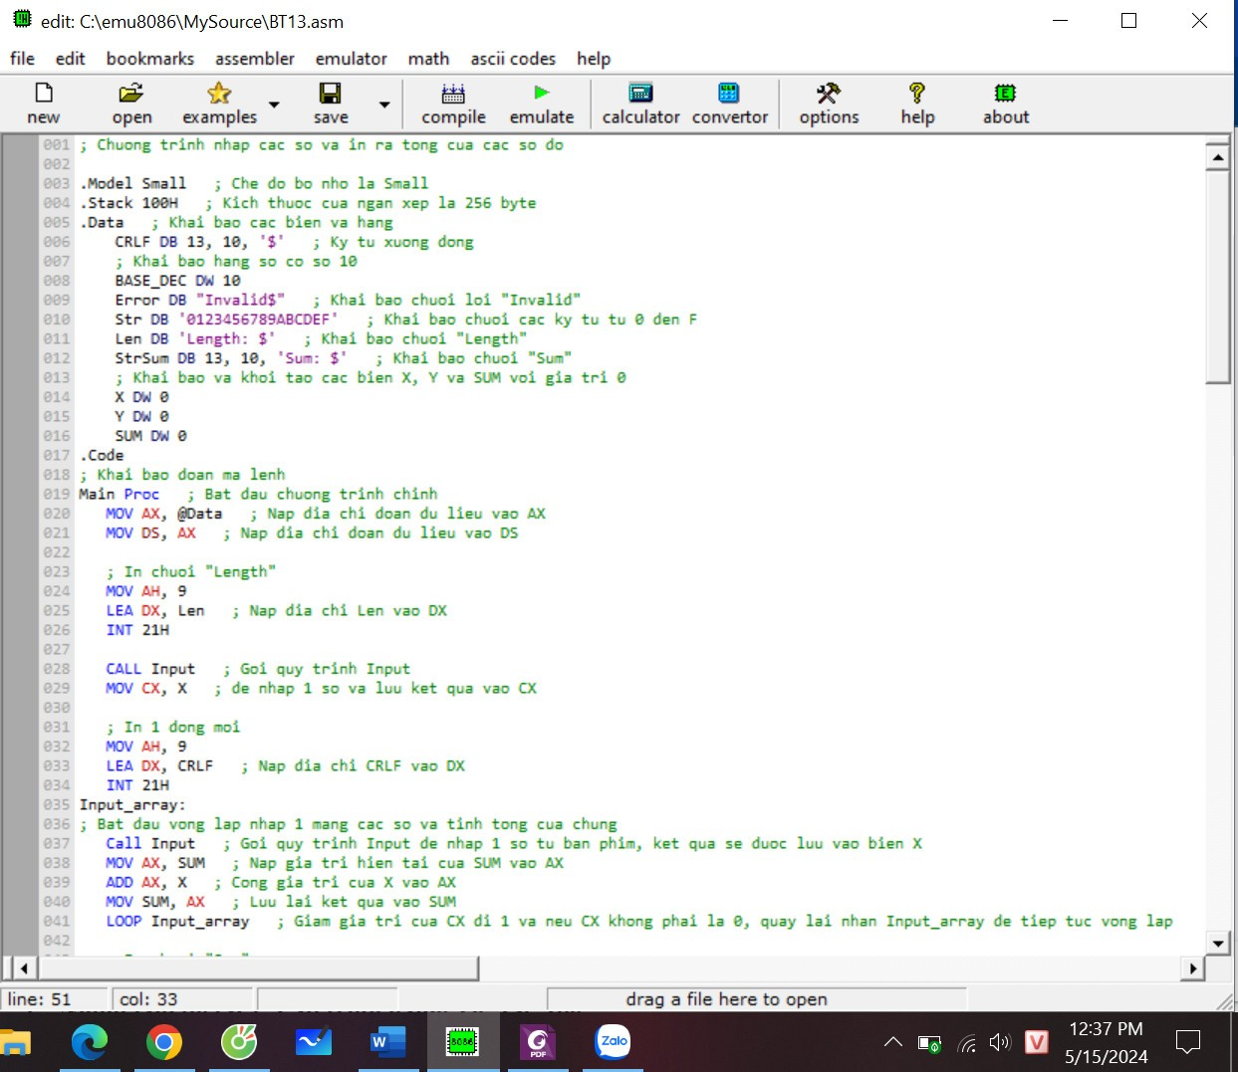

# 

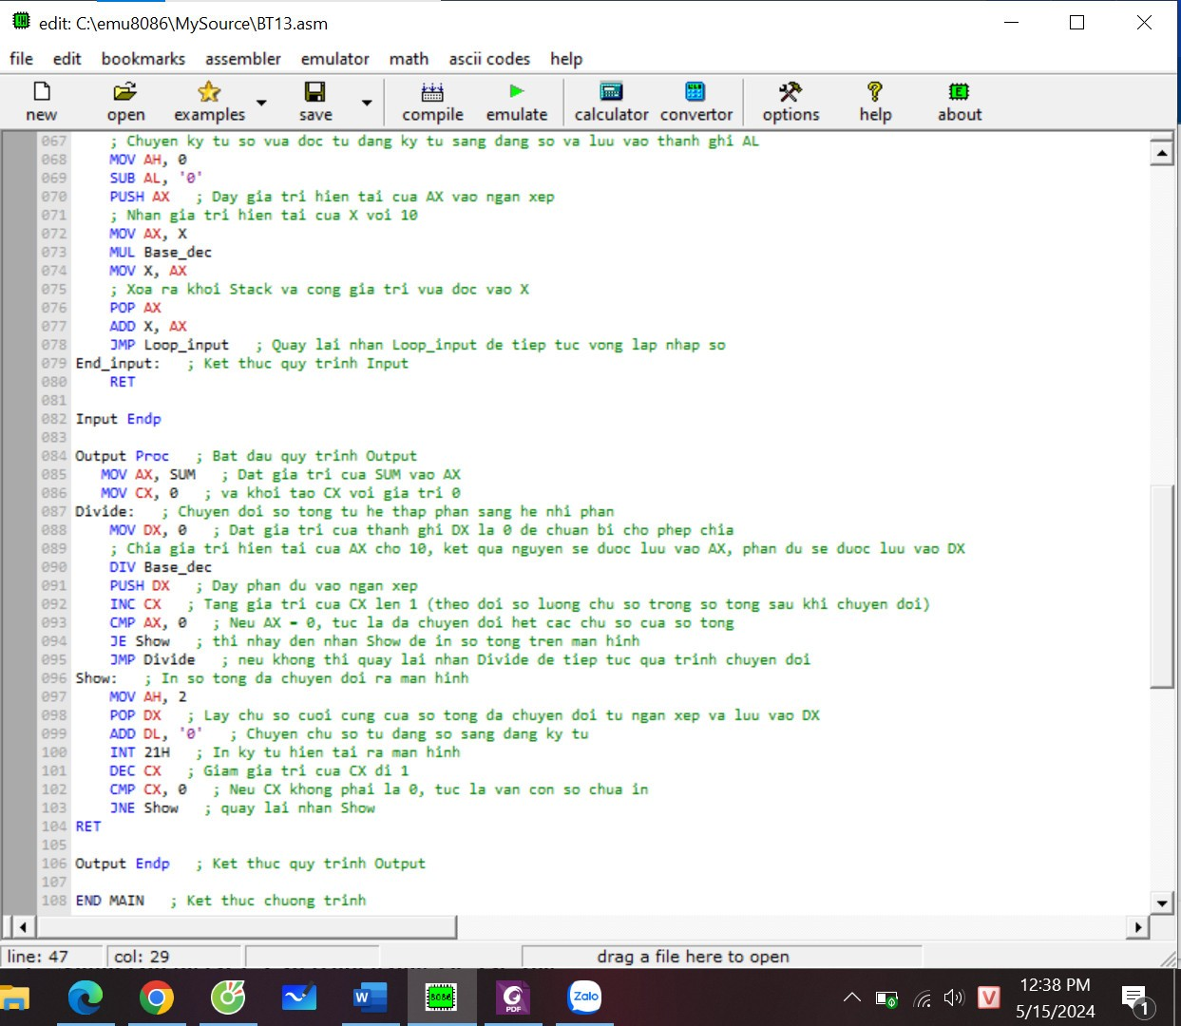

**Mã nguồn** “*Cho phép nhập vào các số và in ra màn hình tổng của các số đó*”

**Giao diện hiển thị**

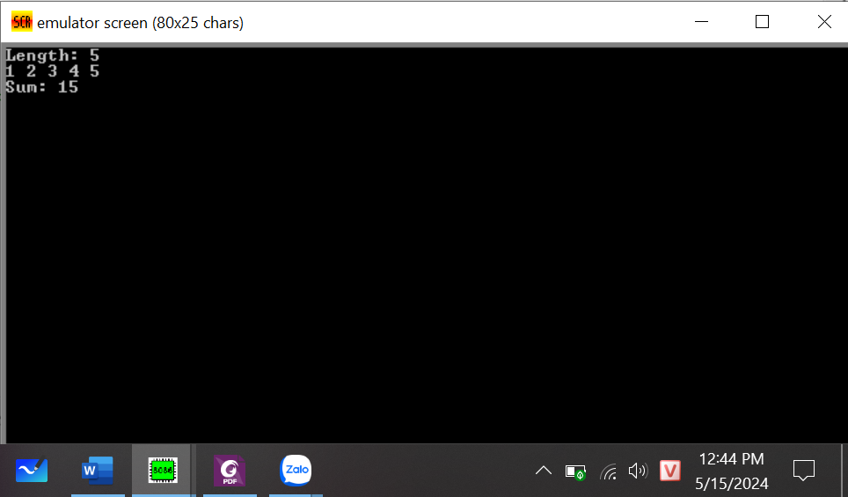

**Giao diện hiển thị** “*Nhập và in ra tổng của các số nhập vào*”

### Câu 20: Viết chương trình hợp ngữ cho hai chuỗi ký tự A và B có độ dài là n

### và m (n > m), chỉ ra xâu A chứa mấy xâu B.

**Flow chart** “*Cho hai chuỗi ký tự A và B có độ dài là n và m (n > m),   
 chỉ ra xâu A chứa mấy xâu B*”

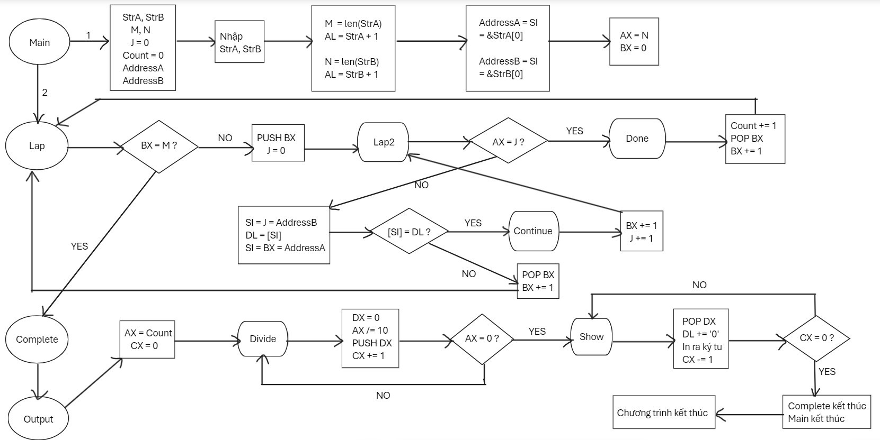

# 

# 

# 

# 

# 

# 

# 

# 

# 

**Flow chart** “*Cho hai chuỗi ký tự A và B có độ dài là n và m (n > m),   
 chỉ ra xâu A chứa mấy xâu B*”

**Mã nguồn ASM8086**

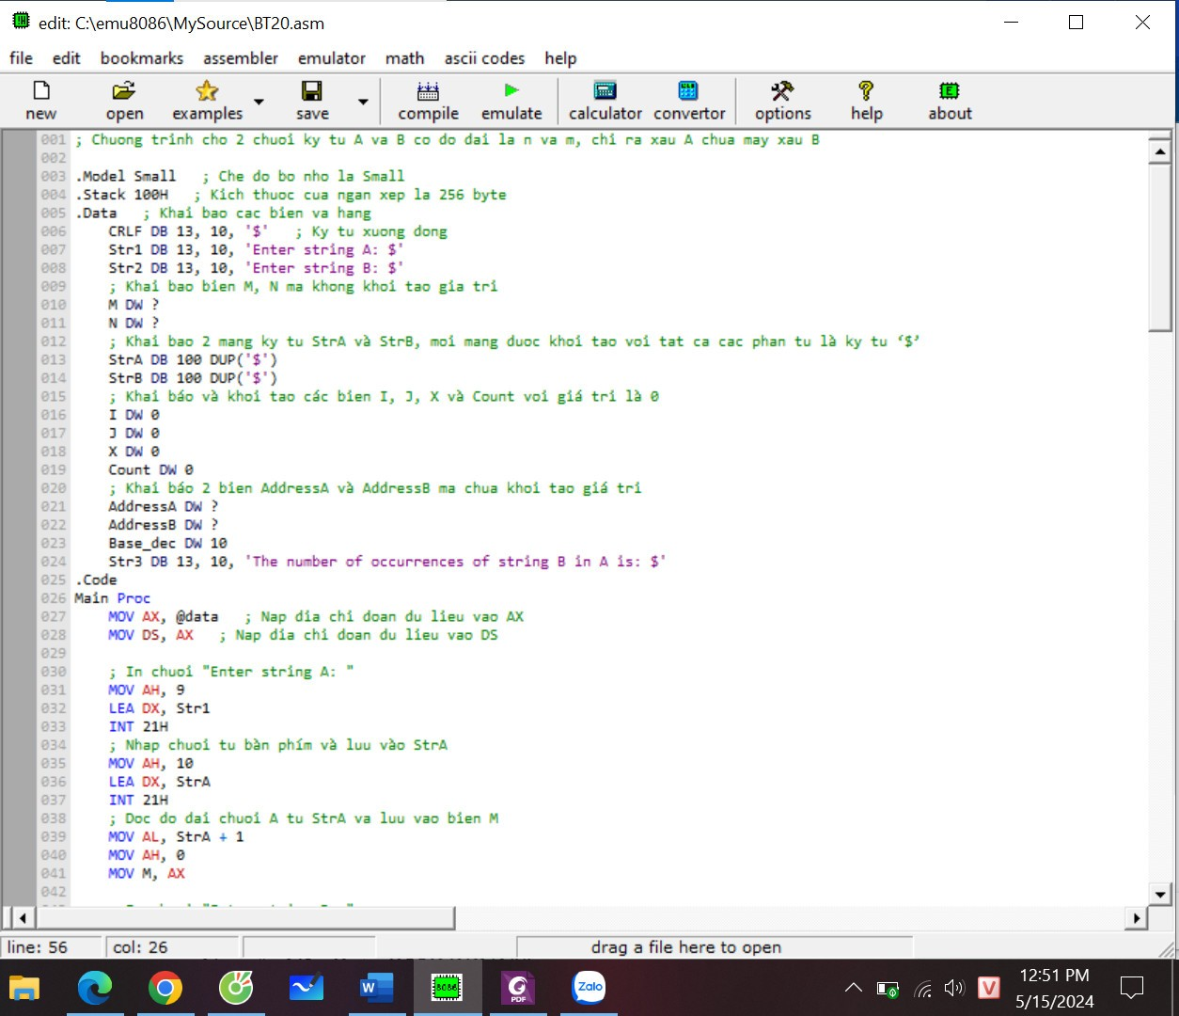

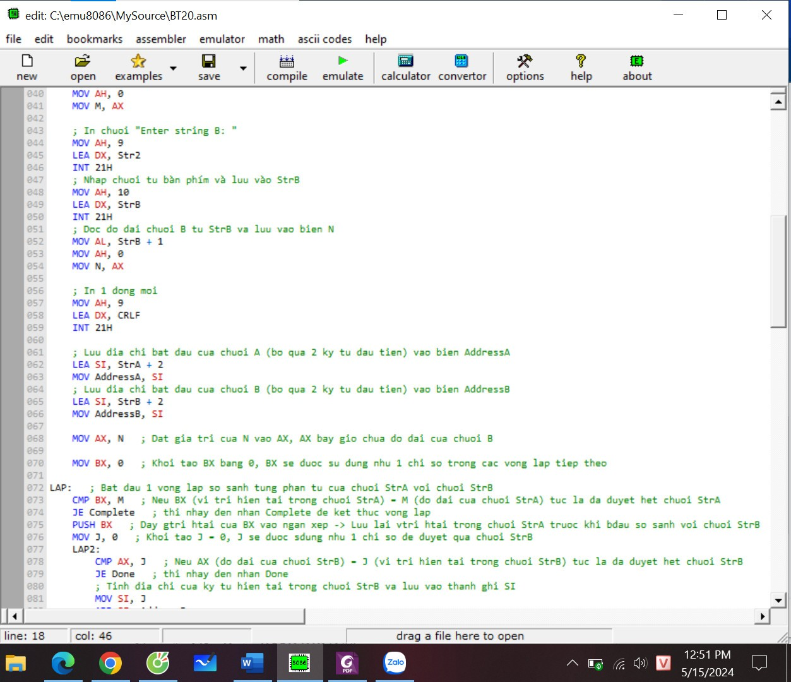

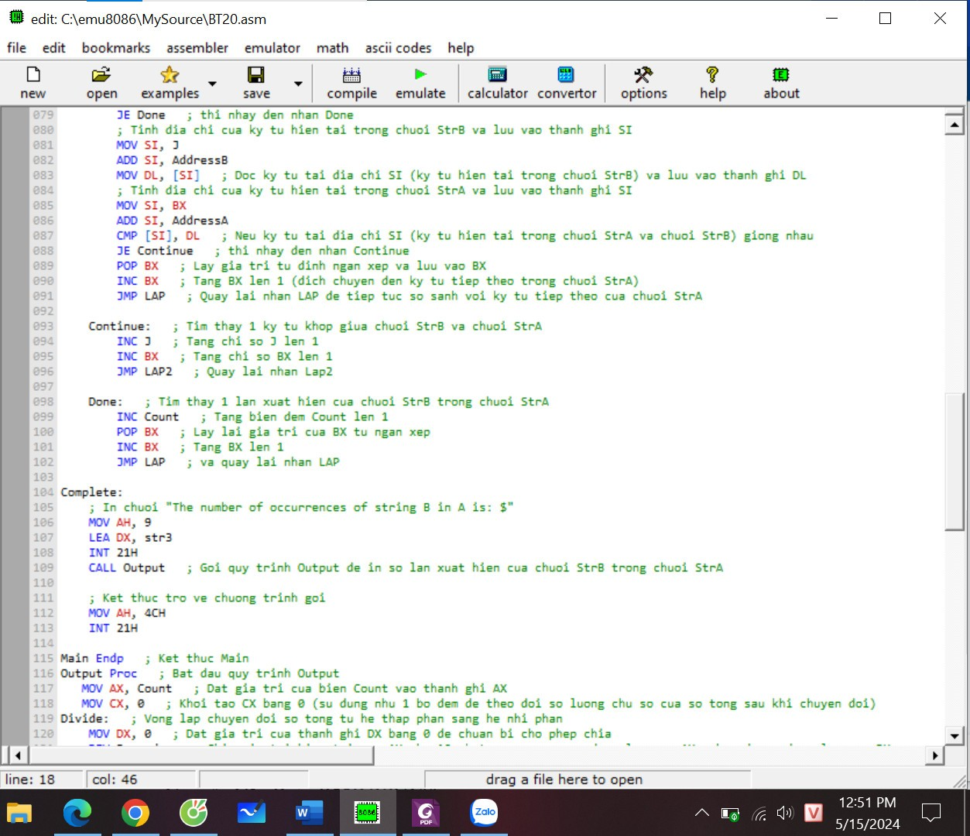

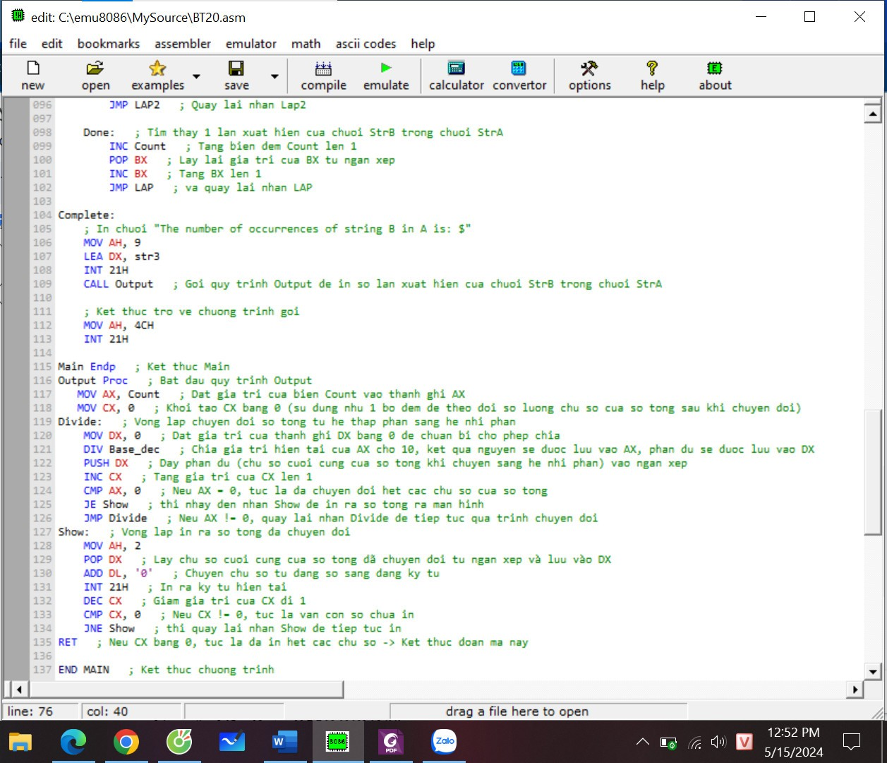

**Mã nguồn** “*Cho hai chuỗi ký tự A và B có độ dài là n và m (n > m),   
 chỉ ra xâu A chứa mấy xâu B*”

**Giao diện hiển thị**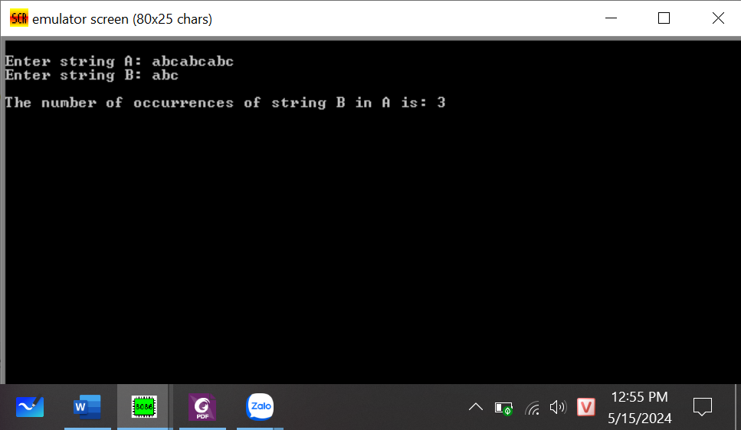

# 

# 

**Giao diện hiển thị** “*Cho hai chuỗi ký tự A và B có độ dài là n và m (n > m),   
 chỉ ra xâu A chứa mấy xâu B”*

### 1.8.2 Bài số 2: Thực hành phân tích khảo sát hệ thống bộ nhớ:

#### 1. Khảo sát cấu hình của máy và hệ thống bộ nhớ của máy đang sử dụng (Bộ nhớ trong: ROM, RAM, Cache System, Bộ nhớ ngoài: ổ đĩa cứng, CD, Thiết bị vào ra.)

Khảo sát cấu hình của máy và hệ thống bộ nhớ của máy đang sử dụng Sử dụng phần

mềm CPU-Z 64-bit v1.85.0x64:

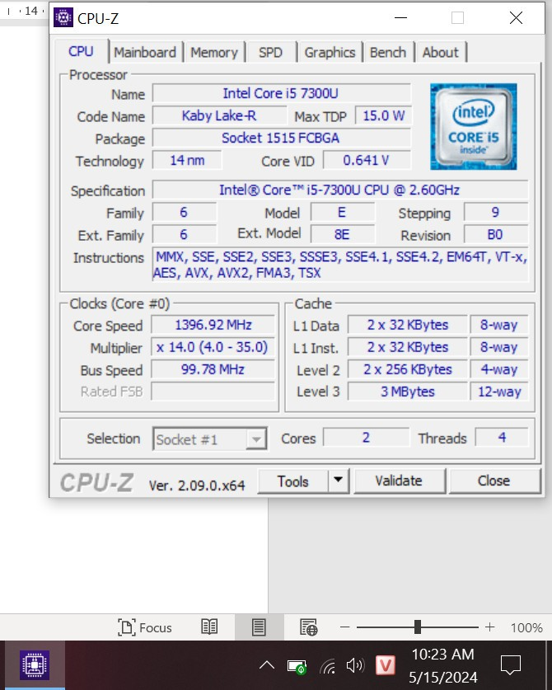

**Giao diện phần mềm CPU - Z**

- Cache

+ L1 Data: 8-way x 2 x 32 KBytes

+ L1 Inst.: 8-way x 2 x 32 KBytes

+ Level 2: 4-way x 2 x 256 KBytes

+ Level 3: 12-way x 3 MBytes

- Ram: 4 GB

- Bộ nhớ ngoài: 256 GB

#### 2. Dùng công cụ Debug khảo sát nội dung các thanh ghi IP, DS, ES, SS, CS, BP, SP:

Công cụ sử dụng: emu8086 microprocessor emulator

Các bước thực hiện:

● Mở file .asm bằng phần mềm trên

● Chọn emulate trên thanh công cụ rồi chọn nút debug nằm cuối của cửa sổ vừa mở ra

● Chạy Single step để xem kết quả debug từng mã lệnh từ đầu đến cuối

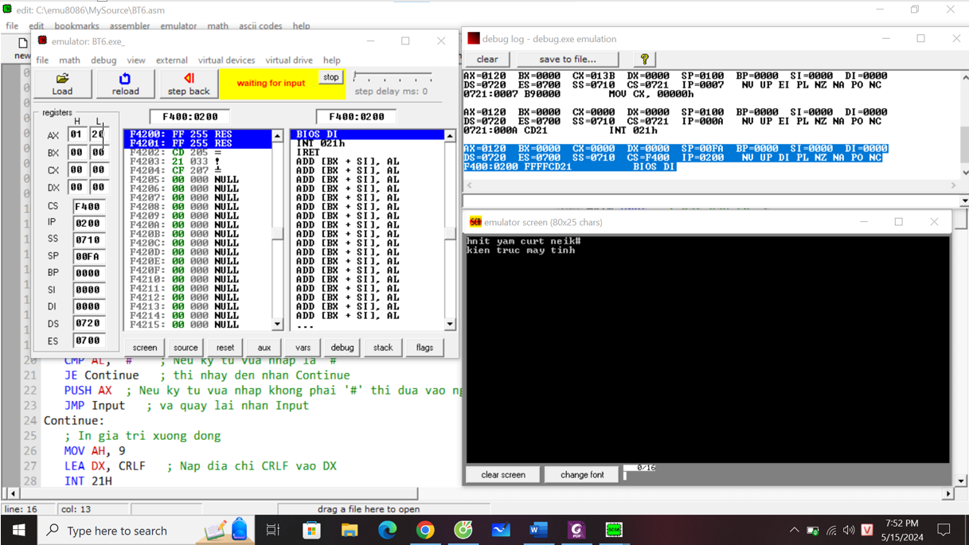

**Giao diện Debug Log**

- IP: 0200 H

- DS: 0720 H

- SS: 0710 H

- SP: 00FA H

- BP: 0000 H

- SI: 0000 H

# 

# PHẦN NHÓM

# PHÂN CÔNG CÔNG VIỆC

1. **Nhóm làm đề tài 1. Lập trình game Tic Tac Toe**
   1. Thành viên:

* Trần Minh Hào - B22DCKH038
* Đặng Quốc Dũng - B22DCKH019
* Nguyễn Văn Đạt - B22DCCN199
* Vũ Công Tuấn Dương - B22DCKH024
  1. Nhiệm vụ cụ thể
* Phần khởi tạo biến, cấu trúc chương trình, giải thuật : Vũ Công Tuấn Dương
* Phần đầu vào và sửa lỗi đầu vào sai: Đặng Quốc Dũng
* Phần kiểm tra người chơi nào đã chiến thắng: Trần Minh Hào
* Phần vẽ bảng 3x3 và kết thúc chương trình: Nguyễn Văn Đạt
* Phần nội dung slide và viết BTL sẽ do mỗi người hoàn thành dựa trên nhiệm vụ của người đó

1. **Nhóm làm đề tài 2. Lập trình ứng dụng hệ thống hoá đơn nhà hàng**
   1. Thành viên:

* Vũ Trọng Khôi - B22DCCN468
* Doãn Đức Nghĩa - B22DCCN600
* Ngô Tuấn Anh - B22DCCN024
* Trần Gia Hiển - B22DCCN291
  1. Nhiệm vụ cụ thể:
* Khởi tạo biến, Macro, cấu trúc chương trình, giải thuật: Vũ Trọng Khôi
* Phần nhập và xử lý dữ liệu món ăn: Ngô Tuấn Anh
* Phần xử lý in hóa đơn, thanh toán: Trần Gia Hiển
* Phần giao diện và, xử lý khuyến mại, VAT: Doãn Đức Nghĩa
* Phần nội dung slide và viết BTL sẽ do mỗi người hoàn thành dựa trên nhiệm vụ của người đó

1. **Công việc khác**
2. Tổng hợp phần cá nhân của mỗi người: Vũ Công Tuấn Dương
3. Viết khung cho phần nhóm: Vũ Công Tuấn Dương

# DANH MỤC THUẬT NGỮ VÀ TỪ VIẾT TẮT

| **Thuật ngữ** | **Ý nghĩa** |
| --- | --- |
| BTL | Bài tập lớn |
| Slide | Bản trình bày |
| Documentation | Tài liệu |
| emu8086 | Phần mềm “emu8086” |

# CHƯƠNG 1. GIỚI THIỆU ĐỀ TÀI

## 1.1 Giới thiệu đề tài

Áp dụng những kiến thức cơ bản về ngôn ngữ lập trình hợp ngữ Assembly để lập trình game Tic Tac Toe đơn giản cho hai người chơi và lập trình ứng dụng hệ thống hoá đơn nhà hàng.

Tic Tac Toe là một trò chơi trên bàn cờ đơn giản, còn được gọi là cờ ca-rô ở một số nơi. Trò chơi được chơi trên một bảng gồm 9 ô vuông, được chia thành 3 hàng và 3 cột. Hai người chơi sẽ lần lượt đánh dấu vào những ô trống bằng kí hiệu của mình, một người đánh “X” và người còn lại đánh “O”, với mục đích đưa ba ký hiệu của mình liên tiếp theo hàng ngang, hàng dọc hoặc đường chéo để thắng cuộc. Nếu không có người nào đạt được điều kiện thắng sau khi tất cả các ô đã được đánh đầy, trò chơi sẽ kết thúc với kết quả là hoà.

Hệ thống hóa đơn luôn là phần không thể thiếu của bất kỳ nhà hàng nào.

Với hệ thống hóa đơn của Nhóm 999, chương trình vẫn sẽ có những chức năng thông thường như: hiển thị Menu; chọn, nhập số lượng món ăn;nhập ghi chú; in ra hóa đơn;thực hiện thanh toán bằng tiền mặt hoặc chuyển khoản.

Bên cạnh đó hệ thống còn cung cấp cho người dùng một chương trình rút số may mắn với phần thưởng là các phiếu khuyến mại với những mức thưởng khác nhau

## 1.2 Bố cục bài tập lớn

Chương 2 trình bày các giải thuật được sử dụng trong hai bài, ý tưởng và mục đích triển khai các giải thuật đó

Từ các giải thuật đó, chương 3 sẽ miêu tả chi tiết các hàm chính của chương trình, dữ liệu đầu ra, đầu vào, công việc cụ thể mà các hàm thực hiện, kết quả chạy chương trình,…

Sau khi miêu tả chi tiết chương trình thì chương 4 sẽ kết luận và đưa ra hướng phát triển dự kiến của hai đề tài

Phần “Tài liệu tham khảo” sẽ liệt kê những phần tham khảo trong quá trình làm bài tập lớn

# CHƯƠNG 2. NỘI DUNG CHÍNH ĐỀ TÀI

Với phần giới thiệu tổng quan về hai đề tài lập trình ứng dụng được đề cập ở chương trước, chương này sẽ miêu tả khái quát cấu trúc của chương trình và các giải thuật được sử dụng trong hai đề tài.

## 2.1 Lập trình Game Tic Tac Toe

### 2.1.1 Sơ đồ khối tổng quát

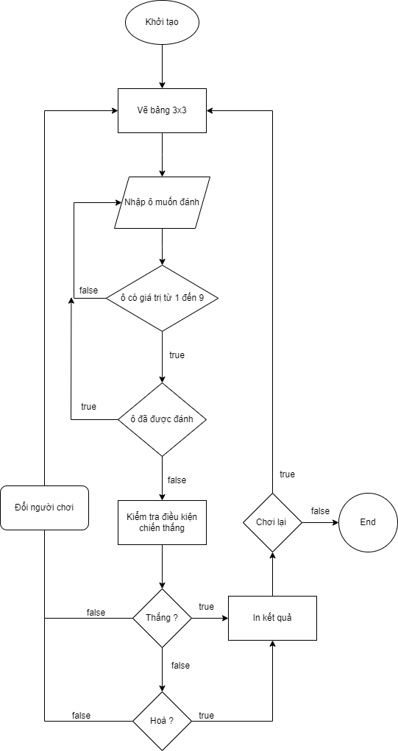

*Hình 101:* ***Sơ đồ khối tổng quát chương trình***

Sơ đồ khối tổng quát của chương trình được mô tả như hình minh hoạ. Khi bắt đầu chạy chương trình, luật chơi sẽ được hiển thị lên màn hình và yêu cầu người chơi nhập phím bất kỳ để tiếp tục. Sau đó một bảng 3x3 sẽ được in ra màn hình và yêu cầu người chơi thứ nhất chọn ô mình muốn đánh. Sau khi nhập ký tự thì chương trình sẽ kiểm tra xem ký tự đó có hợp lệ hay không và ô muốn đánh đã được đánh trước đó chưa. Sau khi xác nhận là đầu vào hợp lệ thì chương trình sẽ kiểm tra tình trạng thắng thua hoà của mỗi người chơi và in lại bảng 3x3 đã được cập nhật lên màn hình, đổi lượt người chơi , nếu đã có kết quả chung cuộc thì in ra màn hình và hỏi hai người chơi có muốn tiếp tục chơi hay không, nếu có thì lặp lại chương trình, nếu không thì kết thúc chương trình. Trong trường hợp chưa có kết quả chung cuộc thì chương trình sẽ tiếp tục in ra bảng 3x3 và hỏi người chơi ô mình muốn đánh và lặp lại như trên.

### 2.1.2 Phần cấu trúc chương trình, khởi tạo và chuẩn bị dữ liệu

Từ sơ đồ khối tổng quát của chương trình thì có thể cấu trúc hoá chương trình, chương trình gồm 4 phần lớn: Khởi tạo , xử lý đầu vào, hiển thị bảng và kết quả, kiểm tra thắng thua

Phần khởi tạo sẽ tạo các biến, nhãn và macro sẽ được sử dụng trong chương trình. Các biến chính sẽ là 9 biến đại diện cho 9 ô vuông trong bảng, một biến con trỏ để kiểm soát ai là người đang đánh, các biến là các chuỗi ký tự để hiển thị (luật chơi, …)

Phần xử lý đầu vào sẽ bao gồm nhiều nhãn thực hiện việc nhập một ký tự từ bàn phím, kiểm tra xem ký tự đó có nằm trong đoạn từ 1 đến 9 không và kiểm tra xem ô muốn đánh đã được đánh từ trước chưa, hỏi người chơi có muốn tiếp tục chơi nữa không và lặp lại cho đến khi ký tự đầu vào hợp lệ hoặc người chơi không muốn tiếp tục chơi

Phần kiểm tra thắng thua sẽ thực hiện sau phần xử lý đầu vào nếu đầu vào hợp lệ. Phần này sẽ kiểm tra xem có thoả mãn các điều kiện chiến thắng hoặc hoà chưa và lưu vào một biến để chuyển đến phần hiển thị bảng và kết quả chơi

Phần hiển thị bảng và kết quả sẽ hiển thị khu vực chơi - bảng 3x3 (3 hàng x 3 cột) gồm tổng cộng 9 ô được đánh số ban đầu. Sau khi hiển thị bảng sẽ kiểm tra xem đã tìm ra người chiến thắng hoặc hoà chưa và hiển thị kết quả. Trong trường hợp chưa có kết quả chung cuộc thì tiếp tục việc nhập đầu vào và kiểm tra thắng thua

Những phần sau sẽ đi chi tiết hơn vào thuật toán của từng phần

### 2.1.3 Phần nhập đầu vào và xử lý lỗi khi nhập

Sau khi đã in ra luật chơi và 1 bảng 3x3, chương trình sẽ đưa ra thông báo về lượt của người chơi và yêu cầu người chơi nhập một ký tự bất kỳ.

Nếu ký tự đó thuộc đoạn từ 1 đến 9, chương trình sẽ hiểu rằng người chơi muốn đánh ký tự ‘X’ hoặc ‘O’ vào ô tương ứng, chuyển sang lượt của người chơi tiếp theo và tiếp tục nhập cho đến khi có kết quả của vòng đấu

Nếu ký tự đó khác từ 1 đến 9, chương trình sẽ yêu cầu người chơi nhập lại vì ký tự không thỏa mãn(bảng 3x3 có tối đa 9 ký tự)

Nếu ký tự đó đã được nhập từ những lần trước, chương trình sẽ phát hiện ra qua việc kiểm tra xem ô đó đã được đánh dấu ‘X’ hoặc ‘O’ và yêu cầu người chơi nhập lại.

### 2.1.4 Phần kiểm tra thắng thua

### 

Hình 102: ***Flow chart phần kiểm tra thắng thua hoặc hòa***

Khi đã xác định nước đi của người chơi là hợp lệ chương trình sẽ tiếp tục kiểm tra xem đã có người thắng hoặc người thua chưa bằng việc chương trình sẽ chạy và duyệt qua 8 khả năng có thể thắng nếu 1 khả năng được chấp nhận thì sẽ ngắt phần kiểm tra và chuyển sang phần hiển thị người chiến thắng. Nếu cả 8 trường hợp đều không hợp lệ, chương trình sẽ chuyển sang kiểm tra khả năng hòa bằng cách xác định số ô đã được chọn đã hết 9 ô chưa, nếu hết 9 ô thì sẽ ngắt và chuyển sang phần hiển thị kết quả hòa, nếu chưa hết 9 ô thì chương trình sẽ chuyển lượt cho người chơi thứ 2

### 2.1.5 Phần hiển thị bảng và kết quả

Khi bắt đầu trò chơi thì chương trình sẽ hiển thị lên màn hình một bảng 3x3 (3 hàng và 3 cột) có tổng cộng 9 ô được đánh số theo thứ tự từ 1-9 và kèm theo thông báo “Nhap o ban muon danh ” của người chơi. Người chơi được phép chọn những ô hợp lệ (những ô được đánh số từ 1-9 và chưa được sử dụng). Nếu chọn sai thì chương trình cho phép nhập lại.

Khi người thứ nhất chọn xong ô hợp lệ để đánh “X” thì màn hình sẽ hiển thị lại bảng 3x3 những ô mà người chơi đã chọn sẽ thay thế số thành kí tự “X” và đến lượt người chơi thứ 2 chọn ô để đánh “O”. Chương trình sẽ chạy đến khi có 1 trong 2 người chiến thắng hoặc là 2 người hòa nhau.

Khi kết thúc trò chơi chương trình sẽ hỏi xem người chơi có muốn tiếp tục chơi nữa hay không bằng cách nhập kí tự ‘y’ hoặc ‘n’. Nếu chọn ‘y’ chương trình sẽ bắt đầu một lần chơi mới còn chọn ‘n’ thì chương trình sẽ kết thúc.

## 2.2 Lập trình ứng dụng hệ thống hoá đơn nhà hàng

### 2.2.1 Sơ đồ khối tổng quát

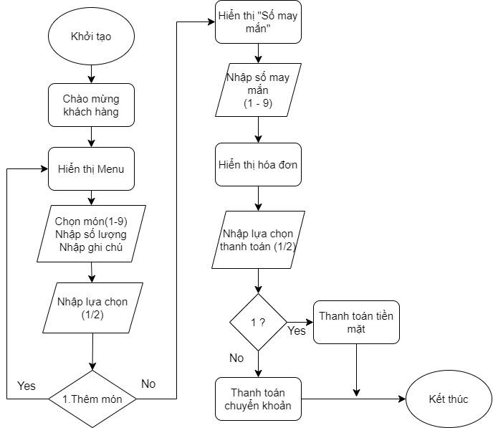

*Hình 103 :* ***Sơ đồ khối tổng quát chương trình***

Sơ đồ khối tổng quát của chương trình được mô tả như hình minh hoạ. Khi người dùng bắt đầu chương trình sẽ chạy theo trình tự như sau:

* Hiển thị màn hình Chào mừng. Khách hàng nhấn nút bất kì để bắt đầu.
* Hiển thị Menu.
* Khách hàng nhập số để chọn món sau đó nhập số lượng và ghi chú.
* Sau khi nhập xong sẽ có 2 lựa chọn.

1. Thêm món: Quay lại bước hiển thị Menu.

2. Tiếp tục chương trình.

* Hiển thị màn hình “Số may mắn”. Khách hàng nhập số bất kì từ 0 - 9.
* Hiển thị Khuyến mại khách hàng nhận được. Khách hàng nhấn nút bất kỳ để tiếp tục.
* Hiển thị hóa đơn.
* Khách hàng nhập 1 trong 2 lựa chọn để thanh toán:

1.Tiền mặt: Hiển thị thông báo thanh toán bằng tiền mặt.

2.Chuyển khoản: Hiển thị hóa đơn chuyển khoản.

* Kết thúc chương trình.

### 2.2.2 Phần cấu trúc chương trình, khởi tạo và chuẩn bị dữ liệu

Từ phần sơ đồ có thể khái quát được chương trình bao gồm 4 phần chính:

Khởi tạo, Nhập và Xử lý dữ liệu món ăn, Xử lý khuyến mại, Xử lý hóa đơn và thanh toán.

* **Khởi tạo**: Tạo các biến, nhãn và Macro.

Biến được chia thành 3 loại chính: Dữ liệu món ăn, Dữ liệu chung, Giao diện.

-  **Nhập và xử lý dữ liệu món ăn**: gồm các hàm thực hiện in giao diện, nhập dữ liệu món ăn, thực hiện tính toán dữ liệu được nhập vào.

- **Xử lý khuyến mại**: gồm các hàm thực hiện in giao diện, nhập số may mắn, tính tiền khuyến mại dựa trên số được nhập cùng các điều kiện cho trước, tính VAT.

- **Xử lý hóa đơn và thanh toán**: gồm các hàm thực hiện in giao diện, hiển thị những thông tin về các món ăn, hiển thị giá trị đầu ra (tổng tiền, khuyến mại, VAT), hàm thực hiện thanh toán

*Thuật toán của từng phần sẽ được thể hiện chi tiết trong các phần sau*

### 2.2.3 Nhập và xử lý dữ liệu món ăn

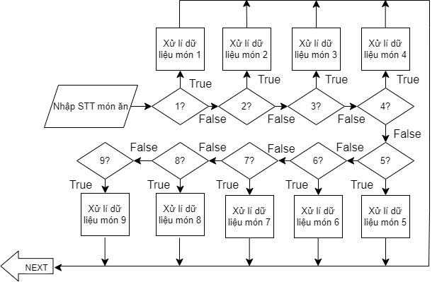

*Hình 103:* ***Sơ đồ khối xử lý nhập dữ liệu món ăn***

Khách hàng nhập vào số thứ tự món ăn cần chọn. Chương trình sẽ tiến hành duyệt danh sách món ăn, khi gặp món có số thứ tự trùng với số được nhập thì sẽ tiến hành xử lý dữ liệu món đó.

Phần xử lý dữ liệu sẽ bao gồm: nhập số lượng và ghi chú, tính giá tiền dựa trên số lượng vừa nhập, tính số lượng đã được tích lũy của món và tổng tiền cần phải thanh toán tại thời điểm nhập.

### 2.2.4 Xử lý khuyến mại và VAT

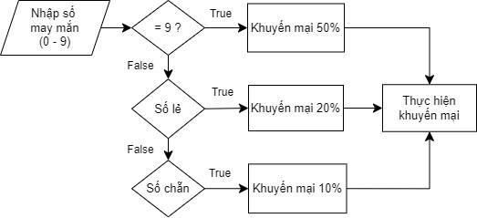

*Hình 104:* ***Sơ đồ khối xử lý khuyến mại***

Khách hàng nhập vào một số từ 0-9 (số may mắn). Chương trình sẽ thực hiện một thuật toán đơn giản như sau:

* Nếu là số 9: Phần thưởng là khuyến mại 50%.
* Nếu là số lẻ khác 9: Phần thưởng là khuyến mại 20%.
* Nếu là số chẵn: Phần thưởng là khuyến mại 10%.

Sau đó chương trình sẽ thực hiện khuyến mại: tính toán số tiền khuyến mại theo mức % tương ứng khách hàng vừa nhận sau đó trừ vào tổng tiền cần thanh toán.

Khi xử lý VAT chương trình cũng thực hiện tương tự: tính toán số tiền VAT và cộng vào tổng tiền của hóa đơn. Điểm khác biệt là mức VAT luôn là 10%, không có nhiều loại như khuyến mại.

### 2.2.5 Xử lý hóa đơn và thanh toán

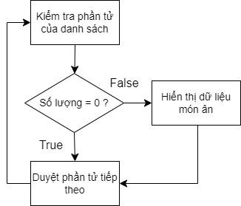

*Hình 105:* ***Sơ đồ khối xử lý hiển thị món ăn khi xuất hóa đơn***

Khi xuất hóa đơn, chương trình sẽ duyệt lần lượt danh sách món ăn.

Với mỗi phần tử của danh sách:

* Nếu có số lượng khác 0: Hiển thị dữ liệu món ăn(Tên, số lượng, đơn giá, thành tiền)
* Nếu có số lượng bằng 0: Tiếp tục duyệt các phần tử tiếp theo

Sau khi hiển thị các món ăn, chương trình sẽ tiếp tục hiển thị khuyến mại, VAT và tổng tiền phải thanh toán.

Khách hàng sẽ chọn 1 trong 2 phương án: thanh toán bằng tiền mặt, thanh toán bằng chuyển khoản. Lựa chọn sẽ được thực hiện, hiển thị thông báo và kết thúc chương trình.

*Sau khi miêu tả các thuật toán, lời giải được sử dụng trong hai đề tài thì chương tới sẽ áp dụng những thuật toán này để thực hiện việc cài đặt thuật toán cụ thể trong chương trình.*

# CHƯƠNG 3. MIÊU TẢ CHƯƠNG TRÌNH

Với những thuật toán được trình bày ở chương trước, chương này sẽ tập trung cài đặt chương trình dựa trên các thuật toán đó, miêu tả chi tiết các hàm, các nhãn, dữ liệu đầu vào, đầu ra, kết quả chạy chương trình

## 3.1 Lập trình Game Tic Tac Toe

### 3.1.1 Phần cấu trúc chương trình, khởi tạo và chuẩn bị dữ liệu

Ở phần khởi tạo các biến của chương trình, lập trình viên sẽ chia các biến sử dụng trong chương trình thành các nhóm khác nhau phục vụ cho những mục đích khác nhau. Có tổng cộng 8 biến từ R đến R7 sẽ thực hiện việc hiển thị luật chơi Tic Tac Toe ra màn hình khi chương trình bắt đầu chạy. 1 biến có tên NHAN_PHIM_BAT_KY thực hiện việc hiển thị ra màn hình dòng chữ “Nhấn phím bất kỳ để tiếp tục / bắt đầu ….”, 1 biến con trỏ CURSOR dùng để kiểm soát xem ai là người đang đánh và dùng để đổi lượt người chơi. Với người chơi thì có 2 biến để phân biệt được 2 dấu dùng để đánh dấu trên bảng, đó là X và O lần lượt được lưu trong hai biến PLAYER1 và PLAYER2 , tuy nhiên mục đích của hai biến này chỉ để hiển thị chỉ dẫn trong quá trình nhập ký tự (chi tiết sẽ được đề cập trong mục 3.1.2), song song với phần nhập liệu thì sẽ có một số các biến được sử dụng để hiển thị chỉ dẫn, ví dụ như biến NHAP để hỏi ô người chơi muốn đánh và biến DA_DANH nếu ô người chơi muốn đánh đã được đánh trước đó, biến “NHAP_SAI” để chỉ ra người chơi nhập sai định dạng ký tự và biến CHOI_LAI_K để hỏi xem người chơi có muốn chơi lại không. Với những biến phục vụ cho mục đích in ra bảng chơi 3x3 thì có tổng cộng 9 biến đại diện cho 9 ô là từ C1 đến C9, 3 biến phục vụ cho việc kẻ bảng L1, L2, N1. Có 3 biến có tác dụng hiển thị kết quả, W1, W2, DRAW_RES, ngoài ra còn có 1 biến là một dòng thừa -EMPTY. Cụm 4 biến quan trọng nhất trong việc kiểm tra điều kiện chiến thắng và kết quả đó là các biến PLAYER để lưu người người chơi hiện tại, MOVES dùng để đếm số bước đánh - sau này sẽ dùng để kiểm tra điều kiện hoà, DONE dùng để kiểm tra xem đã có kết quả chung cuộc chưa và DRAW_CHECK dùng để kiểm tra xem có hoà không

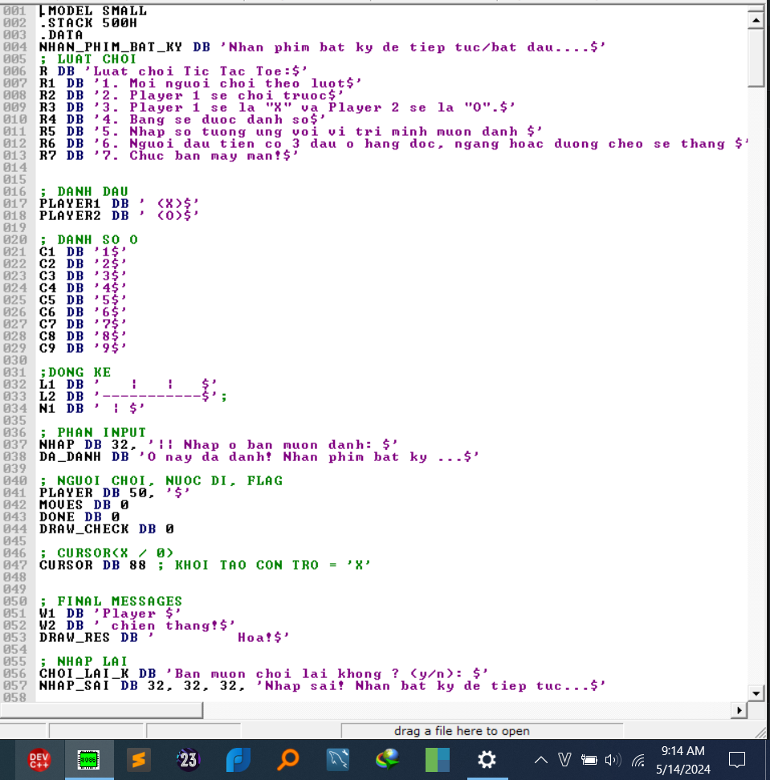

*Hình 106:* ***Khởi tạo các biến của chương trình***

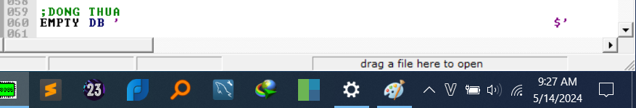

*Hình 107:* ***Khởi tạo các biến của chương trình***

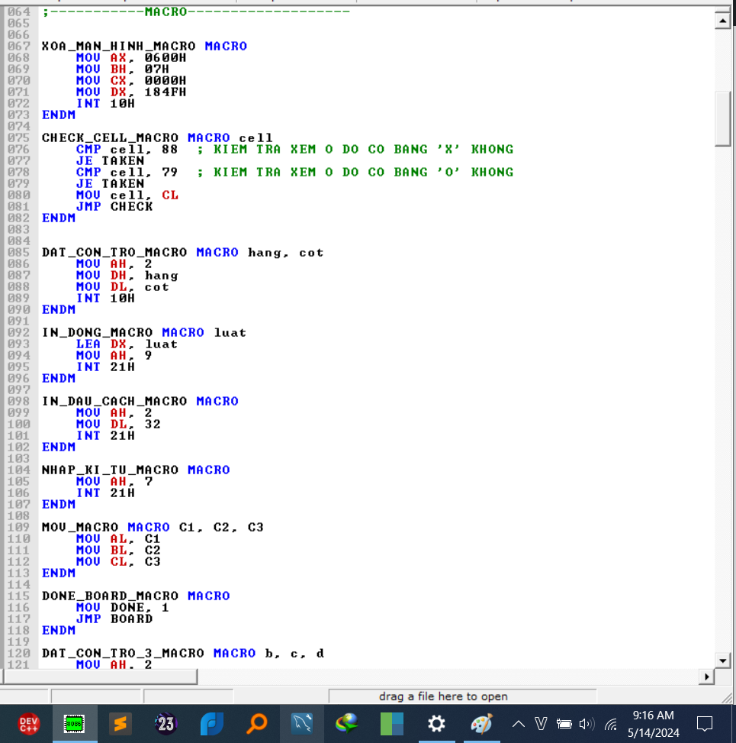

*Hình 108:* ***Định nghĩa các Macro được sử dụng trong chương trình***

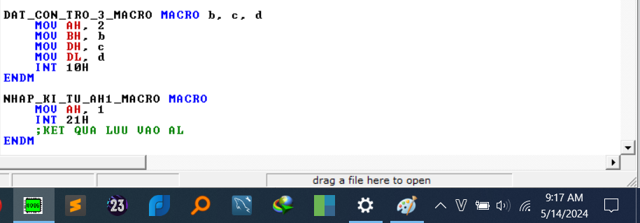

*Hình 109:* ***Định nghĩa các Macro được sử dụng trong chương trình***

Tiếp theo là phần Macro do người dùng tự định nghĩa. Mục đích sử dụng Macro là để rút ngắn chương trình và thời gian lập trình khi phải viết một số lần khối mã nhất định.

XOA_MAN_HINH_MACRO sẽ có nhiệm vụ xoá màn hình sau mỗi lần nhập để cập nhật lại board. Ta sử dụng hàm ngắt 10H/AH = 06H với các thanh ghi AL, AH, BH, CX, DX như trên hình. Khi viết MOV AX, 0600H nghĩa là lập trình viên đang cho AH = 06H và AL = 00H - tức là xoá toàn bộ cửa sổ như trong emu8086 documentation. BH = 07H biểu thị màu xám nhạt, CX = 0000H tương ứng với CH = 0 và CL = 0, DX = 184FH tương ứng với DH = 18H, DL = 4FH. Kết quả của macro này sẽ là xoá toàn bộ màn hình hiển thị bảng

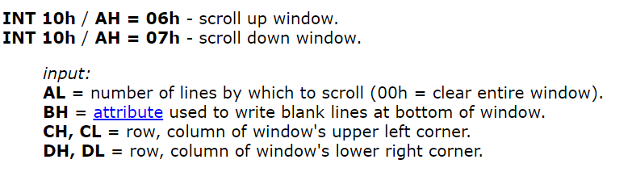

*Hình 110:* ***Hàm ngắt 10H/AH = 06H trong emu8086 documentation***

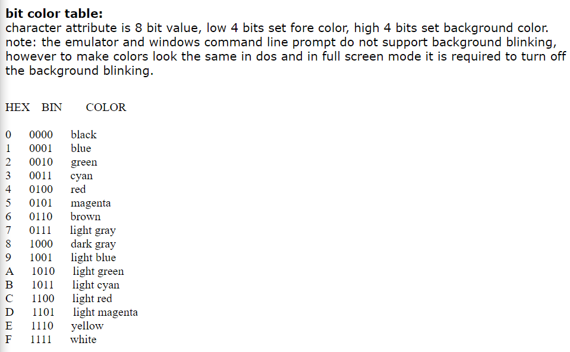

*Hình 111:* ***Bảng bit màu trong emu8086 documentation***

CHECK_CELL_MACRO sẽ có nhiệm vụ kiểm tra xem ô người chơi chọn đã được đánh chưa và chuẩn bị cho việc kiểm tra điều kiện chiến thắng thua hoà. Cụ thể: macro nhận 1 tham số đầu vào là cell và thực hiện việc kiểm tra xem cell có bằng 88 (giá trị của ký tự ‘X’ trong bảng mã ASCII) và cell có bằng 79(giá trị của ký tự ‘O’ trong bảng mã ASCII). Nếu ô đó đã được đánh thì sẽ nhảy đến nhãn TAKEN(sẽ được đề cập chi tiết ở mục 3.1.2). Nếu ô hợp lệ thì sẽ chuyển giá trị ô đến thanh ghi trung gian CL chuẩn bị cho việc kiểm tra điều kiện chiến thắng

DAT_CON_TRO_MACRO sẽ có nhiệm vụ đặt con trỏ vào vị trí để thực hiện vẽ dòng hoặc vẽ bảng tương ứng. Macro này nhận hai tham số đầu vào là “hang” và “cot” tương ứng với hàng muốn trỏ tới và cột muốn trỏ tới.Macro sử dụng hàm ngắt 10h/AH = 2 để đặt vị trí con trỏ với DH = hang, DL = cot tương ứng với hàng và cột cần trỏ tới. Ngoài ra còn thanh ghi BH chứa giá trị là số của trang nhưng sẽ có một macro riêng nhận đầy đủ 3 tham số đầu vào(được đề cập chi tiết sau), có thể hiểu macro 2 tham số này sẽ thường được sử dụng sau macro 3 tham số, sau ghi giá trị của thanh ghi BH đã được thiết lập từ trước để không phải thiết lập lại giá trị thanh ghi BH

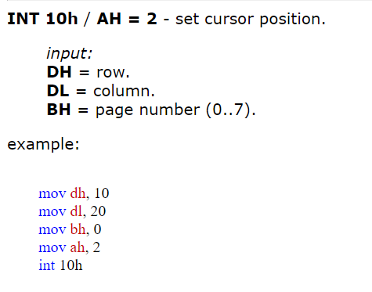

*Hình 112:* ***Hàm ngắt 10H/AH = 2 trong emu8086 documentation***

DAT_CON_TRO_3_MACRO chính là macro nhận 3 tham số đầu vào là b, c, d lần lượt ứng với số trang, hàng và cột đã được đề cập phía trên

IN_DONG_MACRO là macro sẽ nhận 1 tham số đầu vào và sử dụng hàm ngắt 21H/AH = 9 để in chuỗi ký tự ra màn hình

IN_DAU_CACH_MACRO là macro dùng để in dấu cách ra màn hình, macro sử dụng hàm ngắt 21H/AH = 2 để in ký tự dấu cách được lưu ở trong thanh ghi DL ra màn hình. Ký tự dấu cách có giá trị là 32 trong bảng mã ASCII

MOV_MACRO là macro dùng để di chuyển 3 tham số đầu vào C1, C2, C3 vào các thanh ghi AL, BL, CL để chuẩn bị cho việc kiểm tra điều kiện thắng

DONE_BOARD_MACRO là macro dùng để đánh dấu là đã tìm ra người chiến thắng, đặt DONE = 1 và nhảy đến nhãn BOARD để vẽ và in ra kết quả

NHAP_KI_TU_MACRO dùng để nhập một ký tự từ bàn phím nhưng không hiển thị ngay ra màn hình, dùng hàm ngắt 21H/AH = 7

NHAP_KI_TU_AH1_MACRO dùng để nhập một ký tự từ bàn phím và in luôn ra màn hình, dùng hàm ngắt 21H/AH = 1

Sở dĩ có hai macro nhập ký tự từ bàn phím là do đầu ra khác nhau, một macro nhập một ký tự nhưng không in ra màn hình, phù hợp với việc nhập ký tự sau mỗi lần xuất hiện câu “Nhấn phím bất ký để tiếp tục / bắt đầu…”, còn macro nhập ký tự và hiển thị ngay ra màn hình sẽ được dùng cho những trường hợp nhập ô mà người chơi muốn đánh hoặc nhập lựa chọn có muốn tiếp tục chơi hay không, những trường hợp này yêu cầu hiển thị ký tự ra màn hình nên lập trình viên sẽ dùng macro này trong những trường hợp đó

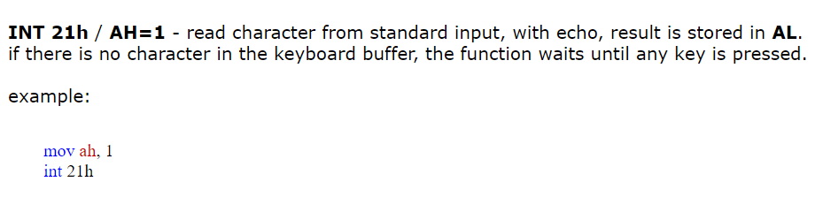

*Hình 113:* ***Hàm ngắt 21H/AH = 1 trong emu8086 documentation***

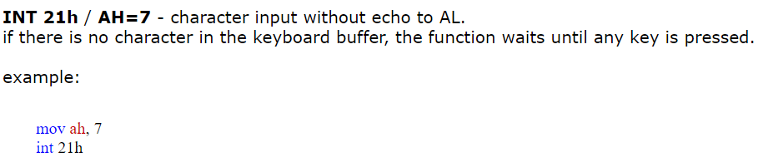

*Hình 114:* ***Hàm ngắt 21H/AH = 7 trong emu8086 documentation***

Bắt đầu khởi tạo chương trình, chương trình sẽ in ra luật chơi với nhãn LUAT_CHOI: nhãn này sẽ in ra luật chơi và yêu cầu người chơi nhấn phím bất kỳ để tiếp tục. Cụ thể, ban đầu dùng macro DAT_CON_TRO_3_MACRO 0,6,7 tức là trang 0 , hàng 6, cột 7. Sau đó chương trình in ra biến R dùng macro IN_DONG_MACRO. Dòng tiếp theo, do đã khởi tạo giá trị của thanh ghi BH rồi nên chỉ cần dùng macro DAT_CON_TRO_MACRO nhận hai tham số là 7, 7 tương ứng với hàng 7-hàng tiếp theo và cột 7 - không thay đổi và in ra biến R1, làm tương tự như vậy với các biến còn lại đến R7, mỗi lần làm tăng giá trị hàng truyền vào macro. Sau khi in ra R7 thì chương trình sẽ bỏ cách một dòng rồi in ra dòng chữ yêu cầu người chơi nhập phím bất kỳ để tiếp tục / bắt đầu : IN_DONG_MACRO NHAN_PHIM_BAT_KY , do đó từ DAT_CON_TRO_MACRO 13, 7 đến DAT_CON_TRO_MACRO 15, 7, chính là do bỏ cách 1 dòng nên từ 13 thành 15 bỏ qua dòng 14. Sau đó chương trình nhận một ký tự của người chơi và tiếp tục bằng macro NHAP_KI_TU_MACRO

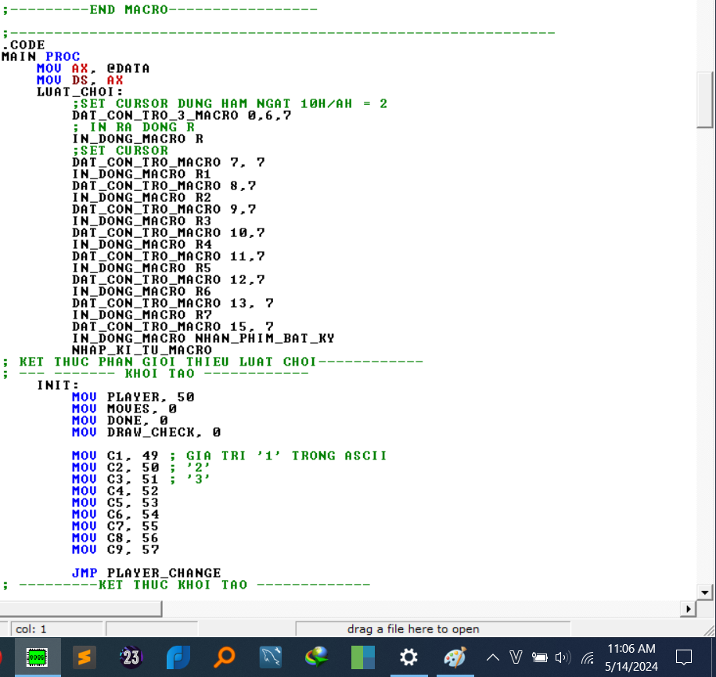

*Hình 115:* ***Mã nguồn chương trình, thực hiện việc in luật chơi và khởi tạo giá trị***

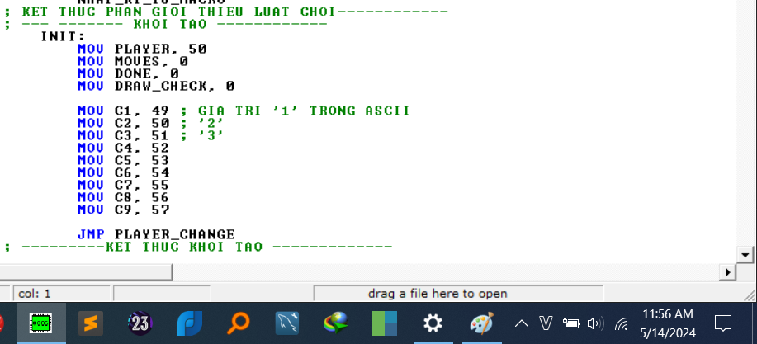

*Hình 116:* ***Mã nguồn chương trình, thực hiện khởi tạo các giá trị và đổi người chơi***

Sau khi in ra luật chơi thì chương trình sẽ thực hiện việc khởi tạo giá trị ban đầu cho các biến. Biến PLAYER được gán giá trị 50 - giá trị của ký tự ‘2’ trong bảng mã ASCII. Biến MOVES được khởi tạo bằng 0. Biến DONE được khởi tạo bằng 0 biểu thị chương trình chưa có kết quả chung cuộc. Biến DRAW_CHECK được khởi tạo bằng 0 biểu thị chương trình chưa có kết quả hoà. 9 biến từ C1 đến C9 đại diện cho 9 ô trong bảng lần lượt được khởi tạo giá trị từ 49 đến 57, tương ứng với giá trị của ký tự từ ‘1’ đến ‘9’ trong bảng mã ASCII.

Sau đó, chương trình nhảy đến nhãn PLAYER_CHANGE : nhãn này có nhiệm vụ đổi lượt người chơi , nếu người chơi đang là ‘X’ thì chuyển thành ‘O’ và ngược lại. Do ban đầu khởi tạo PLAYER bằng ‘2’ nên sau khi thực hiện nhãn này thì PLAYER sẽ được về ‘1’ ứng với ‘X’ và chương trình tiếp tục việc hiển thị bảng và yêu cầu người chơi nhập ô muốn đánh

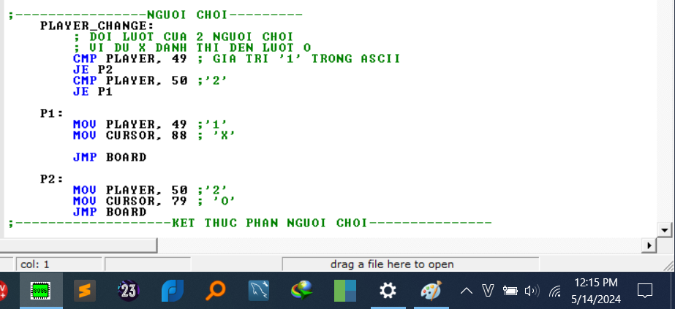

*Hình 117:* ***Mã nguồn nhãn PLAYER_CHANGE***

Đây là phần kết thúc chương trình sau khi người chơi lựa chọn không tiếp tục chơi nữa, nhãn EXIT sẽ thực hiện việc trả về giá trị cho hệ điều hành.

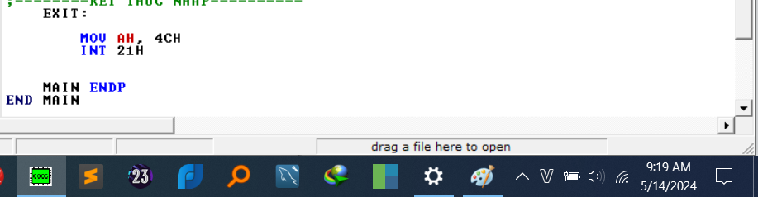

*Hình 118:* ***Kết thúc chương trình, trả về cho hệ điều hành***

### 3.1.2 Phần nhập đầu vào và xử lý lỗi khi nhập

Khi bắt đầu nhập, chương trình sẽ in ra thông báo để người chơi biết là đến lượt của ai thông qua biến W1, giá trị của PLAYER( turn của người chơi) sẽ được cập nhật tại PLAYER_CHANGE (với khởi đầu là người chơi thứ nhất) và ký tự sẽ được nhập vào bảng 3x3 (X hoặc O). Sau đó là thông báo để người chơi bắt đầu nhập.

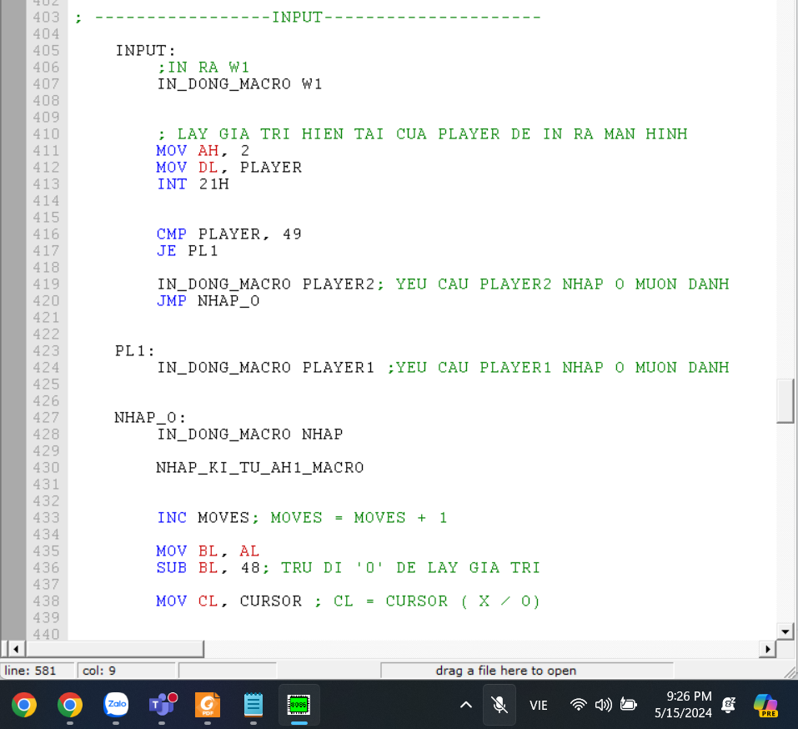

*Hình 119: In ra thông báo để người chơi nhập ô*

Sau khi đã nhập xong, số bước MOVES sẽ tăng lên 1 và chương trình sẽ lưu giá trị mà người chơi đã nhập vào thanh ghi BL và chuyển về từ ký tự về số. Kiểm tra giá trị của BL xem có thuộc đoạn từ 1 đến 9 hay không:

* Nếu người chơi nhập các ký tự khác từ 1 đến 9, số bước đi MOVES sẽ bị trừ đi 1 và chương trình sẽ đưa ra thông báo nhập sai, yêu cầu người chơi nhập lại
* Nếu ký tự đã nhập thuộc từ 1 đến 9 , chương trình sẽ so sánh giá trị của thanh ghi BL với các giá trị từ 1 đến 9 và nhảy đến các nhãn CXU tương ứng (với X là giá trị trong thanh ghi BL) để kiểm tra xem vị trí đó đã được nhập hay chưa.
* Nếu ô đó đã được nhập, chương trình sẽ nhảy đến nhãn TAKEN, in ra thông báo rằng người chơi đã nhập trùng ô và yêu câu người chơi nhập lại
* Nếu ô đó chưa được nhập, chương trình nhảy đến nhãn CHECK, chuẩn bị để kiểm tra kết quả của vòng chơi.

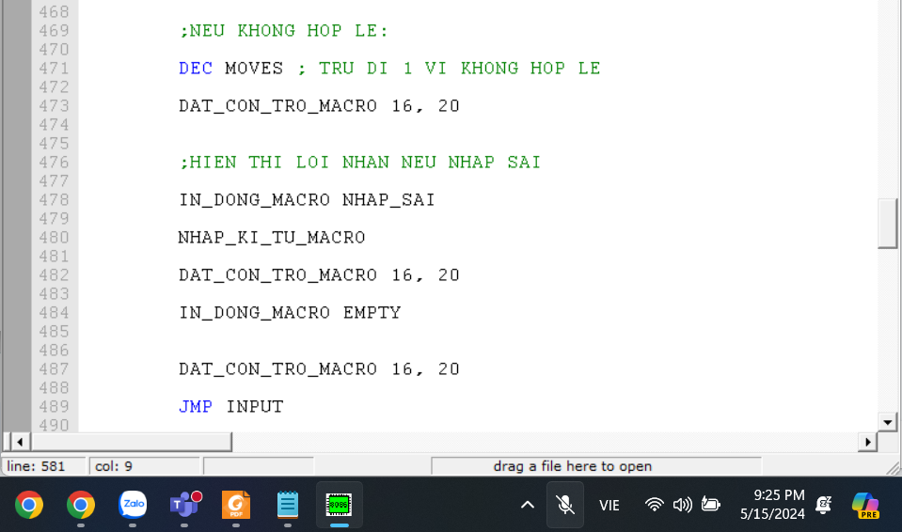

*Hình 120: Đưa ra thông báo rằng người chơi đã nhập sai ô thỏa mãn từ 1 đến 9*

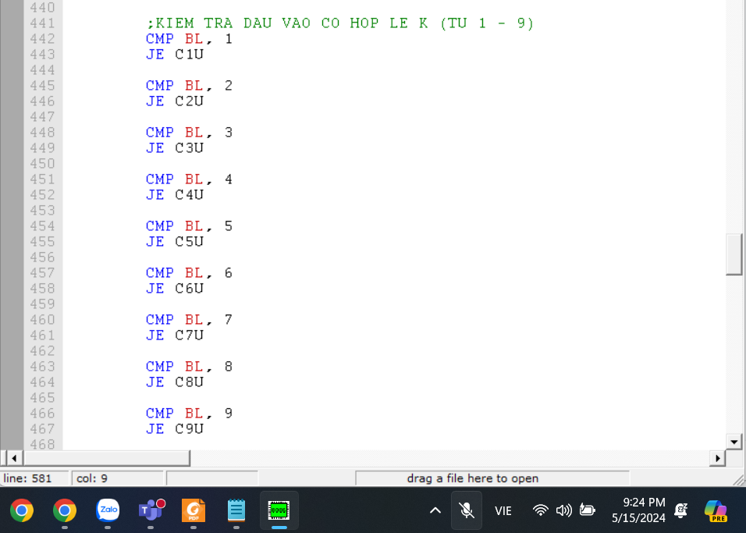

*Hình 121: So sánh giá trị thanh ghi BL với các số*

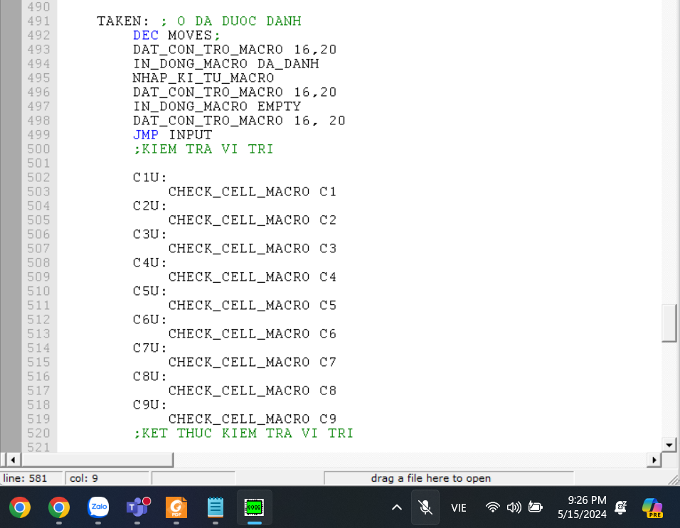

*Hình 122: Kiểm tra ô đã nhập xem có trùng hay không, nếu trùng sẽ nhảy đến nhãn TAKEN*

### 

### 3.1.3 Phần kiểm tra thắng thua

* Kiểm tra người thắng:

Sau khi kiểm tra người chơi đã nhập đúng hay chưa, nếu vị trí là hợp lệ chương trình sẽ kiểm tra các trường hợp thắng. Chương trình sẽ kiểm tra tổng cộng 8 trường hợp chiến thắng tương ứng với 3 hàng, 3 cột và 2 đường chéo của bảng

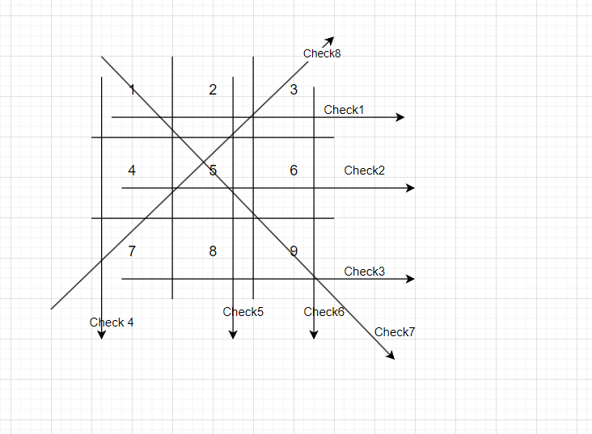

*Hình 123:* ***Các trường hợp bằng kiểm tra người thắng***

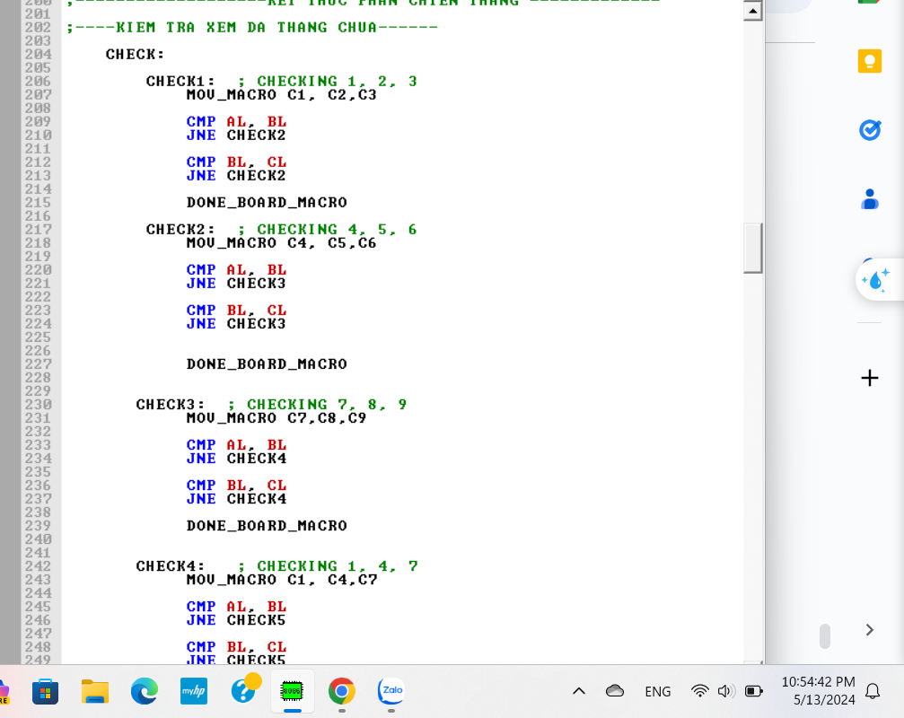

*Hình 124: Mã nguồn chương trình*

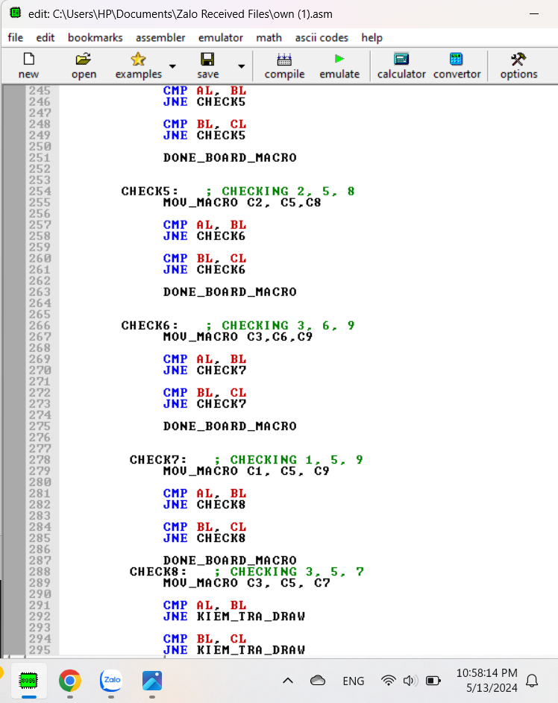

*Hình 125:* Mã nguồn chương trình

Đầu tiên chương trình sẽ nhảy đến nhãn Check1 tương ứng với kiểm tra hàng ngang thứ nhất các vị trí 1,2,3 nếu cả ba ô này đều bằng nhau (=’X’) hoặc (=’O’) thì chương trình sẽ nhảy đến thực hiện đoạn mã DONE_BOARD_MACRO và gán cho DONE=1 nếu không chương trình sẽ nhảy đến nhãn CHECK2 để kiểm tra hàng ngang thứ 2, nếu cả ba ô 4,5,6 đều bằng nhau thì nhảy đến mã DONE_BOARD_MARCO và gán cho DONE=1, nếu không chương trình sẽ kiểm tra tiếp trường hợp tiếp theo. Sau khi kiểm tra tất cả nếu cả 8 trường hợp đều không thỏa mãn thì chương trình sẽ kiểm tra khả năng hòa

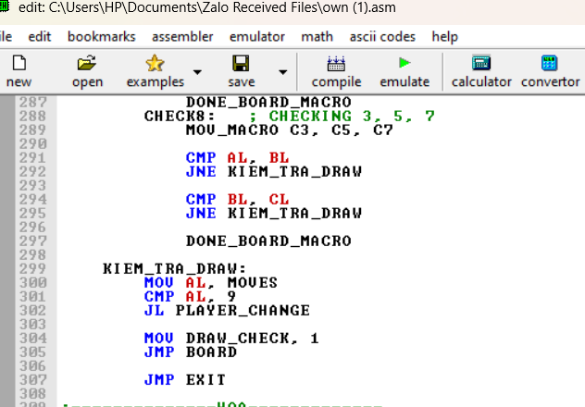

Hình 126: Mã nguồn chương trình

* Kiểm tra hòa: Chương trình sẽ kiểm tra xem các ô đã được chọn hết chưa nếu các ô đã được chọn hết thì chương trình sẽ xác định là hòa và nhảy về nhãn BOARD, nếu các ô chưa được chọn hết thì sẽ nhảy đến nhãn PLAYER_CHANGE và đổi vị trí hai người chơi cho nhau, đổi lượt.

### 3.1.4 Phần hiển thị bảng và kết quả

* Để tạo khung cho trò chơi đầu tiên XOA_MAN_HINH_MACRO sẽ có nhiệm vụ xoá màn hình sau mỗi lần nhập để cập nhật lại board. Sau đó câu lệnh DAT_CON_TRO_3_MACRO 0, 6, 30 tức là trang 0 , hàng 6, cột 30 sau đó in ra biến L1 dùng macro IN_DONG_MACRO L1 với L1 DB ' | | $' . DAT_CON_TRO_MACRO 7, 30 nhận hai tham số là 7, 30 tương ứng với hàng 7-hàng tiếp theo và cột 30 sau đó sử dụng IN_DAU_CACH_MACRO là macro dùng để in dấu cách ra màn hình, macro sử dụng hàm ngắt 21H/AH = 2 để in ký tự dấu cách được lưu ở trong thanh ghi DL ra màn hình. Ký tự dấu cách có giá trị là 32 trong bảng mã ASCII
* Tiếp theo đến ô thứ nhất dùng IN_DONG_MACRO C1 (với C1 DB '1$' ) để in ra màn hình kí tự ‘1’ sau đó dùng IN_DONG_MACRO N1 (với N1 DB ' | $') để in ra kí tự ‘|’ đê ngăn cách các ô với nhau. Và sau đó lần lượt in ra kí tự ‘2’ kí tự ‘3’ ngăn cách nhau bơi kí tự ‘|’ bởi các câu lệnh tương ứng IN_DONG_MACRO C2 (với C2 DB '2$' ) IN_DONG_MACRO N1 và IN_DONG_MACRO C3 (với C3 DB '3$' )
* Sau khi thực hiện xong in ra màn hình hàng đầu tiên trong bảng 3x3 thì dùng DAT_CON_TRO_MACRO 8, 30 tương ứng với hàng 8- hàng tiếp theo và cột 30 sau đó IN_DONG_MACRO L2 (với L2 DB '-----------$') để ngăn cách giữa các hàng với nhau. Sau đó DAT_CON_TRO_MACRO 9,30 và IN_DONG_MACRO L1 dùng để in ra tại dòng 9 cột 30 giá trị L1
* Tiếp theo chương trình tiếp tục in ra màn hình các kí tự ‘4’, ‘5’, ‘6’ tại dòng 10 cột 30 ngăn cách nhau bơi ‘|’ bằng các câu lệnh:

DAT_CON_TRO_MACRO 10,30

IN_DAU_CACH_MACRO

IN_DONG_MACRO C4 ; C4 DB '4$'

IN_DONG_MACRO N1 ; N1 DB ' | $'

IN_DONG_MACRO C5 ; C5 DB '5$'

IN_DONG_MACRO N1

IN_DONG_MACRO C6 ; C6 DB '6$'

* Sau đó lại tiếp tục in ra màn hình L2 với câu lệnh IN_DONG_MACRO L2 để ngăn cách các hàng bởi “-----------”. Cuối cùng là in ra màn hình các kí tự ‘7’, ’8’, ’9’ ngăn cách nhau bởi ‘|’ bằng các câu lệnh sau:

DAT_CON_TRO_MACRO 14,30

IN_DAU_CACH_MACRO

IN_DONG_MACRO C7 ; C7 DB '7$'

IN_DONG_MACRO N1

IN_DONG_MACRO C8 ; C8 DB '8$'

IN_DONG_MACRO N1

IN_DONG_MACRO C9 ; C9 DB '9$'

* Khi thực hiện xong phần in bảng thì chương trình so sánh biến DONE với 1. Nếu DONE = 1 thì nhảy đến nhản VICTORY. Ở nhãn VICTORY thì đầu tiên chương trình thực hiện lệnh IN_DONG_MACRO W1 để in ra W1 (với W1 DB 'Player $'), sau đó IN_DONG_MACRO PLAYER dùng để hiển thị ra màn hình người chơi chiến thắng được lưu ở biến PLAYER. Kế tiếp câu lệnh IN_DONG_MACRO W2 dùng để in ra W2 (với W2 DB ' chien thang!$') .
* DAT_CON_TRO_MACRO 17,28 tương ứng với dòng 17 - cột 28 và IN_DONG_MACRO NHAN_PHIM_BAT_KY dùng để hiển thị ra màn hình thông báo “Nhan phim bat ky de tiep tuc/bat dau....'” và NHAP_KI_TU_MACRO dùng để nhập kí tự từ người chơi.
* Sau đó chương trình so sánh DRAW_CHECK với 1 nếu bằng nhau thì chương trình sẽ nhảy đến nhãn DRAW. Ở đây IN_DONG_MACRO DRAW_RES (DRAW_RES DB ' Hoa!$') sẽ hiển thị ra màn hình thông báo “Hoa!”. Sau đó DAT_CON_TRO_MACRO 17, 28 tương ứng hàng 17- cột 28 và IN_DONG_MACRO NHAN_PHIM_BAT_KY để in ra màn hình thông báo “Nhan phim bat ky de tiep tuc/bat dau....” và NHAP_KI_TU_MACRO dùng để nhập kí tự từ người chơi và nhảy đến nhãn THU_LAI

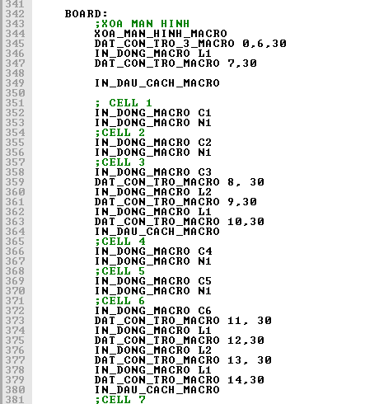

Hình 127: Mã nguồn chương trình

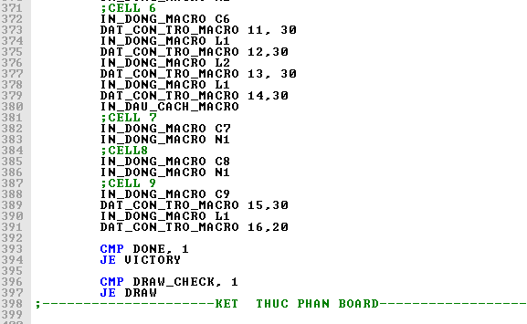

Hình 128: Mã nguồn chương trình

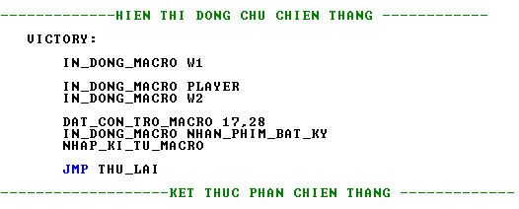

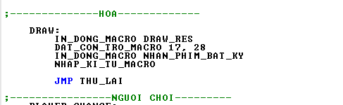

Hình 129: Mã nguồn chương trình

Ở nhãn THU_LAI, chương trình sẽ tiếp tục kiểm tra xem ký tự mà người chơi nhập có thuộc ‘y’, ‘Y’ hoặc ‘n’, ‘N’ hay không. Nếu không, chương trình sẽ đưa ra thông báo người chơi đã nhập sai và yêu cầu nhập lại. Nếu người chơi chọn tiếp tục(‘Y’ hoặc ‘y’), chương trình sẽ quay về nhãn INIT để bắt đầu 1 vòng chơi mới. Nếu không thì kết thúc chương trình(‘N’ hoặc ‘n’)

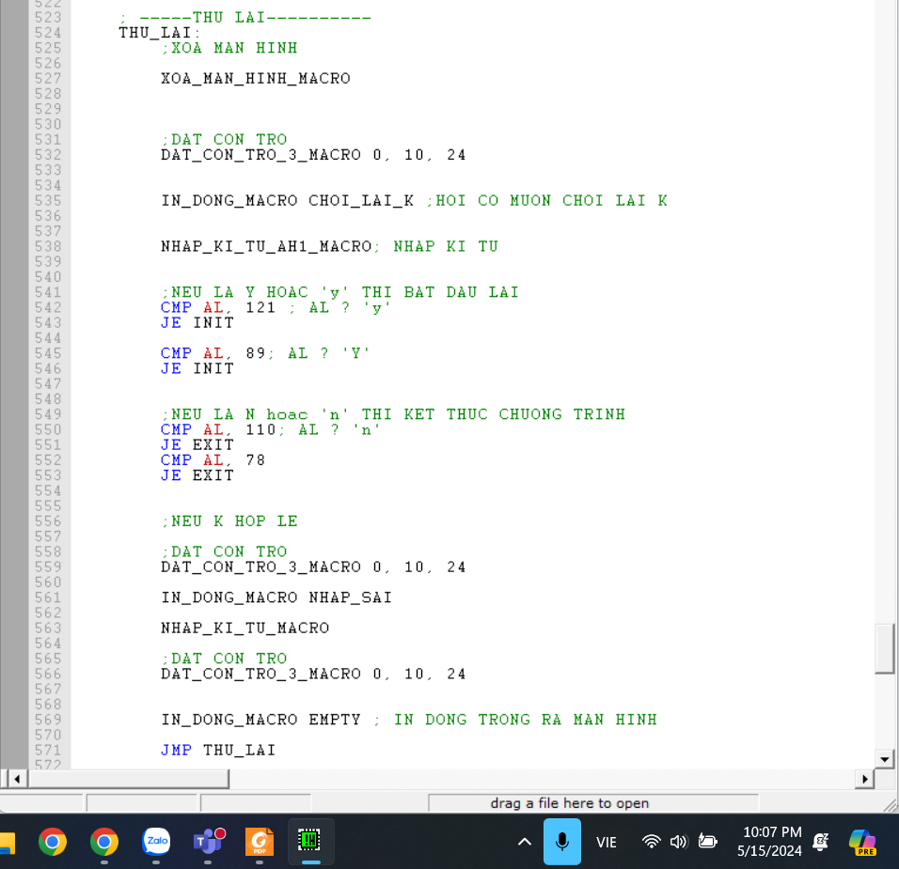

Hình 130: **Mã nguồn nhãn THU_LAI**

### 3.1.5 Kết quả chạy chương trình

Sau khi miêu tả chi tiết các hàm, nhãn cần thiết của chương trình thì lập trình viên sẽ nhấn “emulate” để bắt đầu chạy chương trình. Phần này tập trung vào những kết quả khi thực hiện những thao tác khác nhau

### 3.1.5.1 Hiển thị luật chơi

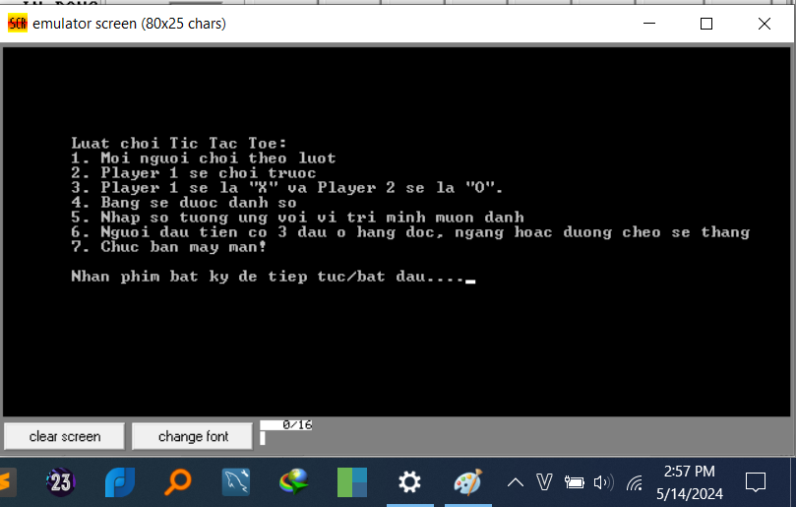

*Hình 131* ***: Giao diện hiển thị luật chơi***

### 3.1.5.2 Hiển thị bảng, yêu cầu nhập ô lựa chọn

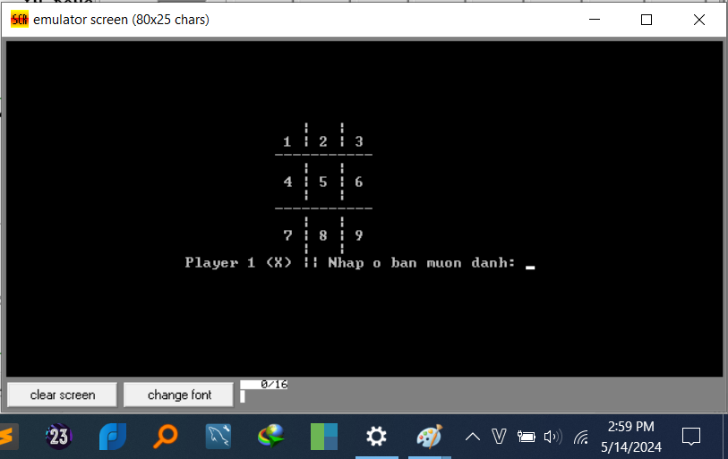

*Hình 132* ***: Giao diện hiển thị bảng và yêu cầu chọn ô muốn đánh***

### 3.1.5.2.1 Nhập đúng, cập nhật lại bảng và đổi lượt

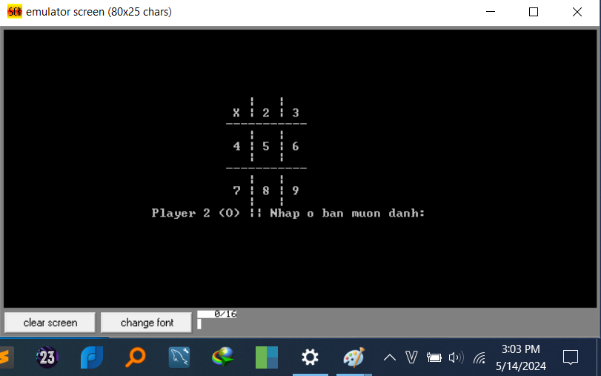

*Hình 133* ***: Giao diện hiển thị bảng sau khi nhập đúng***

Giả sử người chơi 1 chọn ô 1 thì ô thứ nhất đã được cập nhật và giờ đến lượt người chơi thứ 2(O)

### 3.1.5.2.2 Nhập sai định dạng

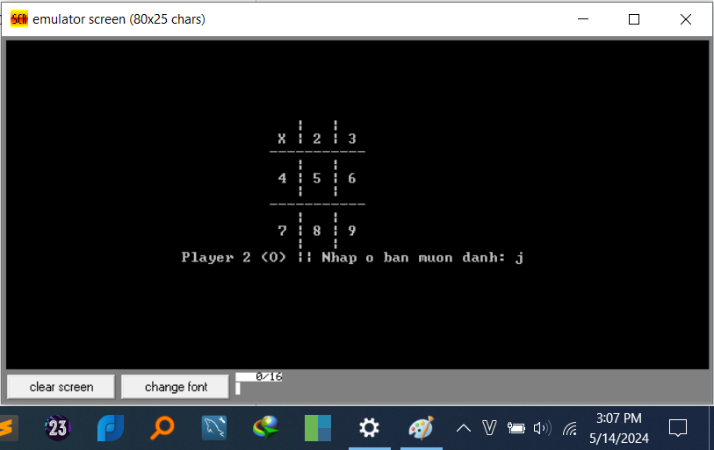

*Hình 134* ***: Giao diện hiển thị sau khi nhập sai định dạng***

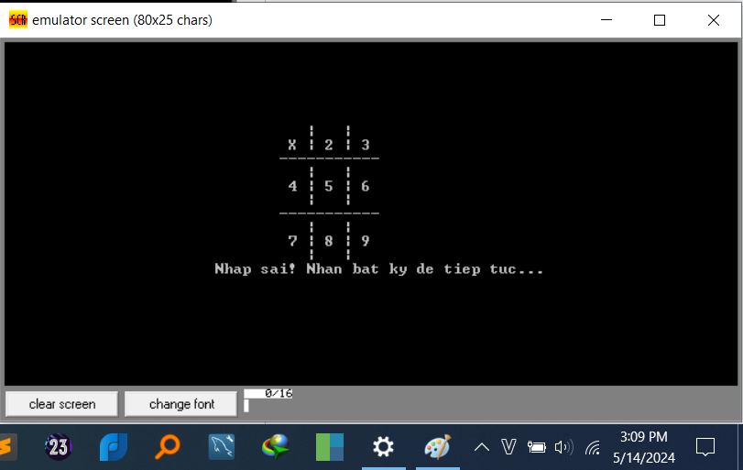

*Hình 135:* ***Giao diện hiển thị sau khi nhập sai định dạng***

Giả sử người chơi 2 nhập sai định dạng - nhập kí tự ‘j’ thì sẽ xuất hiện dòng chữ “Nhập sai! Nhấn phím bất kỳ để tiếp tục ..” yêu cầu người chơi nhấn phím bất kỳ để nhập lại, nhập đến khi nào đúng định dạng

### 3.1.5.2.3 Chọn ô đã được đánh

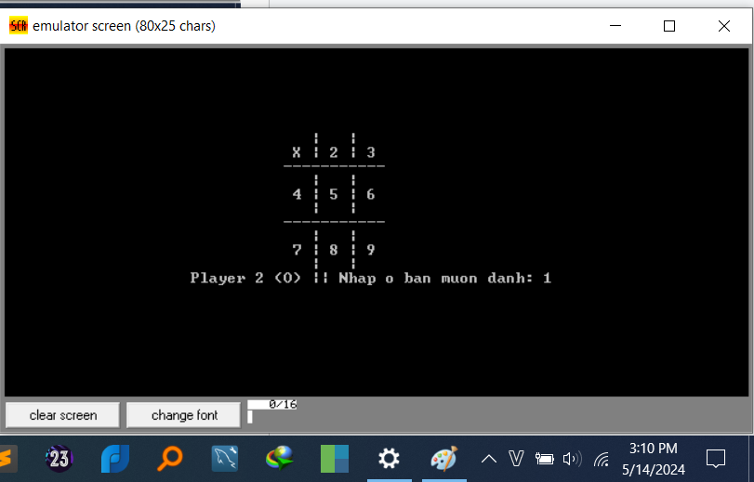 *Hình 136 :* ***Giao diện hiển thị khi chọn ô đã được đánh***

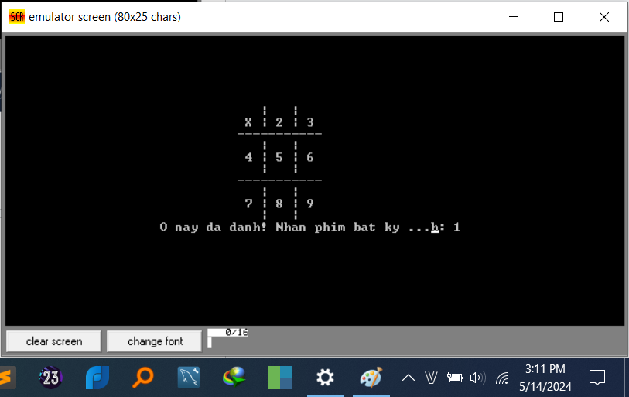

*Hình 137 :****Giao diện hiển thị sau khi chọn ô đã được đánh***

Giả sử chọn ô đã được đánh từ trước - ô số 1 thì màn hình sẽ hiển thị dòng chữ cho rằng ô này đã được đánh và yêu cầu người chơi nhấn phím bất kỳ và nhập lại đến khi nào đúng định dạng và đúng ô.

### 3.1.5.3 Hiển thị kết quả chơi

### 3.1.5.3.1 Trường hợp người chơi 1 thắng

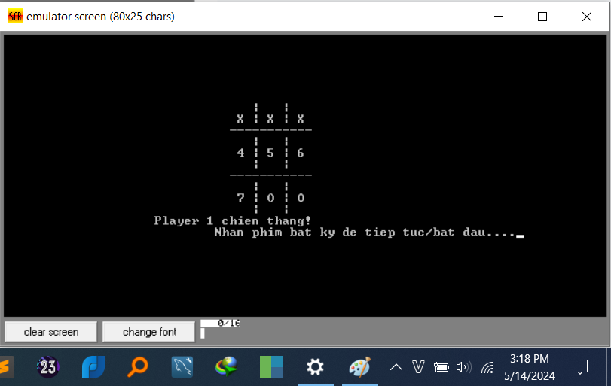

*Hình 138:****Giao diện hiển thị người chơi thứ nhất thắng theo trường hợp 1-2-3***

### 3.1.5.3.2 Trường hợp người chơi 2 thắng

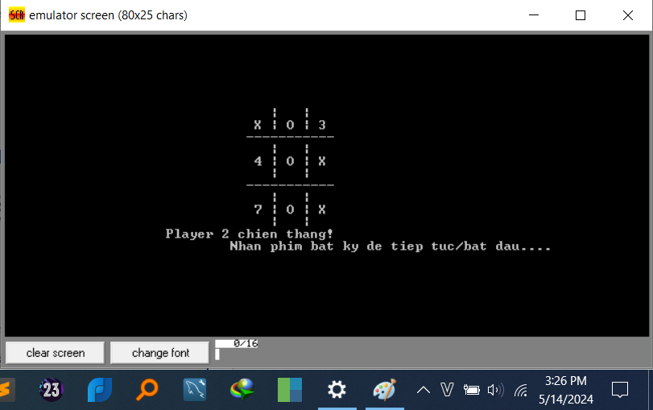

*Hình 139:* ***Giao diện hiển thị người chơi thứ 2 thắng theo trường hợp 2-5-8***

### 3.1.5.3.3 Trường hợp hoà

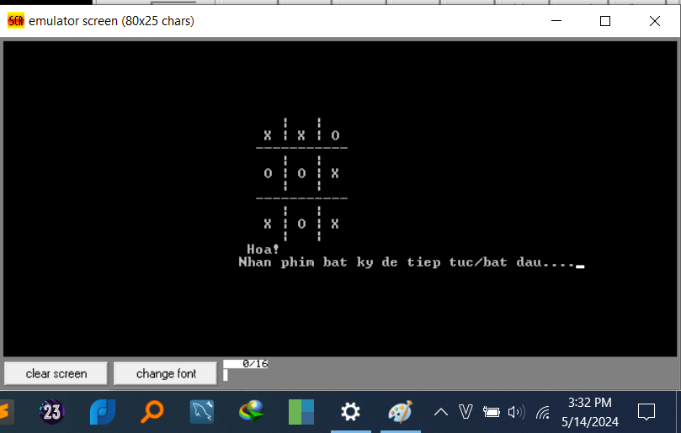

*Hình 140:* ***Giao diện hiển thị kết quả hoà***

### 3.1.5.3.4 Tiếp tục chơi

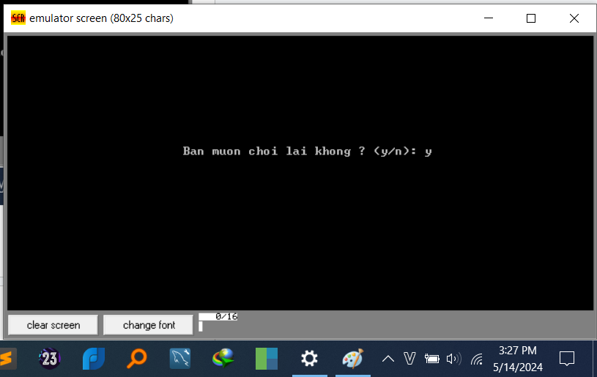

*Hình 141:* ***Giao diện hiển thị người chơi tiếp tục chơi***

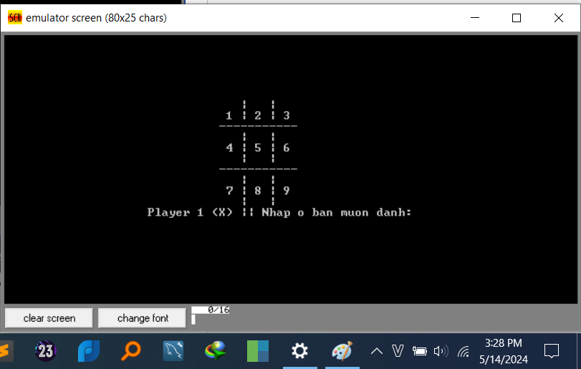

*Hình 142:* ***Giao diện hiển thị sau khi người chơi tiếp tục chơi***

### 3.1.5.3.5 Không tiếp tục chơi

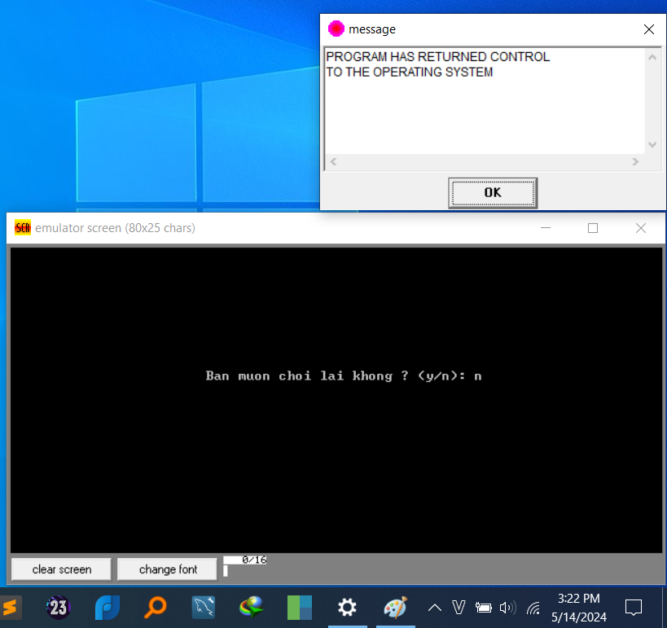

*Hình 143:****Giao diện hiển thị người chơi không tiếp tục chơi tiếp***

## 3.2 Lập trình ứng dụng hệ thống hoá đơn nhà hàng

### 3.2.1 Phần cấu trúc chương trình, khởi tạo và chuẩn bị dữ liệu

Phần khởi tạo của chương trình bao gồm phần khai báo biến và các hàm Macro phục vụ cho việc thực hiện chương trình.

Các biến lưu trữ của chương trình được chia thành 3 nhóm chính:

**Dữ liệu món ăn**:

Mỗi món ăn sẽ có 4 biến lưu thông tin (Chương trình có 9 món)

* NAME: tên món ăn
* STT: số thứ tự trong Menu
* Q: số lượng
* PR: đơn giá
* TONG: tổng tiền phải thanh toán của món

Bên cạnh đó nhóm dữ liệu món ăn còn mảng LIST lưu số thứ tự của các món ăn.

Mảng LIST sẽ được duyệt phục vụ cho việc xử lý và hiển thị dữ liệu món ăn.

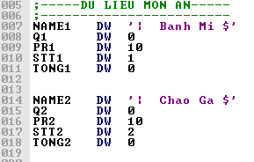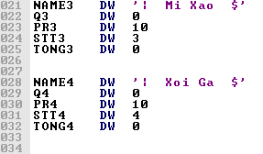

*Hình 144:* ***Biến Dữ liệu món ăn***

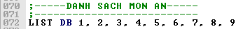

*Hình 145:* ***Mảng danh sách món ăn***

**Dữ liệu chung:**

Các biến được dùng trong suốt quá trình làm việc của chương trình, phục vụ cho việc nhập, xuất, tính toán dữ liệu

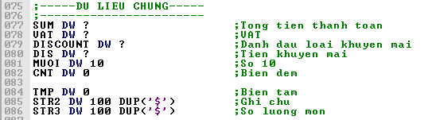

* SUM: Tổng tiền phải thanh toán
* VAT: Tiền thuế VAT
* DIS: Tiền khuyến mãi
* DISCOUNT: Đánh dấu loại khuyến mãi

(1 - 10%, 2 - 20%, 5 - 50%)

* MUOI: lưu giá trị 10
* CNT: biến đếm
* TMP: biến tạm
* STR2: lưu ghi chú
* STR3: lưu số lượng món được nhập dưới dạng chuỗi kí tự

**Giao diện:**

Bao gồm các biến lưu giao diện của chương trình: khung, bảng, trang trí, lời chào, thông báo, lựa chọn, chỉ dẫn,...

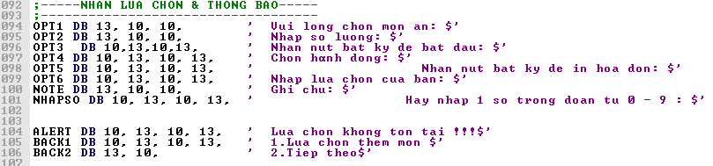

*Hình 146:* ***Biến lưu lựa chọn, thông báo, chỉ dẫn***

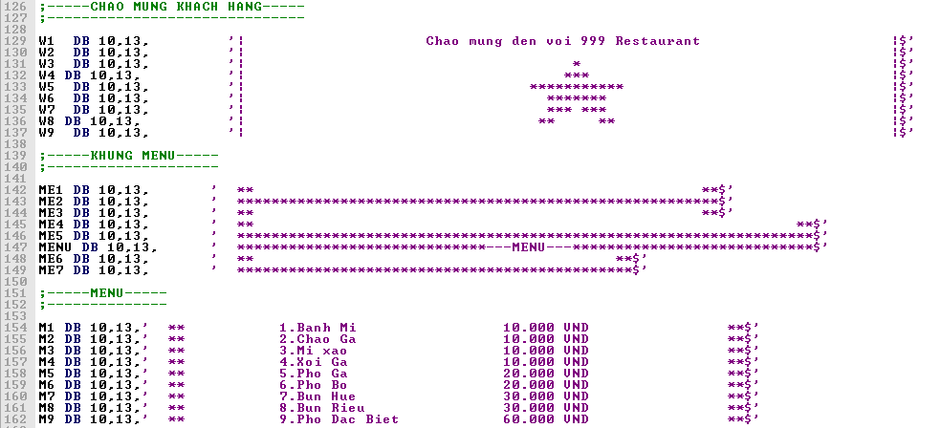

*Hình 147:* ***Giao diện màn hình khởi đầu, Menu***

### 

*Hình 148:* ***Giao diện rút số may mắn***

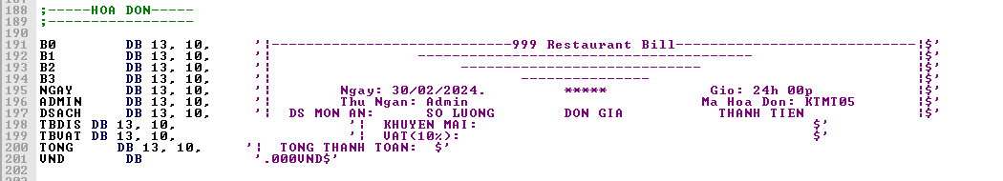

*Hình 149:* ***Giao diện hóa đơn***

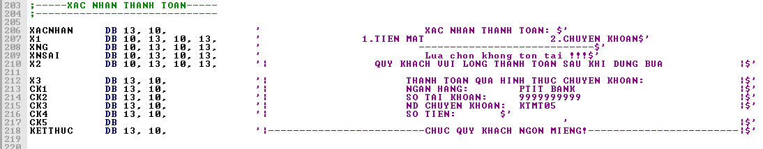

*Hình 150:* ***Giao diện xác nhận thanh toán***

Bên cạnh các biến, phần khởi tạo còn có các Macro với mỗi Macro sẽ thực hiện một nhiệm vụ nhất định phục vụ cho quá trình hoạt động của chương trình:

**PRINT:** Thực hiện in ra một chuỗi ký tự bất kì

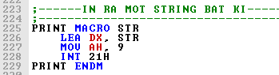

Dữ liệu đầu vào: một chuỗi ký tự.

Sử dụng hàm 9 của ngắt INT 21H để thực hiện in ra một chuỗi ký tự

**CLEARSCREEN**: Thực hiện xóa màn hình

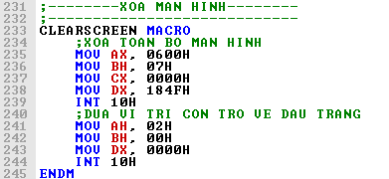

### Đầu tiên khi gọi CLEARSCREEN chương trình sẽ xóa màn hình (Tương tự XOA_MAN_HINH_MACRO của Chương trình Game TIC TAC TOE)

Sau khi xóa màn hình sẽ đưa con trỏ về đầu trang:

MOV AH, 02H: chức năng đặt vị trí con trỏ

MOV DX, 0000H: vị trí con trỏ

(Khi DX = 0000H thì DH = 00H đại diện cho hàng 0, DL = 00H đại diện cho cột 0)

**XULI_DAUCACH:**

Thực hiện xử lý các ký tự khoảng cách phục vụ cho việc in ra một số

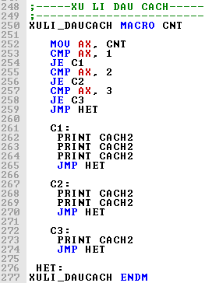

* Dữ liệu đầu vào: biến CNT lưu chiều dài của chuỗi số
* Với mỗi chiều dài sẽ in ra số lượng CACH2 khác nhau

VD: Khi in hóa đơn chuyển khoản

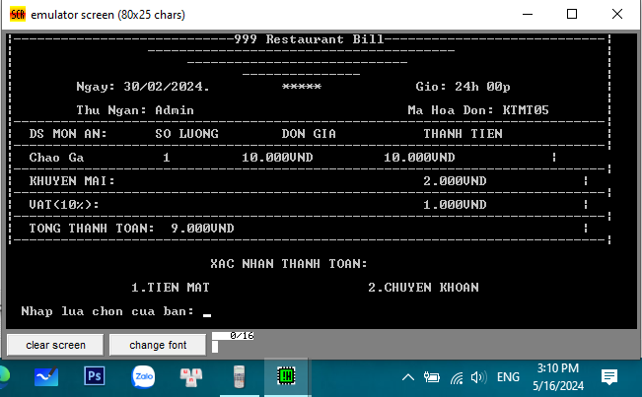

*Hình 150:****Hiển thị số khi không có hàm XULI_DAUCACH***

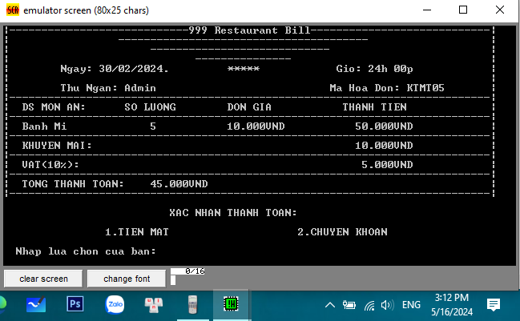

*Hình 151:****Hiển thị số khi có hàm XULI_DAUCACH***

XULI_DAUCACH giúp cho giao diện, đặc biệt là phần các số được hiển thị một cách đồng nhất.

**XULI**: thực hiện nhập số lượng và xử lý dữ liệu đầu vào của món ăn

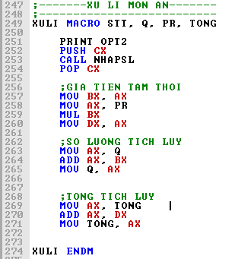

* Dữ liệu đầu vào: số thứ tự (STT), số lượng tích lũy(Q), đơn giá(PR), tổng tiền(TONG) của 1 món ăn
* Thực hiện tính toán và xử lý dữ liệu dữ liệu:
* Nhập số lượng của món ăn bằng hàm NHAPSL (chi tiết tại phần 3.2.2)
* Tính giá tiền tạm thời:

MOV BX, AX Lưu số lượng vừa nhập vào BX

MOV AX, PR Lưu đơn giá vào AX

MUL BX Nhân đơn giá với số lượng

MOV DX, AX Lưu giá tiền tạm thời vào DX

* Tính số lượng tích lũy: cộng số lượng tích lũy hiện tại(Q) với số lượng vừa nhập(Lưu trong BX)
* Tính tổng tiền tích lũy: cộng tổng tích lũy hiện tại(TONG) với giá tiền tạm thời (Lưu trong DX)

**HIENTHI**: Hiển thị các thông tin về món ăn trong hóa đơn

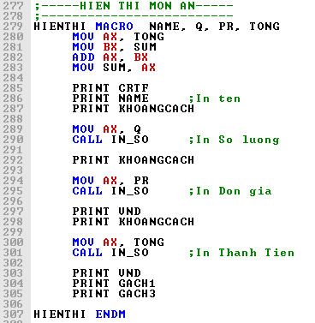

* Dữ liệu đầu vào: số thứ tự (STT), số lượng tích lũy(Q), đơn giá(PR), tổng tiền(TONG) của 1 món ăn
* Thực hiện tính toán và xử lý dữ liệu:
  + Tính tổng tiền của hóa đơn: SUM += TONG.
  + In ra tên món ăn.
  + Lần lượt chuyển các giá trị Q, PR, TONG vào AX và thực hiện in giá trị lưu trong AX bằng hàm IN_SO(chi tiết tại phần 3.2.3).

Sau khi khởi tạo xong các biến và Macro, chương trình sẽ bắt đầu với hàm MAIN:

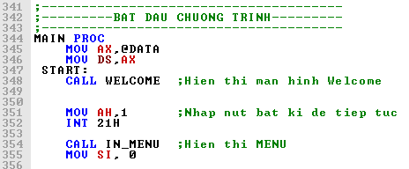

* Chương trình bắt đầu in màn hình chào mừng bằng hàm WELCOME. Sau đó khách hàng sẽ nhập một nút bất kỳ để tiếp tục chương trình thông qua hàm 1 của ngắt 21H (dòng 351 - 352)
* Sau khi khách hàng nhập, chương trình sẽ hiển thị Menu bằng IN_MENU

(Hàm PRINT để thực hiện in các biến dạng chuỗi ký tự) đồng thời khởi tạo biến địa chỉ SI = 0 để phục vụ cho việc duyệt mảng ở các phần sau.

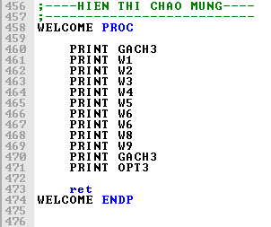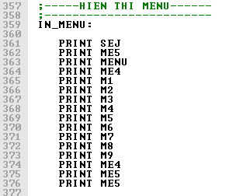

*Hình 152:* ***Hàm WELCOME và nhãn IN_MENU***

### Sau khi khởi tạo xong chương trình sẽ đến phần nhập và xử lý dữ liệu món ăn

### 3.2.2 Nhập và xử lý dữ liệu món ăn

**CHỌN MÓN ĂN**

* Đầu tiên, đoạn mã nhận một ký tự từ người dùng và lưu vào thanh ghi AL.
* Ký tự này sau đó được chuyển đổi từ mã ASCII thành giá trị số (bằng cách trừ đi 48) và lưu vào BL.
* Đoạn mã tiếp tục so sánh giá trị trong BL với các giá trị từ 1 đến 9.
* Dựa trên kết quả so sánh, đoạn mã sẽ nhảy đến nhãn tương ứng (Mon1, Mon2, ..., Mon9).

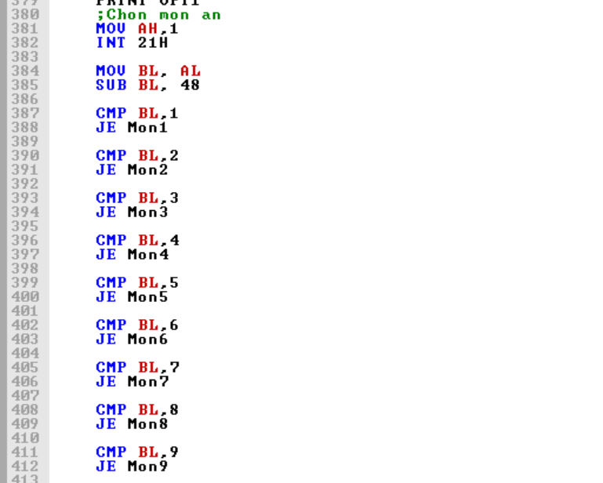

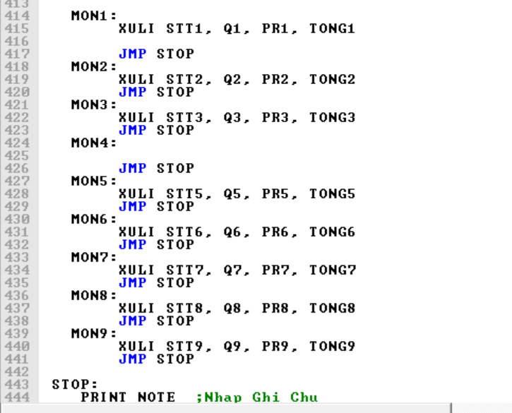

* Nhãn MON1 đến MON9: Đây là các nhãn tương ứng với các lựa chọn món ăn từ 1 đến 9. Mỗi nhãn thực hiện các công việc tương ứng với món ăn đã chọn.
* Sau đó gọi đến một thủ tục trong hàm XULI bao gồm STT, Q, PR, TONG.

### NHAPSL: nhập số lượng món ăn

* MOV AH, 10: Thiết lập để gọi DOS 10h, dùng để nhập một chuỗi ký tự có độ dài tối đa được xác định trước.
* LEA DX, STR3: Tải địa chỉ của biến STR3 (nơi sẽ lưu chuỗi đầu vào) vào thanh ghi DX.
* INT 21H: Gọi ngắt 21h của DOS để thực hiện nhập liệu. Chuỗi người dùng nhập sẽ được lưu trong STR3.
* LEA SI, STR3 + 2: Đặt thanh ghi SI trỏ vào ký tự đầu tiên của chuỗi, bỏ qua hai byte đầu tiên (một byte cho chiều dài và một byte cho ký tự carriage return).
* MOV CX, [STR3 + 1]: Lấy chiều dài của chuỗi đầu vào từ STR3 + 1 và lưu vào CX.
* XOR CH, CH: Xóa byte cao của CX để CX chỉ chứa giá trị của chiều dài chuỗi.
* MOV AX, 0: Đặt AX bằng 0 để chuẩn bị cho quá trình tích lũy số.
* MOV TMP, AX: Lưu giá trị khởi tạo (0) vào biến tạm TMP.

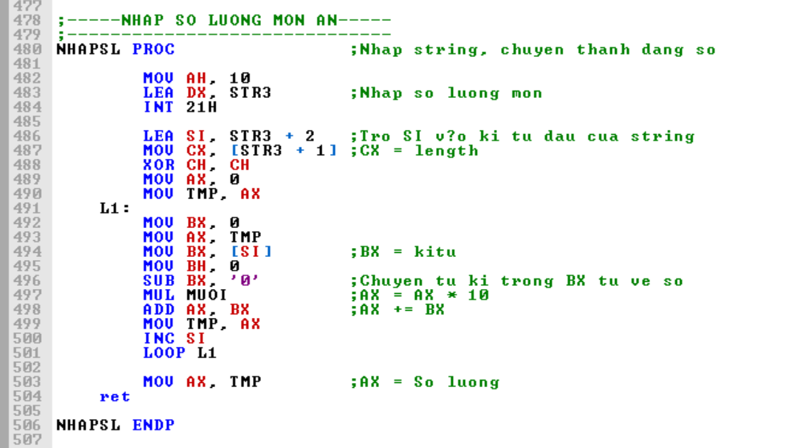

**L1: Đánh dấu bắt đầu vòng lặp.**

* MOV BX, 0: Đặt BX bằng 0 để chuẩn bị cho quá trình chuyển đổi ký tự.
* MOV AX, TMP: Lấy giá trị tích lũy hiện tại từ TMP vào AX.
* MOV BX, [SI]: Lấy ký tự hiện tại từ chuỗi và lưu vào BX.
* MOV BH, 0: Xóa byte cao của BX để chỉ làm việc với byte thấp.
* SUB BX, '0': Chuyển ký tự ASCII thành giá trị số. Ví dụ, '5' trở thành 5.
* MUL MUOI: Nhân AX với 10 (dịch sang trái một vị trí thập phân) để chuẩn bị cộng thêm giá trị số mới.
* ADD AX, BX: Cộng giá trị số của ký tự hiện tại vào AX.
* MOV TMP, AX: Lưu giá trị tích lũy mới vào TMP.
* INC SI: Di chuyển con trỏ SI đến ký tự tiếp theo trong chuỗi.
* LOOP L1: Giảm CX và lặp lại vòng lặp nếu CX không bằng 0.

**Hoàn thành và trả về kết quả:**

* MOV AX, TMP: Chuyển giá trị tích lũy cuối cùng từ TMP vào AX.
* ret: Trả về từ thủ tục NHAPSL, với kết quả là số nguyên nằm trong thanh ghi AX.
* NHAPSL ENDP: Kết thúc thủ tục NHAPSL.

**Tóm tắt:**

* Thủ tục NHAPSL nhận vào một chuỗi ký tự từ người dùng và chuyển đổi nó thành số nguyên.
* Chuỗi nhập vào được lưu trong biến STR3.
* Vòng lặp đọc từng ký tự, chuyển đổi từ ký tự ASCII thành số, và tích lũy giá trị.
* Kết quả cuối cùng là số nguyên được lưu trong thanh ghi AX.

Hàm NHAPSL sẽ được gọi ở hàm XULI và thực hiện những công đoạn như đã được nêu ở trên.

**BACK**

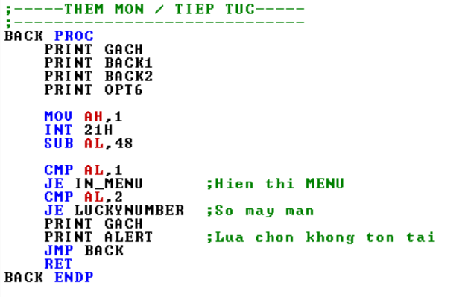

**Bắt đầu thủ tục và in ra các tùy chọn**

BACK PROC: Bắt đầu thủ tục BACK.

PRINT GACH, PRINT BACK1, PRINT BACK2, PRINT OPT6: Các lệnh PRINT (giả định là macro hoặc thủ tục) để in các chuỗi ký tự. GACH, BACK1, BACK2, và OPT6 là các chuỗi hiển thị các lựa chọn cho người dùng.

**Nhập lựa chọn từ người dùng**

* MOV AH, 1: Thiết lập để gọi dịch vụ DOS 1h, dùng để nhận một ký tự từ bàn phím.
* INT 21H: Gọi ngắt 21h của DOS để thực hiện nhập liệu. Ký tự người dùng nhập vào sẽ được lưu trong thanh ghi AL.
* SUB AL, 48: Chuyển đổi ký tự ASCII thành giá trị số. Ví dụ, nếu người dùng nhập '1', giá trị ASCII của '1' là 49, trừ đi 48 sẽ ra 1.

**So sánh và thực hiện hành động dựa trên lựa chọn của người dùng**

* CMP AL, 1: So sánh giá trị trong AL với 1.
* JE IN_MENU: Nếu giá trị trong AL bằng 1, nhảy đến nhãn IN_MENU.
* CMP AL, 2: So sánh giá trị trong AL với 2.
* JE LUCKYNUMBER: Nếu giá trị trong AL bằng 2, nhảy đến nhãn LUCKYNUMBER.
* PRINT GACH: Nếu lựa chọn không phải 1 hoặc 2, in chuỗi GACH (giả định là dấu ngăn cách hoặc thông báo).
* PRINT ALERT: In thông báo lỗi ALERT cho biết lựa chọn không tồn tại.
* JMP BACK: Nhảy về đầu thủ tục BACK để yêu cầu người dùng nhập lại.

**Kết thúc thủ tục**

* RET: Trả về từ thủ tục BACK.
* BACK ENDP: Kết thúc thủ tục BACK.

### 3.2.3 Xử lý khuyến mại và VAT

**1.Thực hiện phần ‘Rút số may mắn’**

Sau khi thực hiện xong việc nhập dữ liệu món ăn, chương trình sẽ thực hiện xử lý khuyến mại thông qua phần ‘ Rút số may mắn ’.

Hàm được sử dụng là LUCKYNUMBER có nhiệm vụ hiển thị giao diện ‘ Rút số may mắn ’, xử lý phần đầu vào để đánh dấu loại khuyến mại mà khách hàng nhận được thông qua biến DISCOUNT.

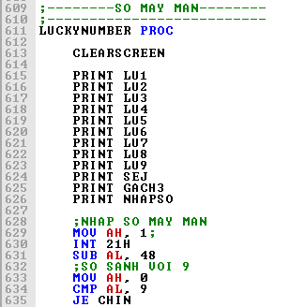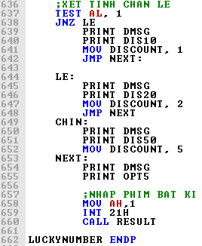

*Hình 153:* ***Hàm LUCKYNUMBER***

* Hàm thực hiện xóa màn hình bằng CLEARSCREEN.
* Thực hiện in các biến giao diện thông qua PRINT
* Khách hàng nhập 1 số may mắn (0 - 9), chuyển ký tự thành dạng số bằng

SUB AL, 48 (48 là mã ASCII của ‘0’)

* Tiến hành thực hiện thuật toán (trình bày ở phần *2.2.4*):

+ So sánh số với 9: điều kiện đúng thì MOV DISCOUNT, 5 (50%).

+ Xét tính chẵn lẻ:

TEST AL, 1 : so sánh bit cuối cùng của số với 1.

Nếu bằng thì đây là số lẻ MOV DISCOUNT, 2 (10%).

Nếu không bằng thì đây là số chẵn MOV DISCOUNT, 1 (10%).

* Cuối cùng là nhập vào phím bất kỳ để chuyển đến phần in hóa đơn(RESULT).

**2. Xử lý khuyến mại và VAT**

Phần xử lý được thực hiện trong quá trình in hóa đơn và được chia thành 2 phần:

**Xử lý khuyến mại bằng hàm KHUYENMAI:**

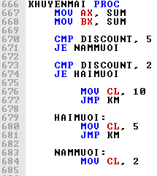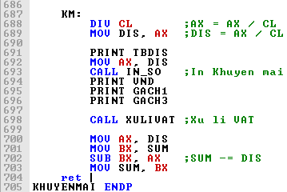

Dữ liệu đầu vào: biến DISCOUNT, SUM, DIS

Hàm thực hiện theo trình tự sau:

* Lưu tổng tiền thanh toán(SUM) vào thanh ghi AX và BX
* So sánh biến DISCOUNT với các số 1, 2, 5 tương ứng với các mốc khuyến mại 10, 20, 50% và nhảy đến các nhãn tương ứng.
* Thanh ghi CL sẽ lưu số chia của phép chia tính khuyến mại

Với 10% thì CL = 10, 20% thì CL = 5, 50% thì CL = 2.

* Giá tiền khuyến mại được tính bằng:

DIV CL : Chia AX cho CL, với giá trị của CL được trình bày ở trên

MOV DIS, AX : Giá tiền khuyến mại được lưu trong biến DIS

* Thực hiện in phần khuyến mại qua các hàm PRINT và IN_SO
* Gọi hàm xử lý VAT.
* Thực hiện trừ Tổng tiền thanh toán cho tiền khuyến mại:

MOV AX, DIS : Chuyển Tiền khuyến mại vào AX

MOV BX, SUM : Chuyển tổng tiền thanh toán vào BX

SUB BX, AX : BX - AX = SUM - DIS _ Thực hiện trừ

MOV SUM, BX : Lưu Tổng tiền sau khi xử lý vào SUM

**Xử lý VAT bằng hàm XULIVAT**

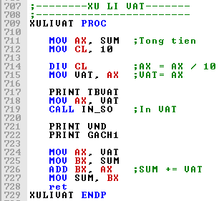

Về cơ bản, hàm XULIVAT sẽ thực hiện gần giống như hàm KHUYENMAI.

Nhưng với hàm XULIVAT, sẽ không có phần kiểm tra điều kiện mà số chia(lưu trong CL) sẽ được đặt giá trị bằng 10 do VAT sẽ luôn ở mức là 10%.

Phần thực hiện tính toán và in ra VAT sẽ tương tự như khuyến mại. Tuy nhiên thay vì trừ thì tiền VAT sẽ được cộng vào với tổng tiền thanh toán:

MOV AX, VAT : Chuyển Thuế VAT vào AX

MOV BX, SUM : Chuyển tổng tiền thanh toán vào BX

ADD BX, AX : BX + AX = SUM + VAT _ Thực hiện cộng

MOV SUM, BX : Lưu Tổng tiền sau khi xử lý vào SUM

### 3.2.4 Xử lý hóa đơn và thanh toán

1. ***Duyệt danh sách món ăn và in tên các món ăn*:**

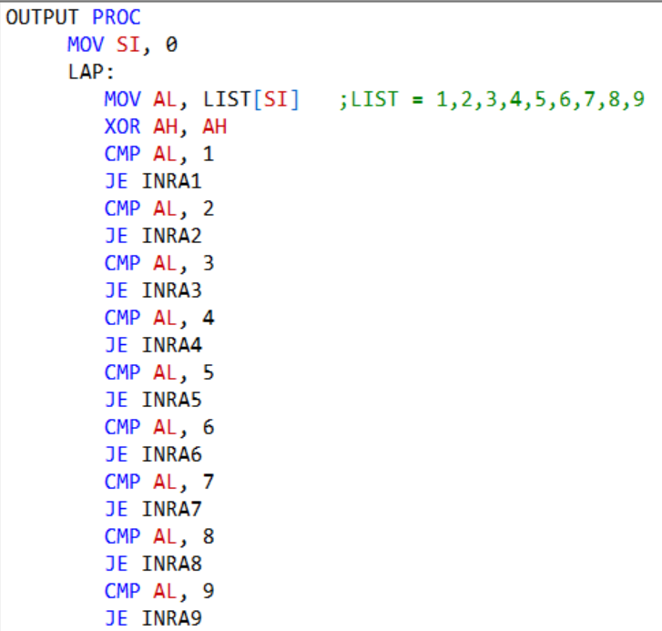

* Duyệt qua mảng LIST, mỗi phần tử của mảng đại diện cho 1 món ăn trong menu của nhà hàng.
* Mỗi món ăn sẽ có 1 số thứ tự riêng và khi gọi đến số thứ tự của món ăn nào sẽ chỉ hiện lên các thông tin tương ứng với món ăn đó.

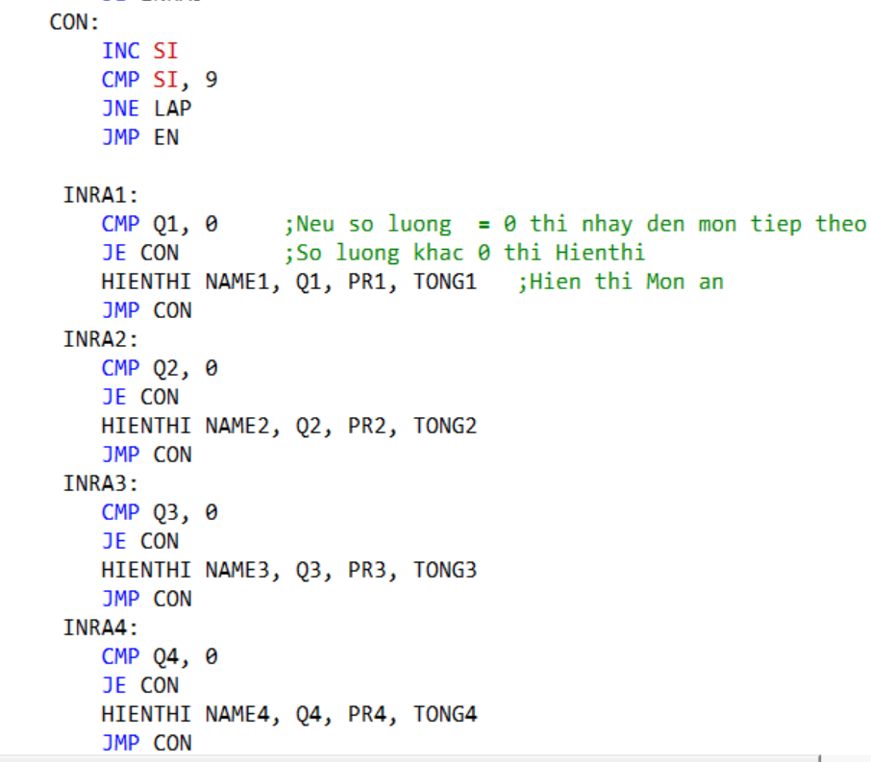

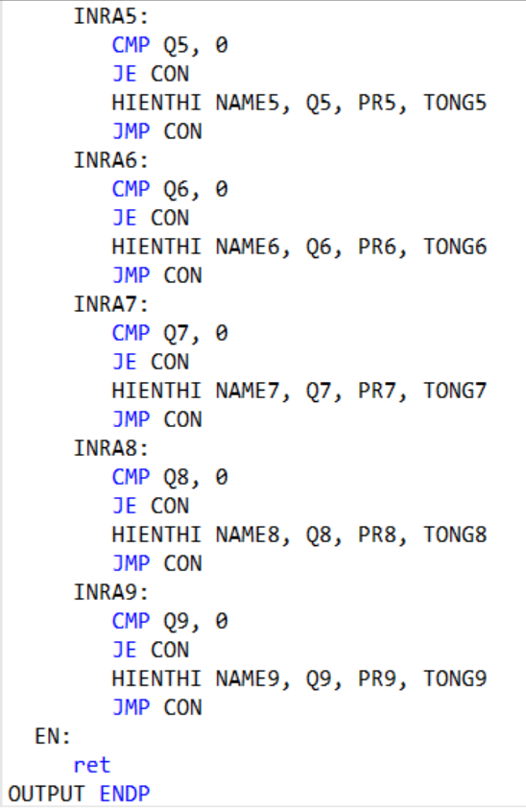

* Đối với mỗi món ăn, nếu số lượng (Q1 đến Q9) khác 0, gọi hàm HIENTHI để hiện thông tin về món ăn đó. Thông tin bao gồm tên món ăn (NAME1 đến NAME9), số lượng (Q1 đến Q9), đơn giá (PR1 đến PR9) và tổng tiền (TONG1 đến TONG9).
* Nếu số lượng của món ăn nào đó bằng 0 thì sẽ nhảy đến nhãn CON để tiếp tục vòng lặp với giá trị tiếp theo trong mảng.
* Tiếp tục quá trình này cho đến khi duyệt hết mảng LIST.

1. ***Hiển thị hóa đơn:***

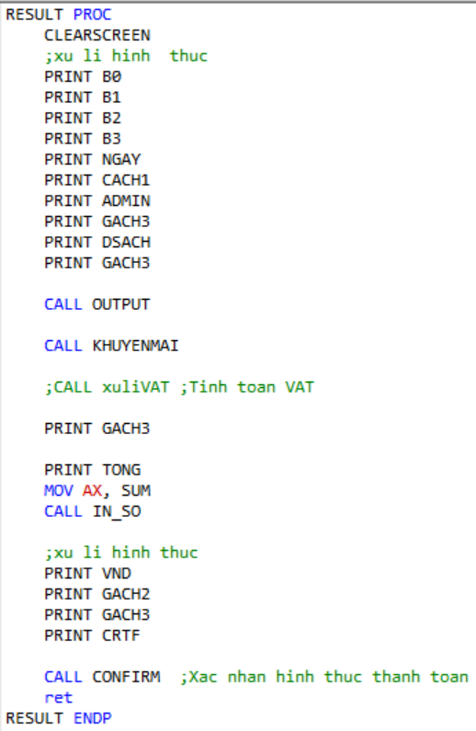

* Trước tiên chương trình sẽ xóa toàn bộ màn hình thông qua CLEARSCREEN.
* Sau đó chương trình sẽ in ra các thông tin như B0, B1, B2, B3, NGAY, CACH1, ADMIN, GACH3, DSACH, GACH2.

'|----------------------------999 Restaurant Bill--------------------------|$'

'| --------------------------------------- |$'

'| ---------------------------- |$'

'| --------------- |$'

'| Ngay: 30/02/2024. ***** Gio: 24h 00p |$'

'| |$'

'| Thu Ngan: Admin Ma Hoa Don: KTMT05 |$'

'|------------------------------------------------------------------------------|$'

'| DS MON AN: SO LUONG DON GIA THANH TIEN |$'

'|------------------------------------------------------------------------------|$'

* Tiếp đến chương trình sẽ gọi OUTPUT để hiển thị thông tin về các món ăn đã được chọn.
* Sau khi hiển thị các món ăn, chương trình sẽ tiếp tục hiển thị khuyến mại, VAT (nếu có).
* In ra dòng gạch GACH3.
* In ra tổng tiền cần phải thanh toán.
* Di chuyển tổng số tiền vào thanh ghi AX và gọi IN_SO để in số tiền.
* In ra đơn vị tiền tệ VND và 1 số thông tin hình thức khác như GACH2, GACH3, CRTF.

' |$'

'|---------------------------------------------------------------------------|$'

* Gọi CONFIRM để xác nhận hình thức thanh toán.

1. ***Xác nhận thanh toán:***

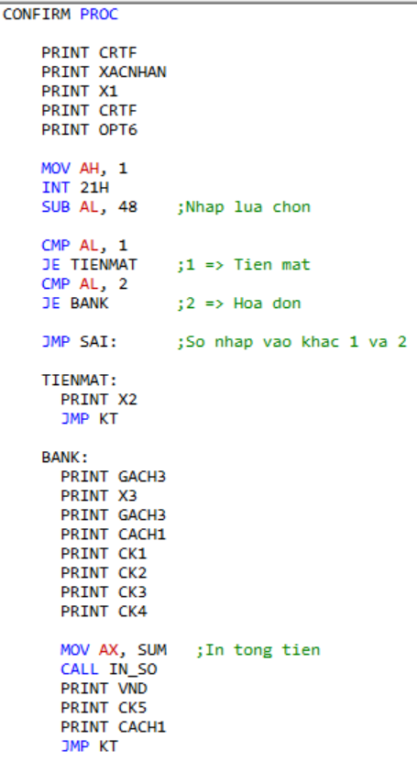

* Chương trình sẽ in ra các thông tin như CTRF, XACNHAN, X1, CRTF, OPT6.

' XAC NHAN THANH TOAN: $'

' 1.TIEN MAT 2.CHUYEN KHOAN$'

' Nhap lua chon cua ban: $'

* Nhận 1 lựa chọn từ khách hàng. Lựa chọn này được nhập từ bàn phím và lưu vào thanh ghi AL.
* Kiểm tra lựa chọn của khách hàng. Nếu lựa chọn là 1, nhảy đến nhãn TIENMAT. Nếu lựa chọn là 2, nhảy đến nhãn BANK. Nếu lựa chọn không phải là 1 hoặc 2, nhảy đến nhãn SAI.
* Tại nhãn TIENMAT, in ra thông tin X2 và nhảy đến nhãn KT.

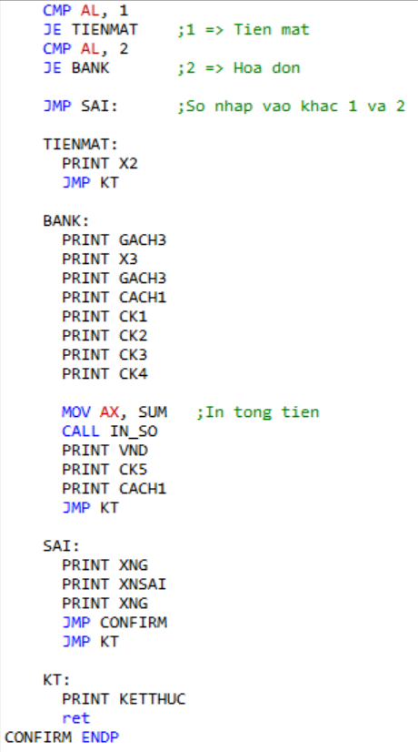

* Tại nhãn BANK, in ra một số thông tin hình thức như GACH3, X3, GACH3, CACH1, CK1, CK2, CK3, CK4 và tổng số tiền bằng cách gọi thủ tục IN_SO, sau đó nhảy đến nhãn KT.

'|------------------------------------------------------------------------------|$'

'| THANH TOAN QUA HINH THUC CHUYEN KHOAN: |$'

'|------------------------------------------------------------------------------|$'

'| |$'

'| NGAN HANG: PTIT BANK |$'

'| SO TAI KHOAN: 9999999999 |$'

'| ND CHUYEN KHOAN: KTMT05 |$'

'| SO TIEN: $'

* Tại nhãn SAI, in ra thông tin XNG, XNSAI, XNG

' ----------------------------$'

' Lua chon khong ton tai !!!$'

' ----------------------------$'

và nhảy lại đến đầu hàm CONFIRM để nhận lại lựa chọn từ người dùng.

* Tại nhãn KT, in ra thông tin KETTHUC và kết thúc.

**4. *Hàm IN_SO:***

Hàm in các số tiền ra màn hình phục vụ cho các phần bên trên

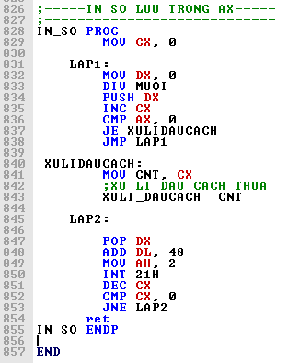

* Hàm thực hiện in số được lưu trong thanh ghi AX ra màn hình.
* Biến đếm CX được dùng để đếm số chữ số của số được in
* Hàm thực hiện đẩy lần lượt các chữ số của số vào ngăn xếp thông qua vòng lặp LAP1 như sau:
* DIV MUOI: Thực hiện chia AX cho 10, khi đó phần thương của phép chia vẫn lưu trong AX, còn phần dư (chữ số đơn vị của số lưu trong AX) sẽ lưu trong DX và được đẩy vào ngăn xếp.
* INC CX: Tăng biến đếm CX lên 1 đơn vị
* Nếu AX = 0 (tất cả chữ số đều đã được đẩy vào ngăn xếp) thì nhảy đến nhãn XULIDAUCACH để gọi hàm XULI_DAUCACH (trình bày ở phần 3.2.1) với dữ liệu đầu vào là biến đếm CNT.
* Nếu AX khác 0, tiếp tục LAP1.
* Sau khi thực hiện xong LAP1 và XULIDAUCACH, chương trình sẽ in ra số thông qua vòng lặp LAP2 như sau:
* POP DX: Lấy phần tử trên cùng ra khỏi ngăn xếp.
* ADD DL, 48: Chuyển chữ số sang dạng ký tự
* Sử dụng hàm 2 để thực hiện in ký tự số.
* DEC CX: Giảm biến đếm đi 1 đơn vị.
* Nếu CX > 0 thì thực hiện tiếp LAP2, nếu CX = 0 thì kết thúc việc in số.

### 3.2.5 Hiển thị chương trình

Sau khi miêu tả chi tiết các hàm, nhãn cần thiết của chương trình thì lập trình viên sẽ nhấn “emulate” để bắt đầu chạy chương trình. Phần này tập trung vào những kết quả khi thực hiện những thao tác khác nhau

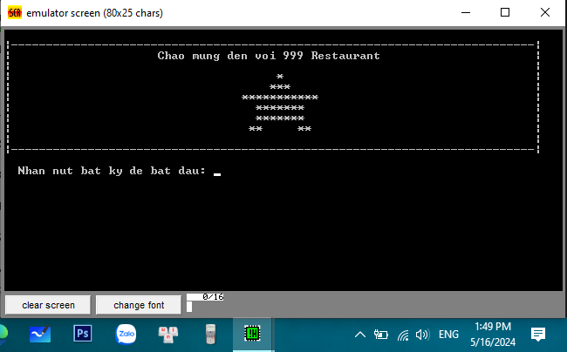

*Hình 154:* ***Màn hình khởi tạo của chương trình***

Hiển thị màn hình chào mừng cùng thông báo “Nhấn nút bất kỳ để bắt đầu”

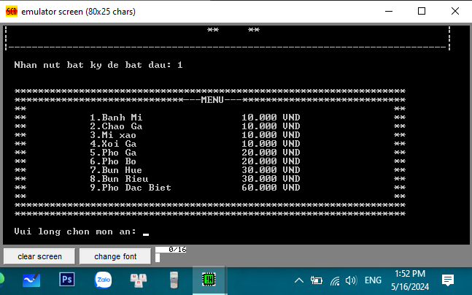

*Hình 155:* ***Hiển thị Menu và lựa chọn nhập món ăn***

Sau khi bắt đầu, chương trình hiển thị Menu với 2 cột: tên và đơn giá. Đồng thời cũng hiển thị thông báo “Vui lòng chọn món ăn”

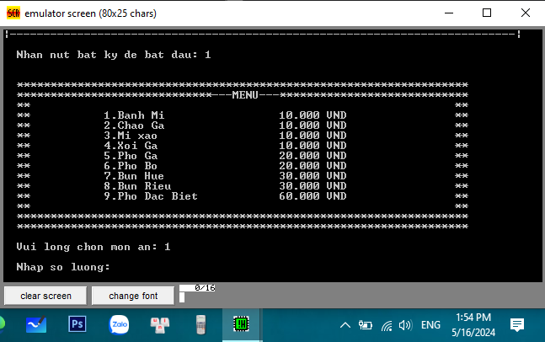

*Hình 156:* ***Hiển thị Menu và lựa chọn nhập món ăn***

Sau khi chọn món ăn, chương trình sẽ hiển thị thông báo “Nhập số lượng”.

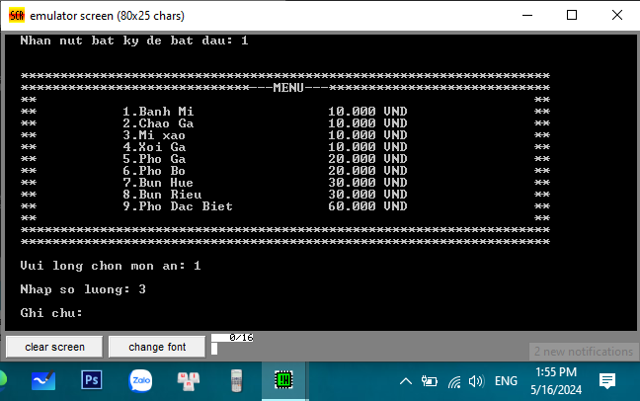

*Hình 157:* ***Hiển thị Menu và lựa chọn nhập món ăn***

Sau khi nhập số lượng, chương trình sẽ hiển thị thông báo “Ghi chú”.

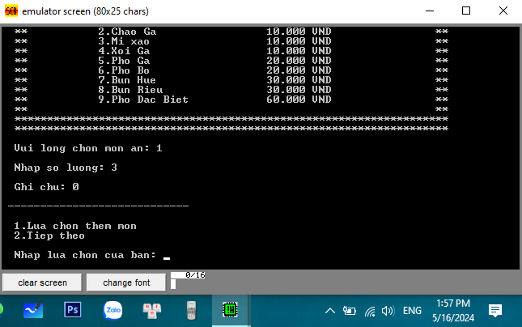

*Hình 158:* ***Hiển thị Menu và lựa chọn chuyển tiếp***

Sau khi nhập ghi chú, chương trình sẽ hiển thị 2 lựa chọn Thêm món/ Tiếp theo và yêu cầu khách hàng nhập lựa chọn.

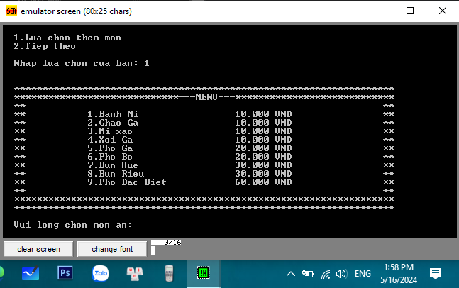

*Hình 159:* ***Chương trình khi khách hàng chọn 1.Lựa chọn thêm món***

Nếu khách hàng chọn 1.Lựa chọn thêm món, chương trình sẽ lại hiển thị Menu cùng thông báo yêu cầu chọn món.

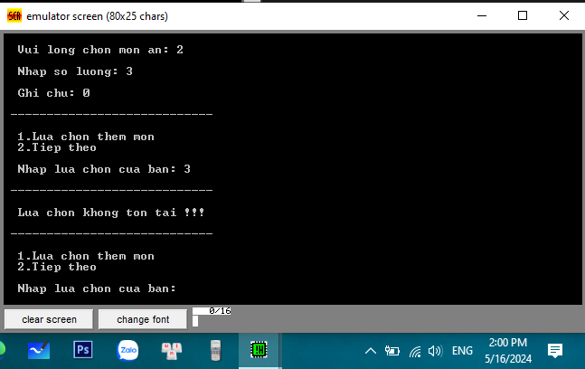

*Hình 160:* ***Chương trình khi lựa chọn không tồn tại***

Nếu khách hàng nhập lựa chọn không tồn tại (khác 1 và 2), chương tình sẽ thông báo “Lựa chọn không tồn tại!!!” và quay lại bước hiển thị lựa chọn.

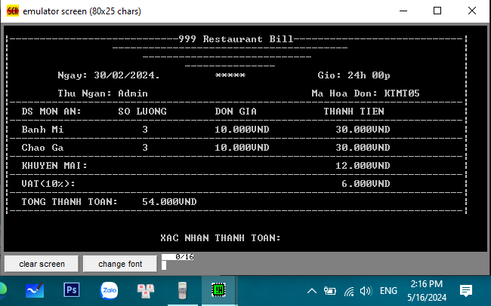

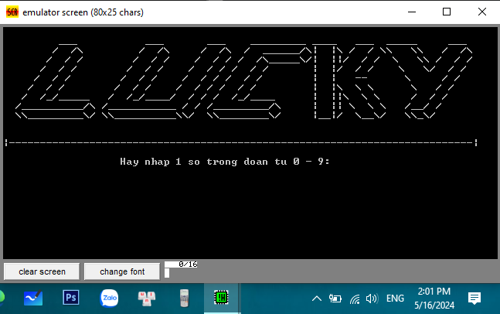

*Hình 161:* ***Chương trình hiển thị phần Số may mắn khi chọn 2.Tiếp theo***

Khi nhập lựa chọn 2 chương trình sẽ chuyển sang phần Số may mắn

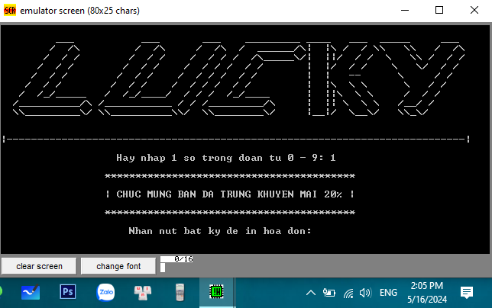

*Hình 162:* ***Chương trình hiển thị phần Số may mắn khi chọn 2.Tiếp theo***

Sau khi nhập số, chương trình hiển thị thông báo khuyến mại.

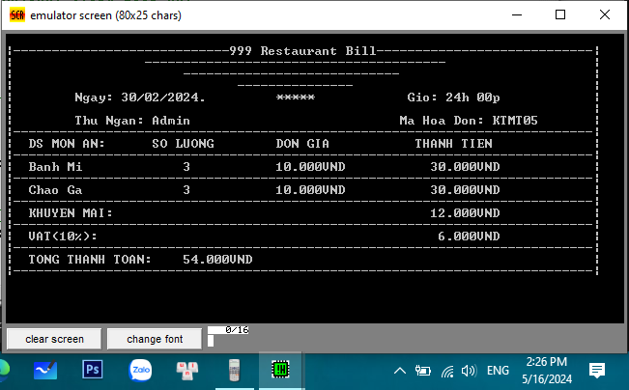

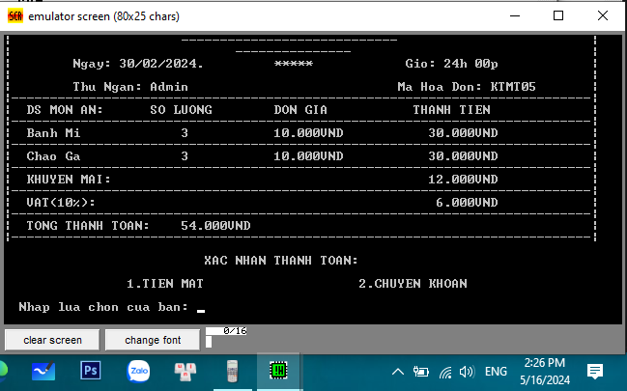

*Hình 163:* ***Chương trình hiển thị Hóa đơn và xác nhận thanh toán***

Chương trình hiển thị hóa đơn và yêu cầu xác nhận thanh toán.

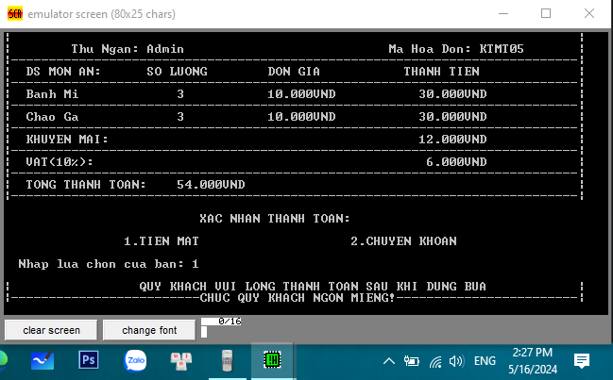

*Hình 164:* ***Chương trình hiển thị Thông báo thanh toán bằng tiền mặt***

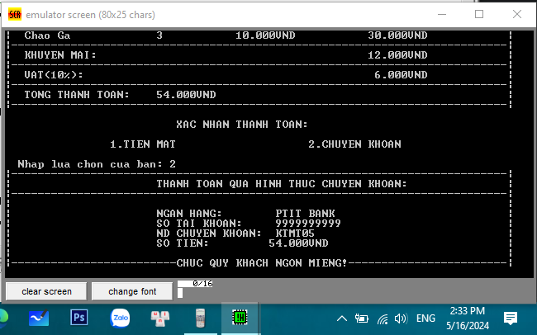

*Hình 165:* ***Chương trình hiển thị Thông báo thanh toán chuyển khoản***

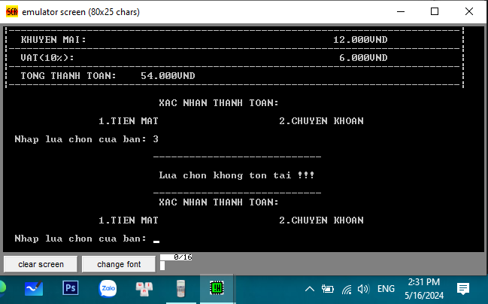

*Hình 166:* ***Chương trình hiển thị phần xác nhận nếu lựa chọn không tồn tại***

Nếu khách hàng nhập lựa chọn không tồn tại, chương trình sẽ quay lại phần xác nhận.

Nếu chọn 1 trong 2 lựa chọn thì chương trình sẽ hiển thị thông báo cho lựa chọn đó và kết thúc chương trình

*Chương này đã tập trung vào việc giải thích chi tiết các hàm, macro, nhãn trong chương trình và các đầu vào, đầu ra, kết quả chạy chương trình. Phần tiếp theo sẽ là phần kết luận và hướng phát triển dự kiến tiếp theo của hai đề tài*

# CHƯƠNG 4. KẾT LUẬN VÀ HƯỚNG PHÁT TRIỂN

## 4.1 Kết luận

### 4.1.1 Đề tài game Tic Tac Toe

Chương trình đã được phát triển tương đối hoàn chỉnh với các tính năng cơ bản như quản lý lượt chơi của hai người chơi, hiển thị khu vực chơi là bảng 3x3, xử lý tốt phần đầu vào, kiểm tra tình trạng thắng thua hoặc hòa và cho phép người chơi tiếp tục chơi sau khi kết thúc mỗi ván đầu. Chương trình đáp ứng các yêu cầu cơ bản của trò chơi Tic Tac Toe truyền thống

### 4.1.2 Đề tài hệ thống hoá đơn nhà hàng

Chương trình hệ thống hoá đơn nhà hàng đã được thiết kế và triển khai với các chức năng cơ bản hoàn thiện như hiển thị menu, cho phép khách hàng chọn món, nhập số lượng và ghi chú, tính toán hoá đơn, hiển thị các khuyến mại, cung cấp các lựa chọn thanh toán. Chương trình đáp ứng yêu cầu cơ bản của một hệ thống hoá đơn nhà hàng

## 4.2 Hướng phát triển

### 4.2.1 Đề tài game Tic Tac Toe

Dự kiến phát triển game Tic Tac Toe với những tính năng mới như:

* Phát triển giao diện đồ hoạ giúp người chơi tăng trải nghiệm
* Bổ sung thêm chế độ chơi với máy - chế độ 1 người chơi với các mức độ từ dễ đến khó
* Lưu trữ lịch sử kết quả chơi để có thể xem lại nếu muốn
* Tăng diện tích khu vực chơi và tối ưu thuật toán để có thể kiểm tra các trường hợp thắng thua tốt hơn

### 4.2.2 Đề tài hệ thống hoá đơn nhà hàng

Dự kiến phát triển hệ thống hoá đơn nhà hàng với những tính năng mới như:

* Phát triển giao diện đồ hoạ giúp khách hàng tăng trải nghiệm
* Hỗ trợ thêm một số ngôn ngữ khác ngoài tiếng Việt
* Thêm chức năng phân tích dữ liệu cho quản lý nhà hàng để nắm bắt xu hướng khách hàng

# TÀI LIỆU THAM KHẢO

# [1] H. X. Dậu, *Bài giảng Kiến trúc Máy tính,* Học viện Công nghệ Bưu chính Viễn thông, 2010.

[2] P. H. Duy, *Bài giảng Kỹ thuật Vi xử lý,* Học viện Công nghệ Bưu chính Viễn thông, 2011

[3] T. A. Sojal, *Tic-Tac-Toe.* [Online]. Available: <https://github.com/TanvirSojal/Tic-Tac-Toe/blob/master/game.asm>

[4] V. H. Anh, *Restaurant_Billing_System.* [Online]. Available:<https://github.com/hoanganhvu271/Assembly_with_Emu8086/blob/main/Restaurant_Billing_System.asm>

[5] *Emu8086 documentation.* [Online]. Available: https://ptit-d22kh.github.io/tic-tac-toe-assembly/documentation/